ผลการดำเนินงานที่สำคัญ
ของ
กรมส่งเสริมวัฒนธรรม
ในรอบ 12 เดือน
ประจำปีงบประมาณ พ.ศ. 2561

ผลการดำเนินงานที่สำคัญของกรมส่งเสริมวัฒนธรรม ในรอบปีประมาณ พ.ศ. 2561
ในปีงบประมาณ พ.ศ. 2561 กรมส่งเสริมวัฒนธรรม กระทรวงวัฒนธรรม เป็นองค์กรแห่งความรู้และส่งเสริมพลังการมีส่วนร่วมในการขับเคลื่อนการดำเนินงานวัฒนธรรมตามเจตนารมณ์ และนโยบายของรัฐบาล ภายใต้แผนพัฒนาเศรษฐกิจและสังคมแห่งชาติ ฉบับที่12 (พ.ศ.2560-2564) ให้เป็นไปตามยุทธศาสตร์ชาติระยะ 20 ปี
โดยมีวิสัยทัศน์ขับเคลื่อนพัฒนาประเทศไทยตามหลักปรัชญาเศรษฐกิจพอเพียงให้ประเทศมีความ “มั่นคง มั่นคั่ง ยั่งยืน” โดยมียุทธศาสตร์การพัฒนาด้านความมั่นคง การสร้างความสามารถในการแข่งขัน การพัฒนาและเสริมสร้างศักยภาพคน การสร้างโอกาส
ความเสมอภาค และเท่าเทียมกันทางสังคม และการปรับสมดุลและพัฒนาระบบ
การบริหารจัดการภาครัฐ เพื่อส่งเสริมให้เด็ก เยาวชน และประชาชนทั่วไป ได้รับการปลูกฝังศีลธรรม คุณธรรม จริยธรรม จิตสำนึก ค่านิยมที่ดีงาม และรักษามรดกทางวัฒนธรรม รวมทั้งมีส่วนร่วมในกิจกรรมส่งเสริมอนุรักษ์ศิลปวัฒนธรรม และต่อยอด
องค์ความรู้ด้วยการจัดกิจกรรมแลกเปลี่ยนเรียนรู้ศิลปวัฒนธรรมและนำความเป็นไทย
สู่สากล โดยมีผลการดำเนินงานที่สำคัญดังนี้

- รับรางวัลเลิศรัฐดีเด่น ปี 2561
เมื่อวันที่ ๑๔ กันยายน ๒๕๖๑ นางพิมพ์รวี วัฒนวรางกูร อธิบดีกรมส่งเสริมวัฒนธรรม นายประดิษฐ์ โปซิว รองอธิบดีกรมส่งเสริมวัฒนธรรม พร้อมด้วยผู้แทนชุมชนตะพานหิน จังหวัดพิจิตร เข้ารับรางวัลเลิศรัฐ ประจำปี พ.ศ. ๒๕๖๑ สาขาบริหารราชการแบบมีส่วนร่วม ประเภทรางวัลสัมฤทธิ์ผลประชาชนมีส่วนร่วม ( Effective Change) ระดับดี จากโครงการถนนสายวัฒนธรรม อำเภอตะพานหิน จังหวัดพิจิตร จากนายวิษณุ เครืองาม รองนายกรัฐมนตรี ในฐานะที่เป็นหน่วยงานภาครัฐที่ส่งเสริมและสนับสนุนการทำงานแบบ
มีส่วนร่วมในการสร้างให้เกิดการเปลี่ยนแปลงการพัฒนาที่มีนัยสำคัญหรือมีผลกระทบสูง
กับชีวิตความเป็นอยู่ของประชาชน โดยเป็นการเปิดระบบราชการในระดับการเข้ามาเกี่ยวข้อง (Involve) ไปจนถึงระดับความร่วมมือ (Collaboration) เป็นประธาน
ณ ห้องแกรนด์ ไดมอนด์บอลลูม อาคารอิมแพคฟอรั่ม เมืองทองธานี จังหวัดนนทบุรี

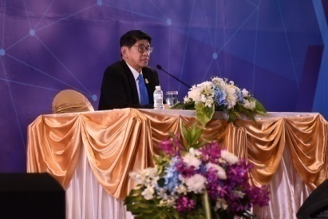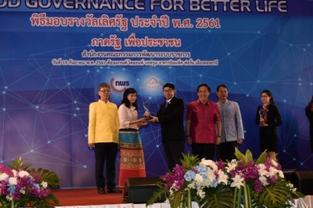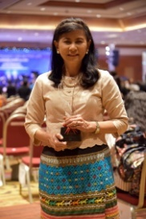

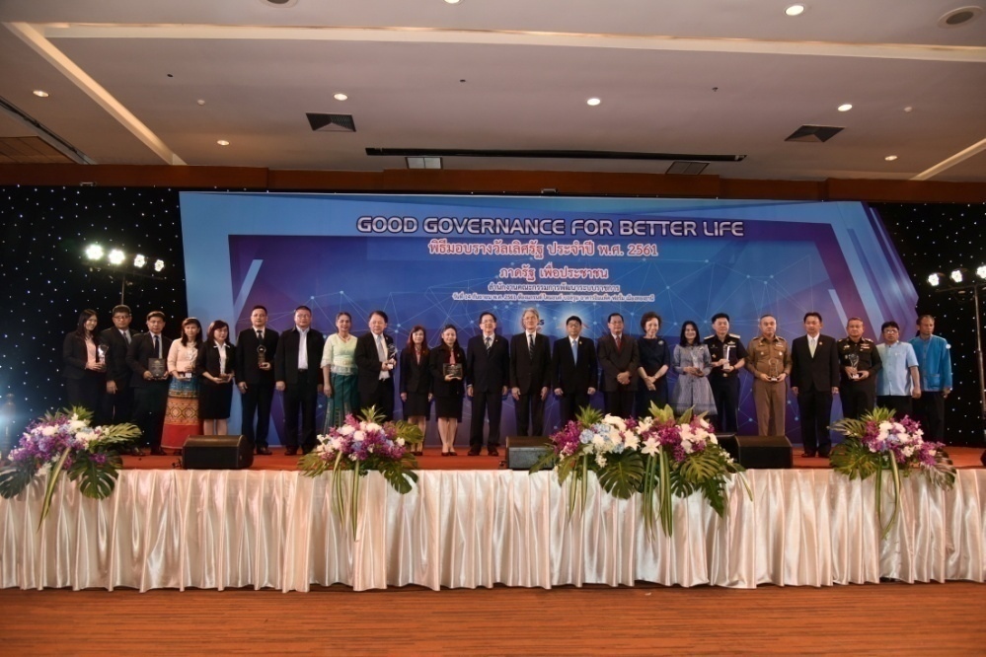

- การเทิดทูนสถาบันพระมหากษัตริย์
กิจกรรมทางวัฒนธรรมเพื่อเฉลิมพระเกียรติพระบรมวงศานุวงศ์ เนื่องในวโรกาสและโอกาสต่างๆ ของกรมส่งเสริมวัฒนธรรมในรอบปีที่ผ่านมา อาทิ การแสดงดนตรีไทยสากล “บทเพลงพระผู้สถิตในหทัยราษฎร์” เมื่อวันที่ ๒ ธันวาคม ๒๕๖๐
ณ หอประชุมใหญ่ ศูนย์วัฒนธรรมแห่งประเทศไทย เพื่อน้อมรำลึกพระมหากรุณาธิคุณพระบาทสมเด็จพระปรมินทรมหาภูมิพลอดุลยเดช บรมนาถบพิตร ซึ่งเป็นการแสดงดนตรีในบทเพลงจากการจัดพิมพ์หนังสือและแผ่นพับอันเนื่องด้วยพระราชพิธีถวายพระเพลิง
พระบรมศพฯ เพื่อน้อมเกล้าฯ ถวายเป็นอนุสรณ์ ซึ่งเป็นรายการลำดับที่ ๔ ในชุดหนังสือ
บทเพลงในดวงใจแด่ในหลวงรัชกาลที่ ๙ "พระผู้ทรงสถิตในหทัยราษฎร์” ประกอบด้วย
บทเพลงของศิลปินต่างๆ ทั้งไทยสากล และเพลงลูกทุ่ง ที่ได้ประพันธ์ขึ้นเพื่อสะท้อนความรู้สึกของคนไทยตลอดเวลา ๗๐ ปี แห่งการครองราชย์ รวมจำนวน ๑๙๘ เพลง
แบ่งออกเป็นเพลงไทยสากล ๙๙ เพลง และเพลงไทยลูกทุ่ง ๙๙ เพลง พร้อมไฟล์เพลง mp3 การแสดงดนตรีในครั้งนี้ นำโดยศิลปินแห่งชาติ ธนิสร์ ศรีกลิ่นดี ประยงค์ ชื่นเย็น
ผ่องศรี วรนุช นคร ถนอมทรัพย์ สันติ ลุนเผ่ เพลิน พรหมแดน ชาย เมืองสิงห์ พร้อมด้วยนักร้องชื่อดัง แจ้ ดนุพล แก้วกาญจน์ ศิรินทรา นิยากร จันทร์จวง ดวงจันทร์ มนต์สิทธิ์
คำสร้อย สุกัญญา มิเกล และนักร้องรุ่นใหม่ เอ ไมค์ทองคำ แอมป์เดอะสตาร์ ดิวเดอะสตาร์ อาร์ม ชิงช้าสวรรค์ อาดัม K.P.N. และ ด.ญ.ภาวิดา พรวัฒนานุกูล (น้องใบพลู) พร้อมการขับร้องประสานเสียงชุดพิเศษ โดยสหพันธ์คนดนตรีแห่งประเทศไทย ๕๐ คน ฯลฯ

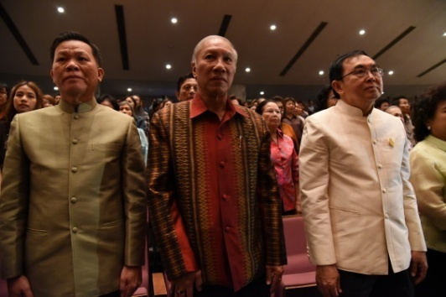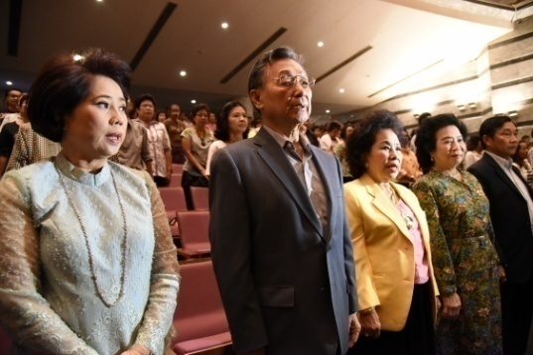
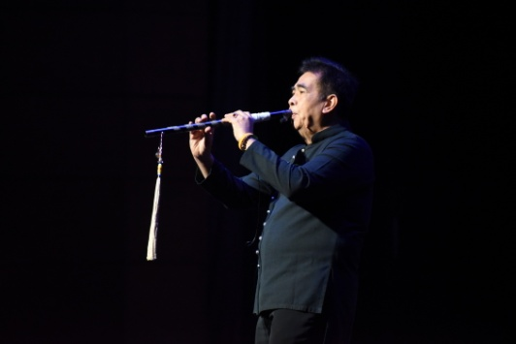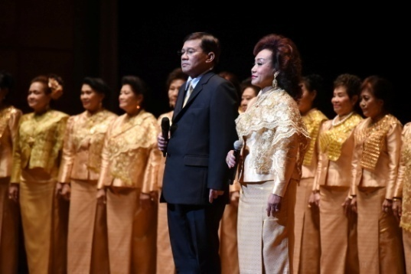

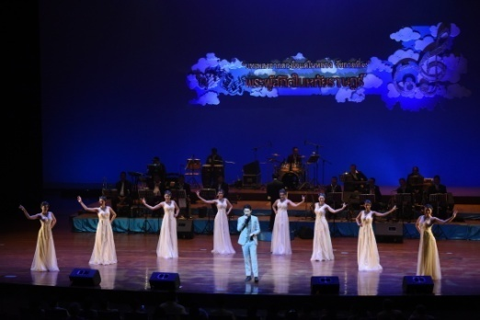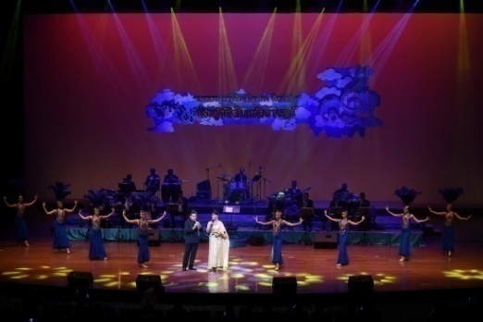

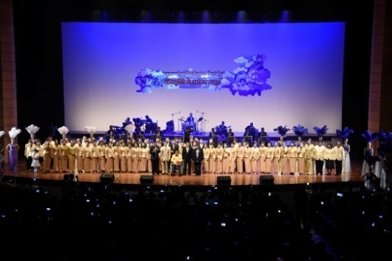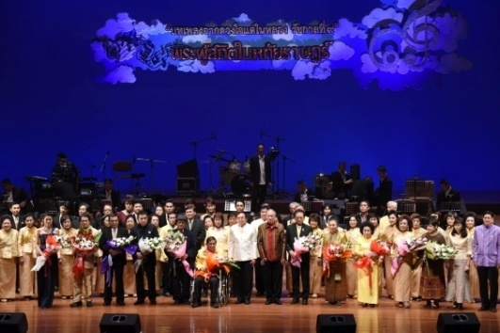

บทเพลง “สดุดีจอมราชา” เฉลิมพระเกียรติสมเด็จพระเจ้าอยู่หัว มหาวชิราลงกรณ บดินทรเทพยวรางกูร รัชกาลที่ 10

เมื่อวันที่ ๑๑ กรกฎาคม ๒๕๖๑ ณ หอประชุมเล็ก ศูนย์วัฒนธรรมแห่งประเทศไทย นายวีระ โรจน์พจนรัตน์ รัฐมนตรีว่าการกระทรวงวัฒนธรรม เป็นประธานแถลงข่าวบทเพลงเฉลิมพระเกียรติสมเด็จพระเจ้าอยู่หัว มหาวชิราลงกรณ บดินทรเทพยวรางกูร และการแสดงดนตรีและขับร้องเพลง "สดุดีจอมราชา” ซึ่งเป็นบทเพลงเฉลิมพระเกียรติ สมเด็จ
พระเจ้าอยู่หัว มหาวชิราลงกรณ บดินทรเทพยวรางกูร เพื่อใช้ในพิธีจุดเทียนถวายพระพร
ชัยมงคล เนื่องในวันเฉลิมพระชนมพรรษา วันที่ ๒๘ กรกฎาคม ๒๕๖๑ ซึ่งกรมส่งเสริมวัฒนธรรม กระทรวงวัฒนธรรม ร่วมกับศิลปินแห่งชาติ นักแต่งเพลง นักร้อง และนักดนตรี จัดทำบทเพลง “สดุดีจอมราชา” ทำนองและเรียบเรียงเสียงประสานโดย นายวิรัช อยู่ถาวร ศิลปินแห่งชาติ และประพันธ์เนื้อร้องโดย นายวิเชียร ตันติพิมลพันธ์ นักแต่งเพลง
ที่มีชื่อเสียง

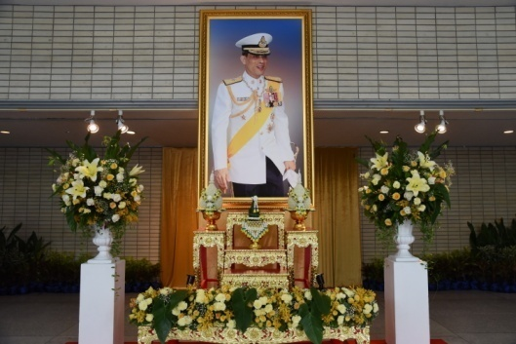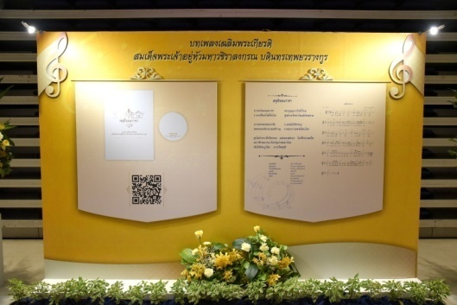

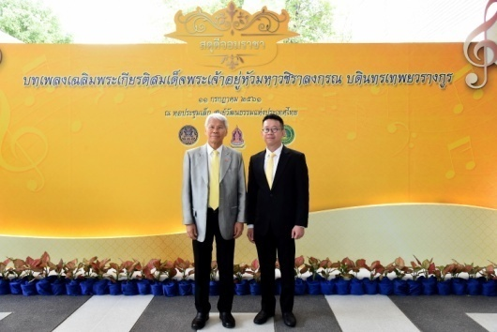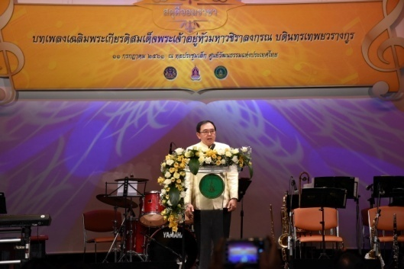

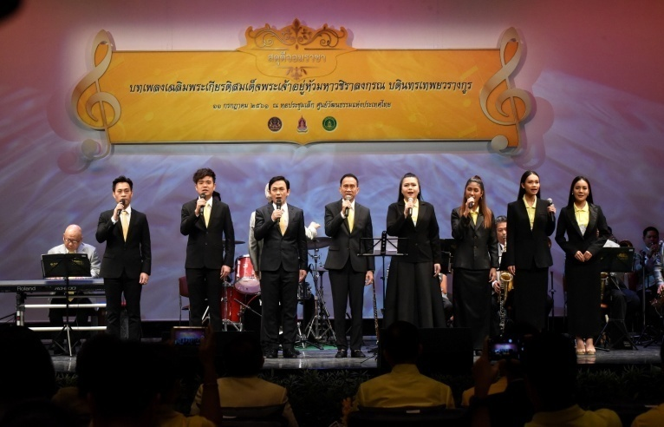

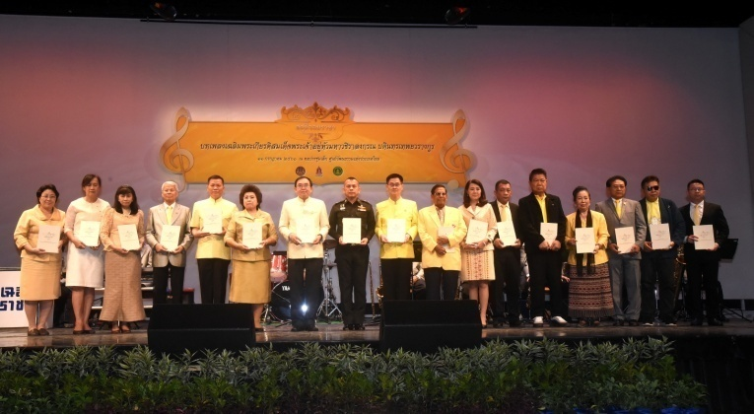
การแสดงดนตรีไทยเฉลิมพระเกียรติ สมเด็จพระเจ้าอยู่หัว มหาวชิราลงกรณ
บดินทรเทพยวรางกูร เนื่องในโอกาสมหามงคลเฉลิมพระชนมพรรษา ๖๖ พรรษา
เมื่อวันที่ ๒๘ กรกฎาคม ๒๕๖๑ กรมส่งเสริมวัฒนธรรม ร่วมกับศิลปากรสมาคมจัดการแสดงดนตรีไทยเฉลิมพระเกียรติ สมเด็จพระเจ้าอยู่หัว มหาวชิราลงกรณ บดินทร
เทพยวรางกูร เนื่องในโอกาสมหามงคลเฉลิมพระชนมพรรษา ๖๖ พรรษา ณ เวทีกลางแจ้ง และหอประชุมใหญ่ ศูนย์วัฒนธรรมแห่งประเทศไทย โดยมี ดร.ฉวีรัตน์ เกษตรสุนทร ผู้ช่วยรัฐมนตรีประจำกระทรวงวัฒนธรรม เป็นประธาน พร้อมด้วย หม่อมราชวงศ์จักรรถ จิตรพงศ์
อดีตปลัดกระทรวงวัฒนธรรม ที่ปรึกษาโครงการการแสดงดนตรีไทยเฉลิมพระเกียรติฯ
นางพิมพ์รวี วัฒนวรางกูร อธิบดีกรมส่งเสริมวัฒนธรรม เข้าร่วมชมการแสดง “เพลงโยสลัม” บรรเลงโดยวงเยาวชนดนตรีไทย การบรรเลงปี่พาทย์ไม้แข็ง ในเพลง “โหมโรงม้ารำ” และ “เพลงตะลุงศรีธรรมราช” โดยโรงเรียนเทศบาลบ้านบางเหนียว จังหวัดภูเก็ต (รางวัลชนะเลิศการแข่งขันวงดนตรีไทย งานศิลปหัตถกรรมนักเรียน ระดับประถม ปีการศึกษา 2๕๖๐) การแสดงดนตรีไทย โดยนักดนตรีผู้หญิงล้วน ใน “เพลงภาษา” โดยโรงเรียนสตรีศรีสุริโยทัย กรุงเทพมหานคร การแสดงดนตรีไทยวงปี่พาทย์ไม้แข็ง “เพลงโหมโรงแว่นเทียนชัย” และ “เพลงนกกระจอกทองเถา” โดยโรงเรียนมัธยมสังคีต (โรงเรียนชนะเลิศการแข่งขันวงดนตรีไทย งานศิลปหัตถกรรมนักเรียน ระดับมัธยม ปีการศึกษา ๒๕๖๐) การแสดงวงมโหรีพิเศษ โดยโรงเรียนบ้านจันทึง จังหวัดชุมพร (โรงเรียนดนตรีไทย ๑๐๐% ตามนโยบายของกระทรวงวัฒนธรรม) การแสดง“การรำถวายพระพร” โดยนักแสดงจากวิทยาลัยนาฏศิลป์ สถาบันบัณฑิตพัฒนศิลป์ การบรรเลงดนตรีไทยวงมหาดุริยางค์ “เพลงโหมโรงทศรัตน์กษัตรา”
(ซึ่งเป็นเพลงที่แต่งใหม่ เพื่อเฉลิมพระเกียรติฯ) โดย ครู อาจารย์ดนตรีไทยจากสถาบัน การศึกษาต่างๆ กว่า ๓๐๐ คน การเล่นประชันในแบบวงปี่พาทย์ไม้แข็ง โดยวงศิษย์พิบูลย์ธรรม กรุงเทพฯ ประชันกับวงประคองศิลป์ สุพรรณบุรี และการบรรเลงดนตรีไทย
วงมหาดุริยางค์ “เพลงเต่ากินผักบุ้ง” โดยวงนิสิต นักศึกษา จากสถาบันการศึกษา
ทั่วประเทศ

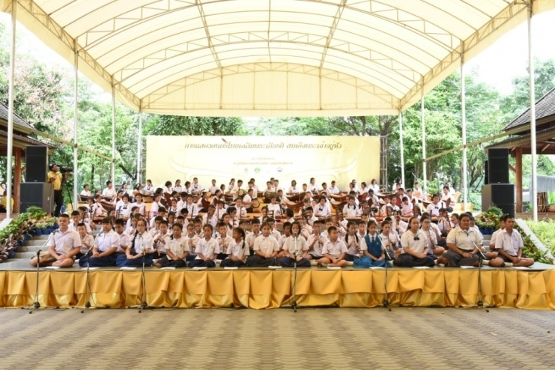

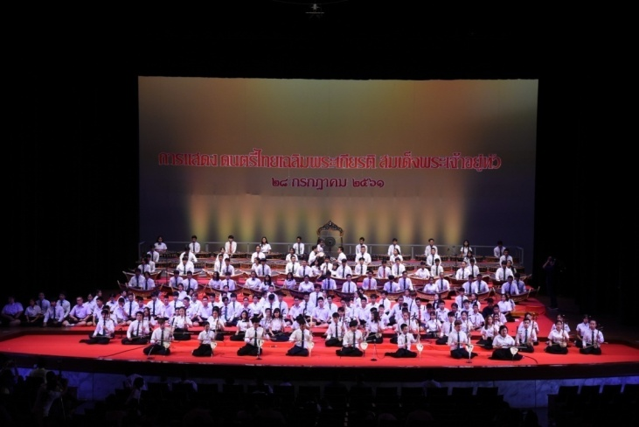

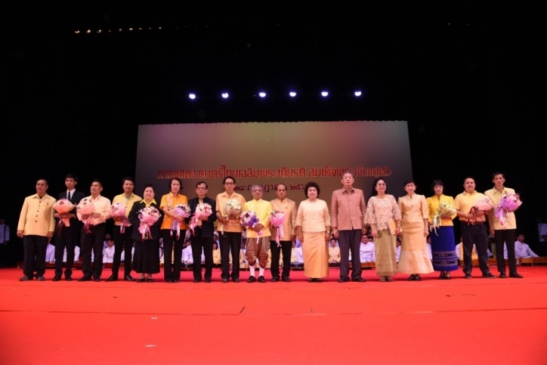

การแสดงดนตรีคลาสสิก-นาฏศิลป์พื้นบ้านไทย ๔ ภาค เทิดพระเกียรติเผยแพร่
พระเกียรติคุณสมเด็จพระเจ้าพี่นางเธอ เจ้าฟ้ากัลยาณิวัฒนา กรมหลวงนราธิวาสราชนครินทร์ ในโอกาสวันคล้ายวันประสูติ ปีที่ ๙๕ ณ สาธารณรัฐฝรั่งเศส และสมาพันธ
รัฐสวิส
กรมส่งเสริมวัฒนธรรม ได้จัดการแสดงดนตรีคลาสสิก และวัฒนธรรมไทย (นาฏศิลป์พื้นบ้านไทย ๔ ภาค) เพื่อเผยแพร่พระเกียรติคุณสมเด็จพระเจ้าพี่นางเธอ เจ้าฟ้ากัลยา
ณิวัฒนา กรมหลวงนราธิวาสราชนครินทร์ เนื่องในโอกาสครบรอบปีที่ ๙๕ แห่งการประสูติ และสืบสานพระปณิธานการส่งเสริมดนตรีคลาสสิกสู่เยาวชนรุ่นใหม่ให้เป็นที่ประจักษ์
สู่นานาชาติ เมื่อวันที่ 7 มิถุนายน ๒๕๖๑ ณ ห้องประชุมองค์การทรัพย์สินทางปัญญา
แห่งโลก (WIPO) นครเจนีวา สมาพันธรัฐสวิส โดยมีนางฉวีรัตน์ เกษตรสุนทร ผู้ช่วยรัฐมนตรีประจำกระทรวงวัฒนธรรม และคณะ ได้นำคณะเยาวชนไทยเปิดการแสดงดนตรีคลาสสิก และวัฒนธรรมไทย ณ นครเจนีวา สมาพันธรัฐสวิส และเมื่อวันที่ 8 มิถุนายน 2561 ณ ปราสาทอองแดร์ เมืองเบอเล่ สาธารณรัฐฝรั่งเศส เพื่อเผยแพร่พระเกียรติคุณสมเด็จพระเจ้าพี่นางเธอ เจ้าฟ้ากัลยาณิวัฒนา กรมหลวงนราธิวาสราชนครินทร์ เนื่องในโอกาสครบรอบปีที่ ๙๕ แห่งการประสูติ และสืบสานพระปณิธานการส่งเสริมดนตรีคลาสสิกสู่เยาวชนรุ่นใหม่ให้เป็นที่ประจักษ์สู่นานาชาติ โดยมีนายเสข วรรณเมธี เอกอัครราชทูตคณะผู้แทนถาวรไทยประจำสหประชาชาติ ณ นครเจนีวา นางสาวสุนันทา กังวาลกุลกิจ เอกอัครราชทูตคณะผู้แทนถาวรไทยประจำองค์การการค้าโลก และองค์การทรัพย์สินทางปัญญาโลก ตลอดจนข้าราชบริพาร และผู้เคยถวายงานในสมาพันธรัฐสวิส คณะทูตานุทูต ชาวสวิส และคนไทยที่พำนักอยู่ในนครเจนีวา และเมืองเบอเล่ สาธารณรัฐฝรั่งเศสเข้าร่วมชมการแสดงเป็นจำนวนมาก ซึ่งการแสดงในครั้งนี้ ประกอบด้วย การแสดงของนักศึกษาสถาบันดนตรีกัลยาณิวัฒนาที่อัญเชิญบทเพลงพระราชนิพนธ์ในพระบาทสมเด็จ
พระปรมินทรมหาภูมิพลอดุลยเดช บรมนาถบพิตร มาบรรเลง ตลอดจนการแสดงนาฏศิลป์
๔ ภาคของเยาวชนจากมูลนิธิรักษ์ศิลป์

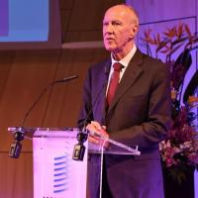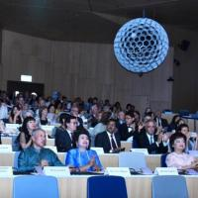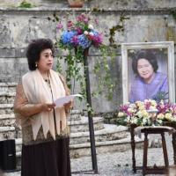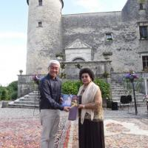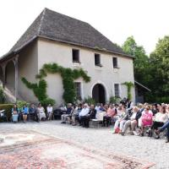

- โครงการเหนือเกล้า : กิจกรรมโครงการศาสตร์พระราชา มรดกแผ่นดินใต้ร่ม
พระบารมีพระบาทสมเด็จพระปรมินทรมหาภูมิพลอดุลยเดชฯ รัชกาลที่ ๙
ด้วยพระเกียรติคุณแห่งพระบาทสมเด็จพระปรมินทรมหาภูมิพลอดุลยเดช
บรมนาถบพิตรที่ทรงพระปรีชาญาณในศิลปะทุกสาขา ทรงพระราชทานพระเมตตา
ทรงทุ่มเทอุทิศพระวรกายบำเพ็ญพระราชกรณียกิจนานัปการ ยังประโยชน์สุขแก่พสกนิกรชาวไทย สร้างความร่มเย็นผาสุก เกิดความเจริญแก่ชาติบ้านเมืองอย่างอเนกอนันต์
ตลอดระยะเวลาแห่งการครองสิริราชสมบัติ ๗๐ ปี โดยเฉพาะด้านศาสตร์ความรู้และศิลปวัฒนธรรมที่พระองค์ทรงเป็นองค์อุปถัมภ์ให้ไพบูลย์รุ่งเรือง นำความเป็นเอกลักษณ์
ของชาติไทยให้เผยแพร่เป็นที่ประจักษ์แก่นานาอารยประเทศ ในการนี้ กรมส่งเสริมวัฒนธรรม จึงได้จัดทำหนังสือ “ศาสตร์และศิลป์พระราชา” ขึ้น เพื่อเป็นอนุสรณ์แห่งความจงรักภักดีและความผูกพันของพสกนิกรชาวไทยที่มีต่อสถาบันพระมหากษัตริย์ไทย เป็นการถวายความอาลัย ความจงรักภักดี และน้อมสำนึกในพระมหากรุณาธิคุณเป็นล้นพ้นอันหาที่สุดมิได้ของพระบาทสมเด็จพระปรมินทรมหาภูมิพลอดุลยเดช บรมนาถบพิตร ที่ทรงมีต่อ
พสกนิกรชาวไทย รวมทั้งน้อมนำศาสตร์พระราชาอันเป็นมรดกของแผ่นดิน มาเผยแพร่
ให้ประชาชนนำไปเป็นหลักในการดำเนินชีวิตและเป็นที่ประจักษ์แก่สาธารณชน ทั้งนี้
หนังสือเล่มนี้จะเป็นการช่วยเผยแพร่พระปรีชาญาณ พระอัจฉริยภาพของพระบาทสมเด็จพระปรมินทรมหาภูมิพลอดุลยเดช บรมนาถบพิตร ให้แผ่ไพศาล และสืบสานพระราชปณิธานในการอนุรักษ์ศิลปวัฒนธรรมของชาติให้ดำรงอยู่อย่างมั่นคงสืบต่อไป

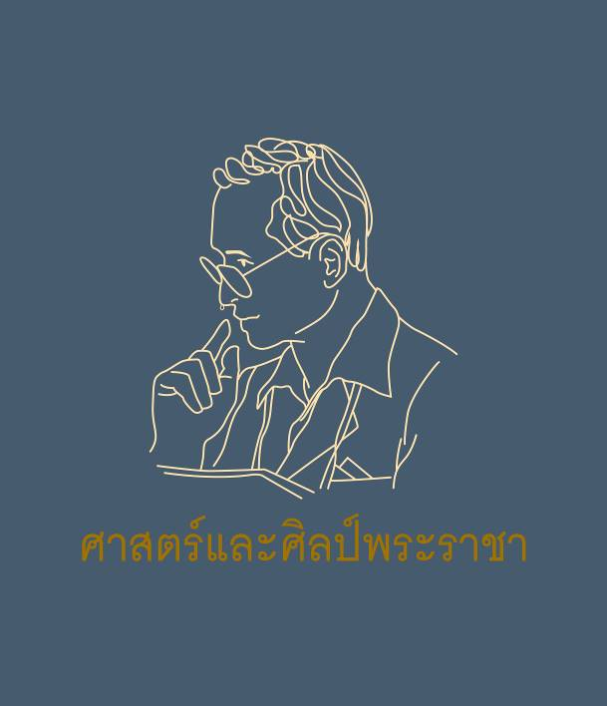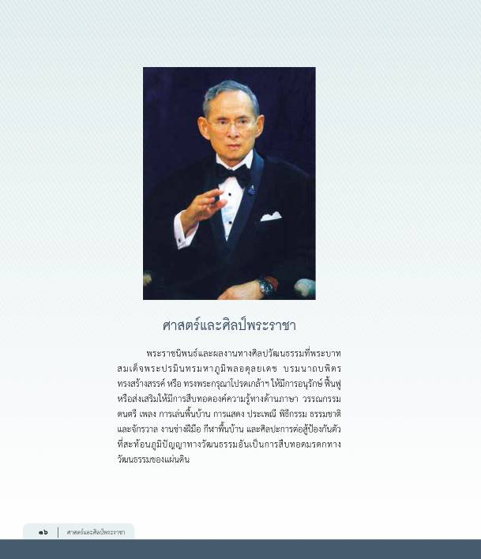

- การปกป้องคุ้มครองมรดกภูมิปัญญาทางวัฒนธรรม
การดำเนินงานตามพระราชบัญญัติส่งเสริมและรักษามรดกภูมิปัญญาทางวัฒนธรรม พ.ศ. ๒๕๕๙ ประกอบด้วย การจัดประชุมคณะกรรมการส่งเสริมและรักษามรดกภูมิปัญญาทางวัฒนธรรม การจัดประชุมคณะอนุกรรมการยกย่องเชิดชูเกียรติบุคคล ชุมชน หน่วยงานหรือองค์กรที่ทำคุณประโยชน์ในการส่งเสริมและรักษามรดกภูมิปัญญาทางวัฒนธรรม การจัดประชุมคณะอนุกรรมการกลั่นกรองเพื่อเสนอขึ้นบัญชีมรดก
ภูมิปัญญาทางวัฒนธรรม การจัดทำร่างประกาศและระเบียบตามพระราชบัญญัติ ส่งเสริมและรักษามรดกภูมิปัญญาทางวัฒนธรรม พ.ศ. ๒๕๕๙ ซึ่งคณะกรรมการส่งเสริมและรักษามรดกภูมิปัญญาทางวัฒนธรรม ได้พิจารณาและเห็นชอบประกาศขึ้นบัญชีมรดกภูมิปัญญาทางวัฒนธรรมของชาติ ประจำปีพุทธศักราช ๒๕๖๑ จำนวน ๑๘ รายการ เพื่อเป็นหลักฐานสำคัญของชาติและเป็นการส่งเสริมการมีส่วนร่วมของชุมชนให้เกิดความภาคภูมิใจในวัฒนธรรมของตน รวมทั้งเป็นการปกป้องคุ้มครองมรดกภูมิปัญญาทางวัฒนธรรมของท้องถิ่นและของชาติ อันจะนำไปสู่การสร้างความรู้ความเข้าใจเห็นคุณค่ายอมรับในความหลากหลายทางวัฒนธรรม ก่อให้เกิดการส่งเสริมรักษามรดกภูมิปัญญาทางวัฒนธรรมของชาติทั้งในระดับประเทศและระดับสากล
ทั้งนี้ รายการมรดกภูมิปัญญาทางวัฒนธรรมของชาติ ประจำปีพุทธศักราช ๒๕๖๑ จำนวน ๑๘ รายการ ใน 6 สาขา ประกอบด้วย
๑. วรรณกรรมพื้นบ้านและภาษา จำนวน ๑ รายการ ได้แก่ นิทานพื้นบ้าน
ท้าวแสนปม จ.กำแพงเพชร
๒. ศิลปะการแสดง จำนวน ๓ รายการ ได้แก่ ลิเก จ.พิจิตร-นครสวรรค์
สะไน จ.ศรีสะเกษ และวายังกูเละ จ.ยะลา
๓. แนวปฏิบัติทางสังคม ประเพณี พิธีกรรม และงานเทศกาล จำนวน ๕ รายการ ได้แก่ พิธีถวายข้าวพีชภาคฯ และบุญเสียค่าหัว ข้าโอกาสพระธาตุพนม จ.นครพนม ประเพณีแห่เจ้าพ่อเจ้าแม่ปากน้ำโพ จ.นครสวรรค์ ปักธงเมืองนครไทย จ.พิษณุโลก ประเพณีปอยส่างลอง (บวชลูกแก้วหรือบรรพชาสามเณร) จ.แม่ฮ่องสอน และประเพณี
ถือศีลกินผัก จ.ภูเก็ต
๔. ความรู้และการปฏิบัติเกี่ยวกับธรรมชาติและจักรวาล จำนวน ๓ รายการ
ได้แก่ ขนมฝรั่งกุฎีจีน กรุงเทพฯ ดินสอพองลพบุรี จ.ลพบุรี และตำรายาหลวงปู่ศุข
จ.ชัยนาท
๕. งานช่างฝีมือดั้งเดิม จำนวน ๓ รายการ ได้แก่ เรือนโคราช จ.นครราชสีมา การทำกลอง-เอกราช จ.อ่างทอง และเรือก่าบาง จ.พังงา
๖. การเล่นพื้นบ้าน กีฬาพื้นบ้าน และศิลปะการต่อสู้ป้องกันตัว จำนวน ๓ รายการ ได้แก่ วัวเทียมเกวียน จ.เพชรบุรี การเล่นสะบ้า จ.สมุทรปราการ-นนทบุรี-กาญจนบุรี และการแข่งเรือยาว ขึ้นโขนชิงธง ลุ่มน้ำหลังสวน จ.ชุมพร
นอกจากนี้ ยังได้จัดการประชุม และ/หรือเข้าร่วมประชุมหารือการดำเนินงานมรดกภูมิปัญญาทางวัฒนธรรมในด้านต่างๆ อาทิ การจัดประชุมเชิงปฏิบัติการหลักสูตร "การดำเนินงานตามพันธกรณีของอนุสัญญาว่าด้วยการสงวนรักษามรดกวัฒนธรรมที่
จับต้องไม่ได้ ค.ศ.๒๐๐๓ ของยูเนสโก” เพื่อเตรียมความพร้อมบุคลากรในการดำเนินงานตามอนุสัญญาว่าด้วยการสงวนรักษามรดกทางวัฒนธรรมที่จับต้องไม่ได้ ทั้งในด้านความรู้ความชำนาญในเรื่องอนุสัญญาฯ ค.ศ.๒๐๐๓ และเรื่องการนำหลักการระดับสากลมาใช้
ในการส่งเสริมและรักษามรดกภูมิปัญญาทางวัฒนธรรมของประเทศไทย ระหว่างวันที่ ๒-๔ พฤษภาคม 25๖๑ ณ องค์การยูเนสโก กรุงเทพมหานคร โดยมีผู้เกี่ยวข้องเข้าร่วมทั้งในส่วนของกรมส่งเสริมวัฒนธรรม สำนักงานวัฒนธรรมจังหวัด ผู้ทรงคุณวุฒิในด้านต่างๆ จาก
ทั่วประเทศ รวมจำนวนกว่า ๔๐ คน รวมทั้งการจัดทำแผนแม่บทส่งเสริมและรักษามรดกภูมิปัญญาทางวัฒนธรรม พ.ศ. ๒๕๖๑ – ๒๕๖๔ และการจัดทำคู่มือการดำเนินงานตาม พระราชบัญญัติส่งเสริมและรักษามรดกภูมิปัญญาทางวัฒนธรรม พ.ศ. ๒๕๕๙

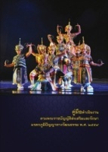

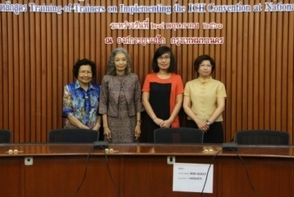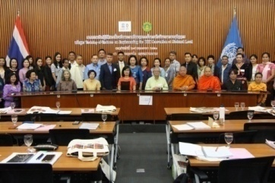

การจัดประชุมเชิงปฏิบัติการหลักสูตร "การดำเนินงานตามพันธกรณีของอนุสัญญาว่าด้วยการสงวนรักษามรดกวัฒนธรรมที่จับต้องไม่ได้ ค.ศ.๒๐๐๓ ของยูเนสโก”
ระหว่างวันที่ ๒-๔ พฤษภาคม 25๖๑ ณ องค์การยูเนสโก กรุงเทพมหานคร

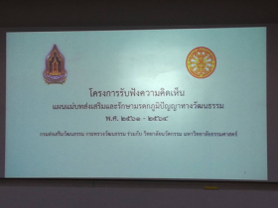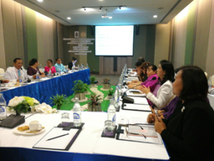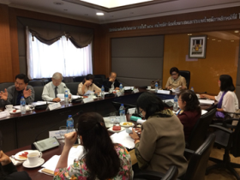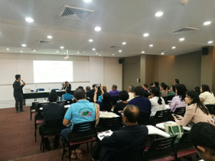

การจัดทำแผนแม่บทส่งเสริมและรักษามรดกภูมิปัญญาทางวัฒนธรรม พ.ศ. ๒๕๖๑ – ๒๕๖๔

การแก้ไขปัญหาและพัฒนาจังหวัดชายแดนภาคใต้

โดยในปีงบประมาณ 2561 กรมส่งเสริมวัฒนธรรมได้สนับสนุนและส่งเสริม
การมีส่วนร่วมของเครือข่ายภาคประชาชนในการแก้ไขปัญหาและพัฒนาจังหวัดชายแดนภาคใต้ โดยมีจุดมุ่งหมายเพื่อสร้างกระบวนการประชาคมให้เกิดการมีส่วนร่วม
อย่างเข้มแข็ง โดยการร่วมคิดร่วมทำในการจัดกิจกรรมทางวัฒนธรรมที่สอดคล้อง
เป็นความต้องการของท้องถิ่น เพื่อก่อให้เกิดความรักสามัคคีและเสริมสร้างสันติสุข
ให้เกิดขึ้นอย่างยั่งยืนโดยสนับสนุนการดำเนินงานของสภาวัฒนธรรมในพื้นที่ 5 จังหวัดชายแดนภาคใต้ที่จัดตั้งตามพระราชบัญญัติวัฒนธรรมแห่งชาติ พ.ศ. 2553 และกฎกระทรวงที่เกี่ยวข้อง เกิดความคล่องตัวและมีประสิทธิภาพในการขับเคลื่อนการดำเนินงานทางวัฒนธรรมในท้องถิ่นกิจกรรมที่สำคัญ ประกอบด้วย
- การส่งเสริมการบริหารจัดการสภาวัฒนธรรมในพื้นที่จังหวัดชายแดนภาคใต้ เพื่อใช้ในการเสริมสร้างสมรรถนะในการดำเนินงานของสภาวัฒนธรรม โดยจ่ายเป็นค่าตอบแทนอาสาสมัครวัฒนธรรม (จังหวัดนราธิวาส ยะลา และปัตตานี)เพื่อให้อาสาสมัครวัฒนธรรมทำหน้าที่ในการประสานและเชื่อมโยงเครือข่ายวัฒนธรรม
ในการดำเนินงานด้านวัฒนธรรมตามนโยบายของกรมส่งเสริมวัฒนธรรม และสำรวจข้อมูลทางวัฒนธรรมเพื่อจัดทำปฏิทินทางวัฒนธรรม ตลอดจนขับเคลื่อนและผลักดันงานของสภาวัฒนธรรมในพื้นที่รวมทั้งการบริหารจัดการสภาวัฒนธรรมในแต่ละระดับในจังหวัดนราธิวาส ยะลา ปัตตานี และสงขลา
- ส่งเสริมการจัดกิจกรรมทางวัฒนธรรมของสภาวัฒนธรรม
ในพื้นที่จังหวัดชายแดนภาคใต้ ได้แก่ การสนับสนุนการจัดกิจกรรมทางวัฒนธรรม กิจกรรมส่งเสริมศิลปะการแสดง การจัดกิจกรรมสืบสานประเพณีท้องถิ่นและพหุวัฒนธรรม
- สนับสนุนงบประมาณให้แก่ศูนย์วัฒนธรรมเฉลิมราชในพื้นที่จังหวัดชายแดนภาคใต้ เพื่อดำเนินงานเกี่ยวกับนิทรรศการ การจัดแสดง และการจัดกิจกรรม
ทางวัฒนธรรมให้แก่เด็ก เยาวชน และประชาชนในพื้นที่
- การส่งเสริมวัฒนธรรมการอ่าน
กรมส่งเสริมวัฒนธรรมได้ขับเคลื่อนกิจกรรม/โครงการส่งเสริมวัฒนธรรมการอ่าน ภายใต้แผนแม่บทส่งเสริมวัฒนธรรมการอ่านสู่สังคมแห่งการเรียนรู้ของไทย พ.ศ. 2560 – 2564 ร่วมกับกระทรวงศึกษาธิการ กระทรวง มหาดไทย กระทรวงวัฒนธรรม และภาคีเครือข่ายการอ่าน โดยมีกิจกรรมที่สำคัญดังนี้
งานเลขานุการคณะกรรมการบูรณาการการส่งเสริมวัฒนธรรมการอ่าน
เพื่อสร้างสังคมแห่งการเรียนรู้
นายกรัฐมนตรีมีบัญชาเห็นชอบและลงนามในคำสั่งสำนักนายกรัฐมนตรี
ที่ 132/2560 สั่ง ณ วันที่ 23 พฤษภาคม 2560 เรื่อง แต่งตั้งคณะกรรมการบูรณาการการส่งเสริมวัฒนธรรมการอ่านเพื่อสร้างสังคมแห่งการเรียนรู้ โดยมอบหมายให้
รองนายกรัฐมนตรีที่ได้รับมอบหมาย เป็นประธานกรรมการ ทำหน้าที่ในการกำหนดนโยบายและแนวทางการดำเนินการส่งเสริมสนับสนุนวัฒนธรรมการอ่านเพื่อสร้างสังคม
แห่งการเรียนรู้ของประเทศไทย พิจารณาให้ความเห็นชอบแผนงานโครงการบูรณาการ
ที่สำคัญและเกี่ยวข้องกับการส่งเสริมวัฒนธรรมการอ่าน กำหนดแนวทางหรือมาตรการ
เพื่อผลักดันให้เกิดการบูรณาการความร่วมมือระหว่างหน่วยงานของรัฐกับภาคเอกชนหรือประชาสังคมในการขับเคลื่อนการส่งเสริมวัฒนธรรมการอ่านของประเทศไทย รวมทั้งกำกับติดตาม ประสานงาน สนับสนุน และเร่งรัดการดำเนินงานของหน่วยงานที่เกี่ยวข้องกับ
การส่งเสริมวัฒนธรรมการอ่าน และรายงานผลการดำเนินงานให้คณะรัฐมนตรีทราบ
เป็นระยะ
โดยในปีงบประมาณ พ.ศ. 2561 กรมส่งเสริมวัฒนธรรม ในฐานะฝ่ายเลขานุการได้จัดประชุมคณะกรรมการบูรณาการการส่งเสริมวัฒนธรรมการอ่านเพื่อสร้างสังคม
แห่งการเรียนรู้ จำนวน 2 ครั้ง คือ ครั้งที่ ๑ เมื่อวันที่ ๒๔ มีนาคม ๒๕6๑ ณ ห้องประชุมคณะรัฐมนตรี ชั้น ๒ สำนักงานเลขาธิการคณะรัฐมนตรี ทำเนียบรัฐบาล และครั้งที่ ๒
เมื่อวันที่ ๑๒ กันยายน ๒๕๖๑ ณ ห้องประชุม ๓๐๑ ชั้น ๓ ตึกบัญชาการ ๑ ทำเนียบรัฐบาล รวมทั้งได้จัดประชุมคณะอนุกรรมการดำเนินการส่งเสริมวัฒนธรรมการอ่าน
จำนวน 1 ครั้ง คือ เมื่อวันที่ 20 มิถุนายน พ.ศ. ๒๕๖1 ณ ห้องประชุม 1 ชั้น 8 กระทรวงวัฒนธรรม

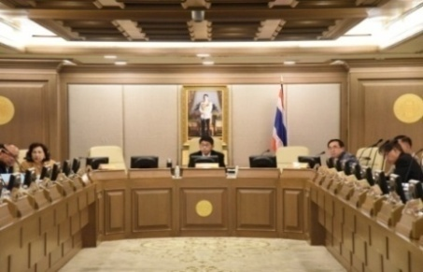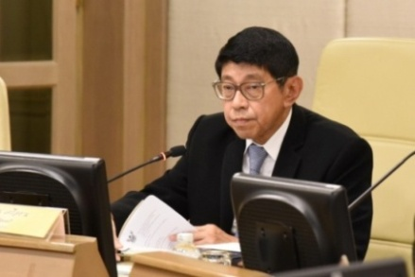
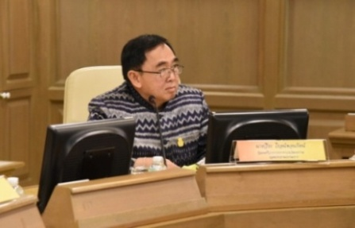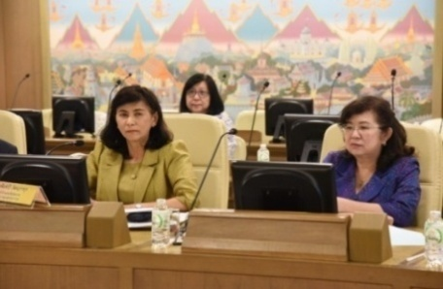
ครั้งที่ 1 เมื่อวันที่ 14 มีนาคม ๒๕61
ณ ห้องประชุมคณะรัฐมนตรี ชั้น 2 สำนักงานเลขาธิการคณะรัฐมนตรี ทำเนียบรัฐบาล

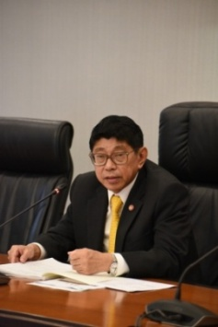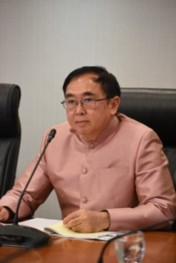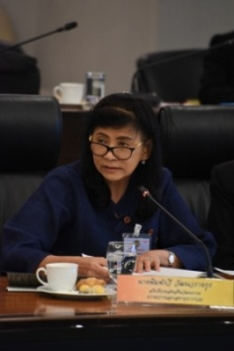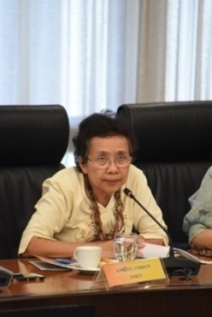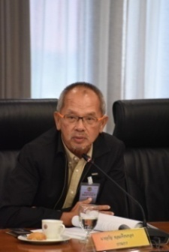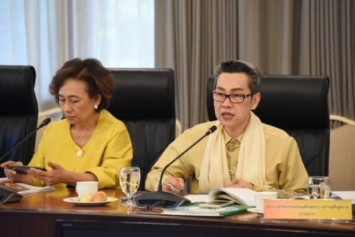
ครั้งที่ 2 เมื่อวันที่ 12 กันยายน ๒๕61
ณ ห้องประชุม 301 ชั้น 3 ตึกบัญชาการ 1 ทำเนียบรัฐบาล

การประชุมสัมมนานานาชาติ : การอ่านเขียนเรียนรู้ในยุคดิจิทัล
กรมส่งเสริมวัฒนธรรม ร่วมกับสมาคมการอ่านเขียนเรียนรู้แห่งประเทศไทย และสมาคมการอ่านเขียนเรียนรู้นานาชาติ (International Literacy Association : ILA)
จัดโครงการประชุมสัมมนานานาชาติ เรื่อง การอ่านเขียนเรียนรู้ในยุคดิจิทัล ณ ห้องคอนเวนชั่น โรงแรมมิราเคิลแกรนด์ ถนนวิภาวดีรังสิต กรุงเทพฯ โดยมีที่ปรึกษารัฐมนตรีว่าการกระทรวงวัฒนธรรม ดร.พงศ์ศักติฐ์ เสมสันต์ เป็นประธาน พร้อมด้วย Professor Marcie Craig Post Executive Director. International Literacy Association, Professor Bernadette Dwyer Vice President. International Literacy Association, รศ.ดร.น้ำทิพย์ วิภาวิน Former President, Thailand Reading Association การสัมมนาครั้งนี้ เป็นการบูรณาการการทำงานร่วมกันทั้งหน่วยงานภาครัฐ ภาคเอกชน และภาคการศึกษา ในการผลักดันให้เกิดการอ่านเขียนเรียนรู้ในสังคมทุกระดับทั่วโลก เป็นการพัฒนาทรัพยากรมนุษย์ โดยมีเป้าหมาย
ในการสร้างเสริมวัฒนธรรมการอ่านให้เข้มแข็ง ซึ่งนับว่าเป็นรากฐานในการพัฒนาการเรียนรู้สำหรับประชาชนทุกกลุ่มวัยในยุคดิจิทัล นอกจากนี้ ยังได้จัดแสดงนิทรรศการส่งเสริมการอ่านเขียนเรียนรู้จากหน่วยงานต่างๆ อาทิ นิทรรศการโครงการห้องสมุดพร้อมปัญญาของ
กรมราชทัณฑ์ ที่ได้ดำเนินการส่งเสริมการอ่านและการเรียนรู้ให้กับผู้ต้องขังในเรือนจำและ
ทัณฑสถานทั่วประเทศ เพื่อแก้ไขพัฒนาพฤตินิสัยผู้ต้องขังให้กลับตนเป็นพลเมืองดีคืนสู่สังคม ซึ่งได้รับพระมหากรุณาธิคุณจากสมเด็จพระเทพรัตนราชสุดาสยามบรมราชกุมารีฯ ทรงพระราชทานชื่อห้องสมุด “พร้อมปัญญา” นิทรรศการโครงการระบบสื่อสาระออนไลน์ เพื่อการเรียนรู้ทางไกลเฉลิมพระเกียรติสมเด็จพระเทพรัตนราชสุดาฯ สยามบรมราชกุมารี ของสำนักงานพัฒนาวิทยาศาสตร์และเทคโนโลยีแห่งชาติ (สวทช.) นิทรรศการโครงการขจัดความ
ไม่รู้หนังสือในชุมชนเมือง กรณีศึกษาชุมชนแออัดในเขตลาดพร้าว 3 ชุมชน และนิทรรศการโครงการอ่านสำหรับเด็กกำพร้าโรคเอดส์ในชุมชนคลองเตย ของสโมสรโรตารีลาดพร้าว และโครงการห้องสมุดออนไลน์ (Thailand Knowledge Park) ของ สำนักงานอุทยานการเรียนรู้ (TK Park) เป็นต้น

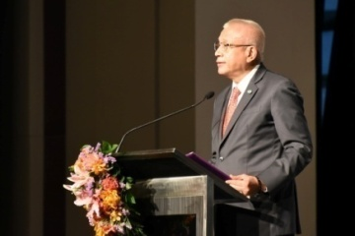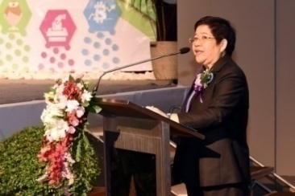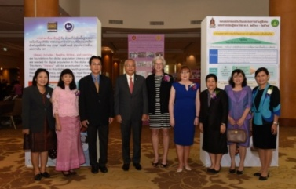

พิธีลงนามบันทึกข้อตกลงความร่วมมือว่าด้วยการส่งเสริมวัฒนธรรมการอ่าน
ในผู้ต้องราชทัณฑ์ระหว่าง กรมส่งเสริมวัฒนธรรม กรมราชทัณฑ์ และมูลนิธิหนังสือ
เพื่อเด็ก
เมื่อวันที่ ๑๐ สิงหาคม ๒๕๖๑ เวลา ๑๔.30 น. ณ ห้องสัมมนา ชั้น ๓
กรมราชทัณฑ์ จังหวัดนนทบุรี นางพิมพ์รวี วัฒนวรางกูร อธิบดีกรมส่งเสริมวัฒนธรรม
พันตำรวจเอกณรัชต์ เศวตนันทน์ อธิบดีกรมราชทัณฑ์ และนางสุธาทิพ ธัชยพงษ์
รองประธานมูลนิธิหนังสือเพื่อเด็ก ได้ร่วมลงนามบันทึกข้อตกลงความร่วมมือว่าด้วยการส่งเสริมวัฒนธรรมการอ่านในผู้ต้องราชทัณฑ์ ซึ่งเป็นกลุ่มที่ขาดโอกาสให้ได้รับการส่งเสริมพฤติกรรมรักการอ่าน ผ่านหนังสือดีที่ผ่านการคัดเลือก โดยจะเริ่มจากกลุ่มผู้ต้องขังหญิงตั้งครรภ์ หรือมีบุตรในพื้นที่เรือนจำและทัณฑสถาน กรมส่งเสริมวัฒนธรรม จึงได้ร่วมกับมูลนิธิหนังสือเพื่อเด็ก และกรมราชทัณฑ์ จัดนิทรรศการ ๑๐๐ เล่ม หนังสือดีสำหรับเด็ก ประจำปี ๒๕๖๑ และโครงการชวนกันอ่านในวันสำคัญ รวมทั้งการอบรมให้ความรู้เกี่ยวกับหนังสือหรือสื่อการอ่านที่ดี อันเป็นแหล่งความรู้ที่สำคัญให้กับผู้ต้องขังในระหว่างต้องโทษ เพื่อเป็นการสร้างคนดีคืนสู่สังคม และบ่มเพราะนิสัยรักการอ่านให้กับแม่และเด็ก โดยหน่วยงานทั้งสามฝ่ายได้ตระหนักถึงการส่งเสริมผู้ด้อยโอกาส โดยเฉพาะผู้ต้องขังให้ได้รับความรู้ผ่านการอ่านหนังสือ เพื่อพัฒนาตนเองในระหว่างต้องโทษ สร้างพฤติกรรมรักการอ่านให้แก่ผู้ต้องขังผ่านการจัดกิจกรรมส่งเสริมการอ่าน เพื่อเป็นการสร้างแรงบันดาลใจในการอ่าน การพัฒนาตนเอง การมีทัศนคติที่ดีงาม ในการอยู่ร่วมกับสังคมอย่างสันติสุข อันจะส่งผลดีต่อการพัฒนาประเทศชาติต่อไป

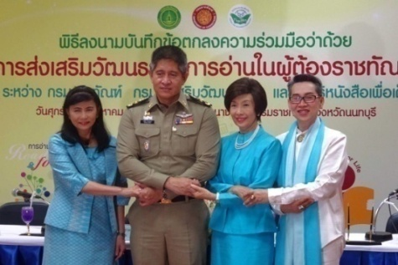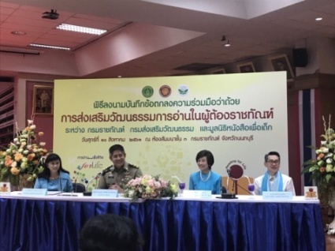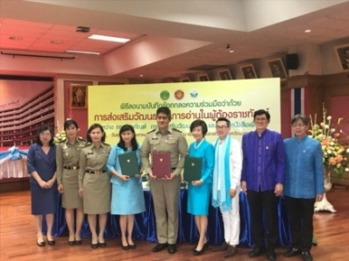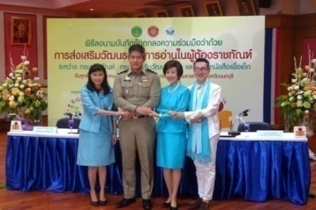

- การสรรหาและยกย่องเชิดชูเกียรติ ศิลปินแห่งชาติ พุทธศักราช ๒๕๖๐
ศิลปินแห่งชาติและสวัสดิการศิลปิน
ศิลปินแห่งชาติ คือ ผู้สร้างสรรค์งานศิลปะที่เป็นประโยชน์แก่สังคมหรือแก่ชนในชาติ โครงการศิลปินแห่งชาติ เกิดขึ้นด้วยเจตนารมณ์ จะยกย่อง เชิดชูบุคคล ผู้สร้างสรรค์งานศิลปะทุกแขนง อันเป็นที่ประจักษ์แล้วว่าสมควรกับฐานะศิลปินแห่งชาติ
เกณฑ์การคัดเลือกศิลปินแห่งชาติประกอบด้วย เป็นผู้มีความรู้ความสามารถ มีความเชี่ยวชาญและมีผลงานดีเด่นเป็นที่ยอมรับของวงการศิลปะแขนงนั้น เป็นผู้มีคุณธรรม
มีผลงานที่ยังประโยชน์ต่อสังคมและมนุษยชาติ
กระทรวงวัฒนธรรม ได้คัดเลือกศิลปินผู้รังสรรค์ผลงานศิลปะอันล้ำค่า เป็นที่ประจักษ์แก่สังคม และประกาศยกย่องเชิดชูเกียรติเป็นศิลปินแห่งชาติ พุทธศักราช ๒๕๖๐ จำนวน ๑๗ ท่าน ประกอบด้วย

สาขาทัศนศิลป์ นายสมศักดิ์ เชาวน์ธาดาพงศ์ (จิตรกรรม)
นายศราวุธ ดวงจำปา (ประติมากรรม)
นายเสวต เทศน์ธรรม (ประติมากรรม)
นายสมชาย แก้วทอง (การออกแบบแฟชั่น)
นายสิน พงษ์หาญยุทธ (สถาปัตยกรรม)

สาขาวรรณศิลป์ นางเพ็ญศรี เคียงศิริ
นายพิบูลศักดิ์ ละครพล
นายเทพศิริ สุขโสภา

สาขาศิลปะการแสดง นางสาวสุรางค์ ดุริยพันธุ์ (คีตศิลป์)
นางรัตติยะ วิกสิตพงศ์ (นาฏศิลป์ไทย)
นายบุญศรี รัตนัง (ดนตรีพื้นบ้านล้านนา)
นายวิรัช อยู่ถาวร (ดนตรีสากล)
ท่านผู้หญิงวราพร ปราโมช ณ อยุธยา (นาฏศิลป์สากล)
นายพิมพ์ปฏิภาณ พึ่งธรรมจิตต์ (ดนตรีไทยสากล)
ศาสตราจารย์มัทนีโมชดารา รัตนิน (ละครเวที)
นายยุทธนา มุกดาสนิท (ภาพยนตร์และละครโทรทัศน์)
นายคเณศ เค้ามูลคดี (ภาพยนตร์และละครโทรทัศน์)

ในการนี้ ศิลปินแห่งชาติได้เข้าเฝ้าฯ สมเด็จพระเทพรัตนราชสุดาฯ สยามบรมราชกุมารี เพื่อรับพระราชทานเครื่องหมายเชิดชูเกียรติเป็นประจำทุกปี นอกจากนี้ กรมส่งเสริมวัฒนธรรม ได้จัดงานเชิดชูเกียรติ ๑๗ ศิลปินแห่งชาติ เพื่อเผยแพร่เกียรติคุณของศิลปินแห่งชาติให้ประชาชนได้รับทราบโดยการจัดแสดงนิทรรศการประวัติและผลงานของ
ศิลปินแห่งชาติ
นอกจากนี้ กรมส่งเสริมวัฒนธรรม ในฐานะหน่วยงานที่ดูแลศิลปินแห่งชาติ และ
ผู้มีผลงานดีเด่นทางวัฒนธรรม ได้สนับสนุนงบประมาณเพื่อเป็นสวัสดิการในการรักษาพยาบาลเงินเดือน เงินช่วยเหลือเมื่อประสบสาธารณภัย เงินช่วยเหลือเมื่อเสียชีวิต เครื่องเคารพศพและเงินช่วยเหลือ และค่าจัดทำหนังสือเพื่อเผยแพร่ผลงานของศิลปินแห่งชาติ และผู้มีผลงานดีเด่นทางวัฒนธรรม รวมทั้งดำเนินการโครงการเยี่ยมบ้าน
สานสัมพันธ์ศิลปินแห่งชาติ ผู้มีผลงานดีเด่นทางวัฒนธรรม และผู้ทรงคุณวุฒิทางวัฒนธรรม เพื่อออกไปเยี่ยมเยียนศิลปินแห่งชาติ และผู้มีผลงานดีเด่นทางวัฒนธรรม
ทั้งในกรุงเทพมหานครและส่วนภูมิภาค

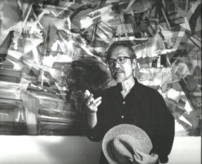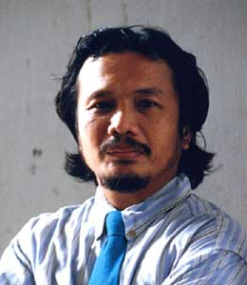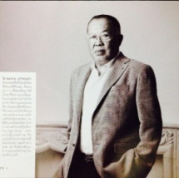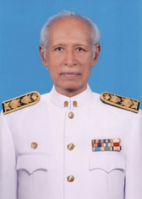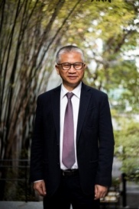

สาขาทัศนศิลป์

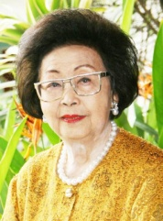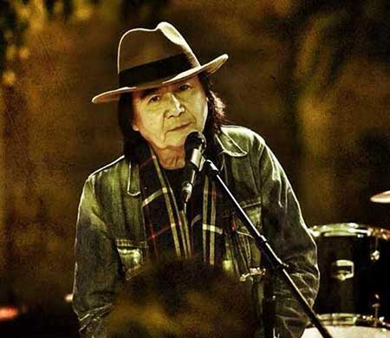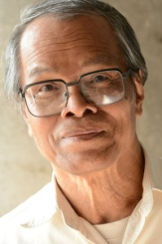
สาขาวรรณศิลป์

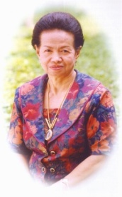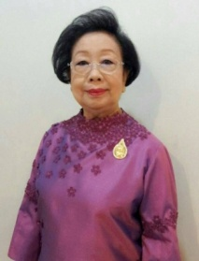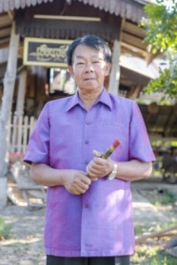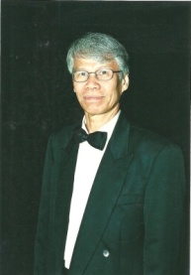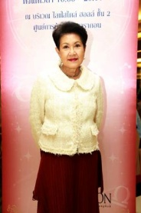

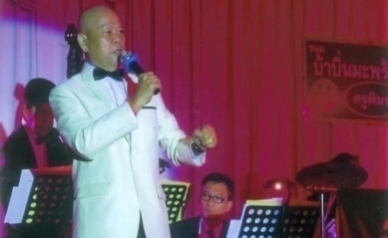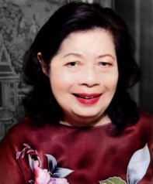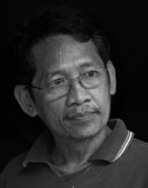
สาขาศิลปะการแสดง

การถ่ายทอดงานศิลป์กับศิลปินแห่งชาติ
กรมส่งเสริมวัฒนธรรม ได้ดำเนินโครงการถ่ายทอดงานศิลป์กับศิลปินแห่งชาติ
“ครุศิลปะ สร้างสรรค์งานศิลป์กับศิลปินแห่งชาติ” มาอย่างต่อเนื่องในทุกภูมิภาคตั้งแต่
ปี 2553 จนถึงปัจจุบัน เป็นการรำลึกถึงพระมหากรุณาธิคุณอันหาที่สุดมิได้ ของพระบาทสมเด็จพระปรมินทรมหาภูมิพลอดุลยเดช บรมนาถบพิตร ในฐานะที่ทรงเป็น
"อัครศิลปิน” ผู้ทรงมีพระอัจฉริยภาพทางศิลปะหลายสาขา ทรงให้การอุปถัมภ์งานศิลปวัฒนธรรมไทยในทุกแขนง และทรงเห็นความสำคัญของศิลปะและวัฒนธรรมในการพัฒนาชาติ นอกจากนี้ ยังเป็นการเผยแพร่พระเกียรติคุณและพระอัจฉริยภาพทางด้านศิลปะขององค์ "อัครศิลปิน” ให้แผ่ไพศาล ให้ประชาชนชาวไทยได้เจริญตามรอยพระยุคลบาทสืบสานพระบรมราชปณิธานในการอนุรักษ์ ถ่ายทอด สืบสานมรดกทางศิลปวัฒนธรรมของชาติ โดยการดำเนินงานที่สำคัญในปีงบประมาณ พ.ศ. ๒๕๖๑ มีดังนี้
กรมส่งเสริมวัฒนธรรม ร่วมกับมหาวิทยาลัยราชภัฏพระนครศรีอยุธยา จัดกิจกรรมโครงการถ่ายทอดงานศิลป์กับศิลปินแห่งชาติ : กิจกรรมศิลปินแห่งชาติสัญจร
"สอนศิลป์ถิ่นมรดกโลก” ระหว่างวันที่ ๓๐-๓๑ มกราคม ๒๕๖๑ ณ มหาวิทยาลัยราชภัฏพระนครศรีอยุธยา จังหวัดพระนครศรีอยุธยา

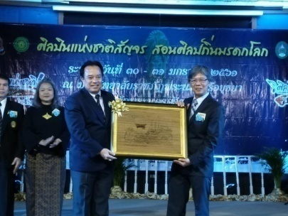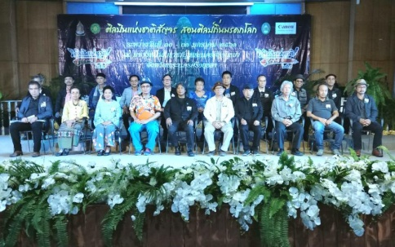

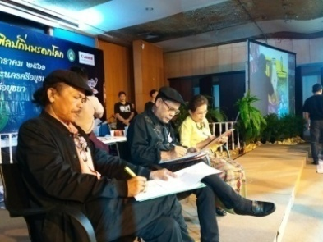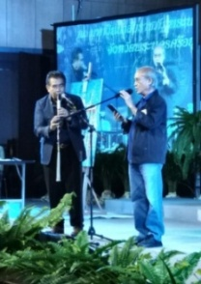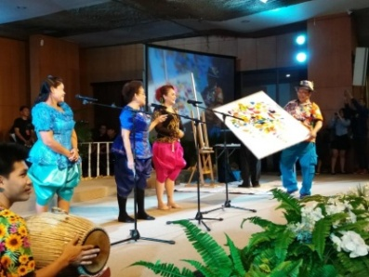
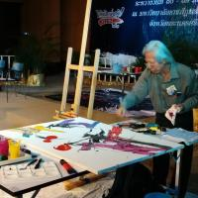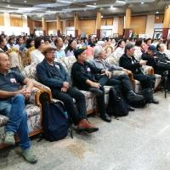
และระหว่างวันที่ ๒๐ – ๒๑ สิงหาคม ๒๕๖๑ กรมส่งเสริมวัฒนธรรม ร่วมกับมหาวิทยาลัยราชภัฏบุรีรัมย์ จัดกิจกรรมโครงการถ่ายทอดงานศิลป์กับศิลปินแห่งชาติ : กิจกรรมศิลปินแห่งชาติสัญจรเยือนแดนปราสาทหินถิ่นภูเขาไฟ จังหวัดบุรีรัมย์
ณ มหาวิทยาลัยราชภัฎบุรีรัมย์ จังหวัดบุรีรัมย์ เพื่อส่งเสริมสนับสนุนให้นักเรียน นักศึกษา เยาวชน ครู อาจารย์ และประชาชน หน่วยงานภาครัฐและเอกชน ในระดับท้องถิ่น ระดับภูมิภาค และระดับชาติ ได้เรียนรู้สืบสานมรดกวัฒนธรรม และได้รับการถ่ายทอดมรดกวัฒนธรรมจากศิลปินแห่งชาติ ต่อยอดภูมิปัญญาทางด้านศิลปะ โดยการเรียนรู้และสร้างสรรค์งานศิลปะจากศิลปินแห่งชาติ

การจัดนิทรรศการศิลปกรรมนานาชาติ กิจกรรมตามโครงการเสริมสร้างภาพลักษณ์ ด้านวัฒนธรรมความเป็นไทย สู่สากล กิจกรรม : นิทรรศการศิลปกรรมนานาชาติ
กรมส่งเสริมวัฒนธรรม ร่วมกับสภาศิลปกรรมไทย ประเทศสหรัฐอเมริกา (Thai Art Council USA) และสมาคม LA Artcore ประเทศสหรัฐอเมริกา จัดนิทรรศการศิลปกรรมนานาชาติ กิจกรรมตามโครงการเสริมสร้างภาพลักษณ์ด้านวัฒนธรรมความเป็นไทยสู่สากล กิจกรรม : นิทรรศการศิลปกรรมนานาชาติ เพื่อแลกเปลี่ยนเรียนรู้ประสบการณ์
การสร้างสรรค์งานศิลป์ในความหลากหลายทางวัฒนธรรม และเผยแพร่ผลงานอันทรงคุณค่าต่อการเรียนรู้ ประสบการณ์ ปรัชญาในการทำงานศิลปะ ของฐาปนันดรศิลปิน ศิลปินแห่งชาติ และศิลปินนานาชาติ สู่นักเรียน นักศึกษา เยาวชน ครู อาจารย์ และประชาชนทั่วไป ระหว่างวันที่ ๑๖ - ๒๖ กุมภาพันธ์ ๒๕๖๑ ณ หอศิลป์ร่วมสมัยราชดำเนิน กรุงเทพฯ โดยงานศิลปะที่นำมาจัดแสดง ประกอบด้วย งานจิตกรรม งานสื่อผสม โดยศิลปินนานาชาติ จากสมาคม LA Artcore ประเทศสหรัฐอเมริกา จำนวน ๑๐ คน ได้แก่ Anna Friesen Boon Yen Cho Edem Elesh Gary Kious James Finnegan
Josh Friedman Jung Yeun Shin Kaoru Mansour Kathy Sook Kim and Lore Eckelberry ร่วมกับนายชวน หลีกภัย ฐาปนันดรศิลปิน พร้อมด้วยศิลปินแห่งชาติของประเทศไทย จำนวน ๘ ท่าน ได้แก่ นายกมล ทัศนาญชลี นายทวี รัชนีกร ศาสตราจารย์
เดชา วราชุน ศาสตราจารย์เกียรติคุณ อิทธิพล ตั้งโฉลก ศาสตราจารย์เกียรติคุณ ปรีชา
เถาทอง นายธงชัย รักปทุมศาสตราจารย์ วิโชค มุกดามณี และนายปัญญา วิจินธนสาร และยังมีผลงานของนายถวัลย์ ดัชนี ศิลปินแห่งชาติผู้ล่วงลับ ร่วมแสดงด้วย

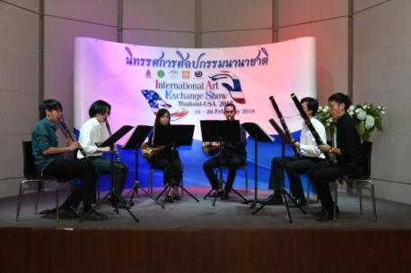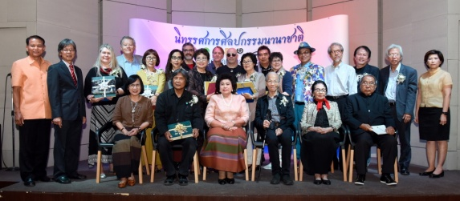

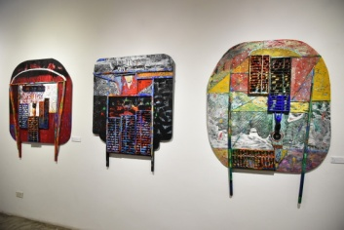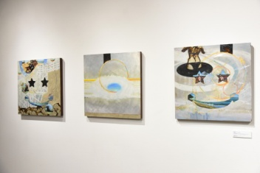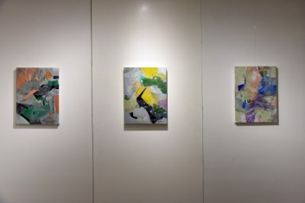
กิจกรรมการเปิดบ้านศิลปินแห่งชาติ
การเปิดบ้านศิลปินแห่งชาติ นับเป็นทุนทางวัฒนธรรมอีกส่วนหนึ่งของสังคม เนื่องจากศิลปินแห่งชาติ นับเป็นปูชนียบุคคลที่มีความรู้ความสามารถเป็นเลิศในด้านศิลปะ ผลงานของศิลปินแห่งชาติจึงมีคุณค่า มีประโยชน์ในการศึกษา เรียนรู้ และสร้างแรงบันดาลใจให้ศิลปินรุ่นหลัง ทั้งยังเป็นทุนทางวัฒนธรรมที่ช่วยสร้างรายได้ทางเศรษฐกิจให้แก่ประเทศ โดยในปีงบประมาณ พ.ศ. 2561 กรมส่งเสริมวัฒนธรรม จัดกิจกรรมเปิดบ้าน
ศิลปินแห่งชาติและจัดกิจกรรมแหล่งเรียนรู้ทางวัฒนธรรมล้ำค่า บ้านนายประเทือง เอมเจริญ ศิลปินแห่งชาติ สาขาทัศนศิลป์ (จิตรกรรม) พุทธศักราช ๒๕๔๘ เมื่อวันที่ ๒๒ มิถุนายน 25๖๑ ณ หอศิลป์เอมเจริญ ตำบลพังตรุ อำเภอท่าม่วง จังหวัดกาญจนบุรี
โดยมีนายพงศ์ศักติฐ์ เสมสันต์ ที่ปรึกษารัฐมนตรีว่าการกระทรวงวัฒนธรรม เป็นประธาน
ซึ่งโครงการพัฒนาแหล่งเรียนรู้บ้านนายประเทือง เอมเจริญ ศิลปินแห่งชาติ สู่การท่องเที่ยวเชิงวัฒนธรรมอย่างยั่งยืน เพื่อสนับสนุน ส่งเสริมบ้านศิลปินแห่งชาติให้เป็นที่รู้จักของสาธารณชนให้มากยิ่งขึ้น รวมทั้งยังเป็นแหล่งท่องเที่ยวเชิงวัฒนธรรมที่สามารถรองรับนักท่องเที่ยวได้ทั้งชาวไทยและต่างประเทศ ซึ่งจะช่วยสร้างรายได้ให้ชุมชนอย่างยั่งยืนและสร้างรายได้ให้แก่ประเทศด้านการท่องเที่ยวมากยิ่งขึ้น

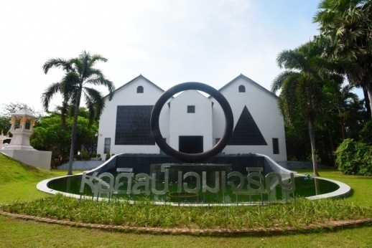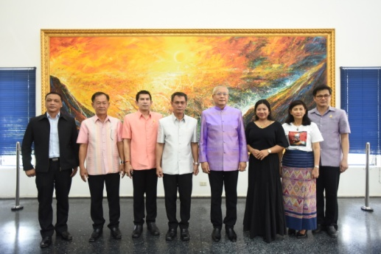

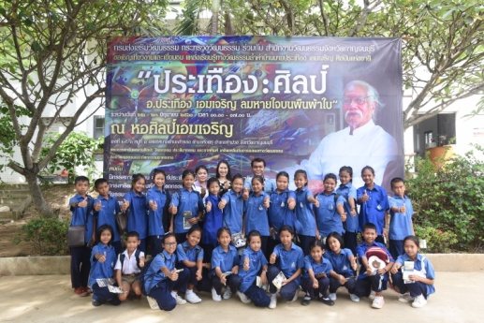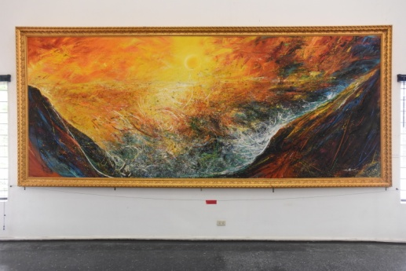

- การส่งเสริมขนบธรรมเนียมประเพณีและค่านิยมที่ดีในสังคมไทย
การส่งเสริมอัตลักษณ์และความเป็นไทย
การส่งเสริมอัตลักษณ์และความเป็นไทยโดยการส่งเสริมวัฒนธรรม ประเพณี เพื่อส่งเสริมการท่องเที่ยวพัฒนาการแสดงและเทคนิคการแสดงทางศิลปวัฒนธรรม และพัฒนาแหล่งศิลปวัฒนธรรมเพื่อเพิ่มศักยภาพการท่องเที่ยวโดยสนับสนุนการจัดกิจกรรมส่งเสริม สืบสาน ถ่ายทอดวัฒนธรรม ประเพณีท้องถิ่น เพื่อกระตุ้นการท่องเที่ยวเชิงวัฒนธรรม
ทั้งในส่วนภูมิภาคและกรุงเทพมหานคร รวมทั้งจัดทำสื่อประชาสัมพันธ์ การจัดกิจกรรมตามช่องทางต่างๆ และจัดเก็บรวบรวมองค์ความรู้ด้านวัฒนธรรมและประเพณีท้องถิ่น
ในรูปแบบต่างๆเช่น
ประเพณีลอยกระทง โดยกรมส่งเสริมวัฒนธรรม ได้จัดงานประเพณีลอยกระทงประจำปี 2560 “ลอยกระทงปลอดภัย สืบสานวัฒนธรรมไทย ใส่ใจสายน้ำและสิ่งแวดล้อม” ระหว่างวันที่ ๒ – ๓ พฤศจิกายน ๒๕๖๐ ณ วัดราชาธิวาสราชวรวิหาร กรุงเทพมหานคร เพื่อสืบสานประเพณีลอยกระทง และรณรงค์ให้ใช้กระทงจากวัสดุธรรมชาติ เพื่อเป็นการรักษาสิ่งแวดล้อม และการจัดนิทรรศการคุณค่าสาระของประเพณีลอยกระทง การจัดสาธิตอาหารพื้นบ้าน และการสาธิตประดิษฐ์กระทงทั้งแบบสร้างสรรค์ และสวยงาม การสาธิตการละเล่นพื้นบ้าน การแสดงทางวัฒนธรรมอื่นๆ อาทิ การแสดงสุนทราภรณ์ การแสดง ๔ ภาค และการแสดงจากศิลปินเพลงลูกทุ่ง เอฟเอ็ม ๙๕ เป็นต้น

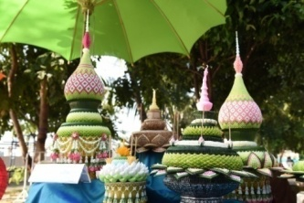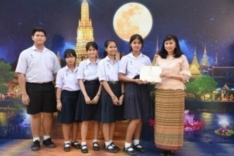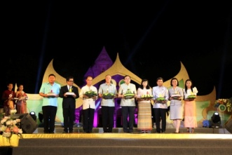

ประเพณีสงกรานต์
กรมส่งเสริมวัฒนธรรม ได้จัดกิจกรรมส่งเสริมประเพณีสงกรานต์ ภายใต้แนวคิด "สงกรานต์วิถีไทย ใช้น้ำคุ้มค่า ชีวาปลอดภัย” สนับสนุนให้จัดงานประเพณีสงกรานต์
ทั้งในส่วนกลาง ส่วนภูมิภาค และประเทศเพื่อนบ้านในอาเซียน ซึ่งมีประเพณีสงกรานต์
ที่คล้ายคลึงกัน และรณรงค์ส่งเสริมให้ประเพณีสงกรานต์เป็นประเพณีที่มีคุณค่า
สร้างรายได้ ความสุข ความสามัคคี และความประทับใจให้แก่นักท่องเที่ยวได้เข้าใจ
ในวัฒนธรรมประเพณีที่ดีงามของประเทศไทย และร่วมกันสืบสานประเพณีปีใหม่ไทย
และการสรงน้ำพระเพื่อความเป็นสิริมงคลของชีวิตตนเอง และครอบครัว รวมทั้งเป็นการเปิดพื้นที่ทางวัฒนธรรมในการสืบทอดประเพณี เสริมสร้างรายได้ และสร้างความสุขให้กับทุกคนที่เข้าร่วมงาน

ส่วนกลาง
๑. ณ หอประชุมเล็ก ศูนย์วัฒนธรรมแห่งประเทศไทย เมื่อวันที่ ๑๑ เมษายน 2561 กิจกรรมประกอบด้วย การรดน้ำขอพรศิลปินแห่งชาติ และผู้บริหารกระทรวงวัฒนธรรม การจัดนิทรรศการคุณค่าประเพณีสงกรานต์ การสาธิตชุดรดน้ำขอพร ๔ ภาค การแสดงศิลปวัฒนธรรมพื้นบ้าน-การละเล่นพื้นบ้าน การสาธิตอาหารในเทศกาลสงกรานต์
๒. ณ ศูนย์การค้าสยามพารากอน ระหว่างวันที่ ๑๓ - ๑๖ เมษายน 2561
ณ ฮอลล์ออฟ เฟรม ชั้นเอ็ม ศูนย์การค้าสยามพารากอน กิจกรรมภายในงานประกอบด้วย
การสรงน้ำพระรูปประจำวันเกิด การสักการะพระพุทธรูปมงคล นิทรรศการประเพณีสงกรานต์ ชุดรดน้ำขอพร ๔ ภาค ชมการแสดงและการเล่นพื้นบ้านไทย โดยมีรัฐมนตรี
ว่าการกระทรวงวัฒนธรรม พร้อมผู้บริหารกระทรวงวัฒนธรรม คณะทูตานุทูตและครอบครัวเข้าร่วมงาน
3. ณ สยามสแควร์ ระหว่างวันที่ ๑๓ – ๑๕ เมษายน ๒๕๖1 ภายใต้แนวคิด "สงกรานต์เมษา ผ้าขาวม้ายกสยาม” โดยมีแนวคิดการเล่นน้ำที่ปลอดภัย ปราศจากอบายมุข การแต่งกายที่สุภาพเรียบร้อยและการแสดงทางศิลปวัฒนธรรมที่แสดงออกถึงคุณค่าประเพณีไทย
4. ณ วัดปทุมวนารามราชวรวิหาร เขตปทุมวัน กรุงเทพมหานคร ระหว่างวันที่ ๑2 - ๑๕ เมษายน 2561 กิจกรรม ประกอบด้วย การสรงน้ำ-สักการะพระพุทธรูป ก่อพระเจดีย์ทรายถวายเป็นพุทธบูชา นิทรรศการคุณค่าประเพณีสงกรานต์ ร่วมพิธีรดน้ำ
ขอพรจากผู้บริหารรัฐมนตรีกระทรวงวัฒนธรรม รวมทั้งคณะทูตานุทูตพร้อมครอบครัว
ที่เข้าร่วมงาน จำนวน ๒๖ ประเทศ ได้แก่ บาเรน บังกลาเทศ กัมพูชา ชิลี คิวบา คาซัคสถาน เมียนมา ปากีสถาน เปรู สโลวัค สีลังกา ซูดาน ออสเตรีย แม็กซิโก เนเธอร์แลนด์ อินโอนีเซีย อิหร่าน ญี่ปุ่น สาธาณรัฐเกาหลี อินเดีย บราซิล กาตาร์ เชค และเยอรมันนี
สำหรับในส่วนภูมิภาค กรมส่งเสริมวัฒนธรรมร่วมกับภาคีเครือข่ายและจังหวัดจัดงานสงกรานต์อาเซียน ประจำปี ๒๕๖1 ในจังหวัดที่ติดกับประเทศเพื่อนบ้าน โดยใช้ประเพณีสงกรานต์ เป็นสื่อในการสร้างความสัมพันธ์อันดีระหว่างประเทศ ใน ๑๐ จังหวัด ได้แก่ กาญจนบุรี เลย ระนอง บุรีรัมย์ สระแก้ว เชียงราย สุรินทร์ ประจวบคีรีขันธ์ สงขลา และศรีสะเกษ รวมทั้งได้สนับสนุนให้สำนักงานวัฒนธรรมจังหวัดทุกภูมิภาคจัดการแสดงพื้นบ้านในช่วงเทศกาลสงกรานต์ ๒๕๖๑ เพื่อส่งเสริมศิลปะการแสดงพื้นบ้านให้ได้รับความนิยมในช่วงเทศกาลดังกล่าว

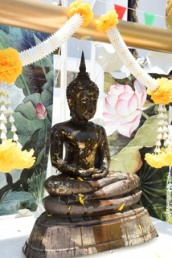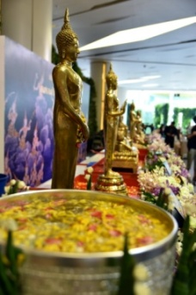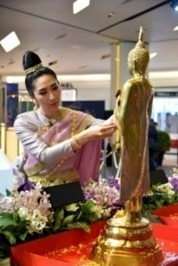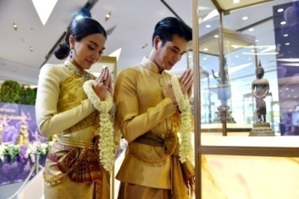

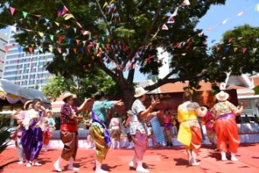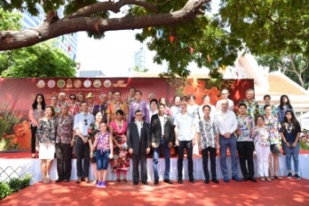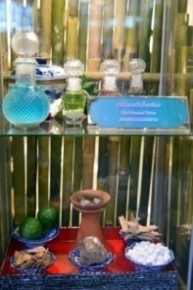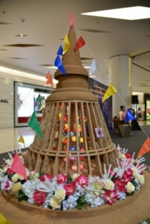

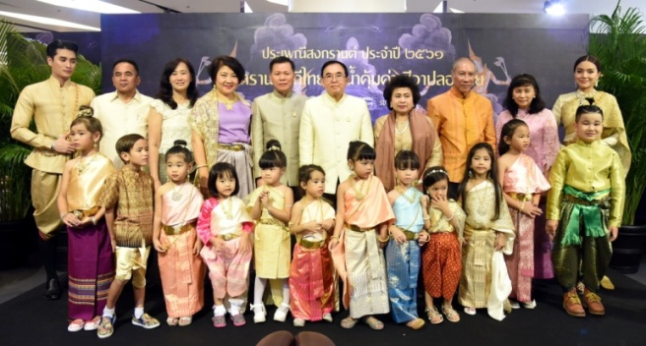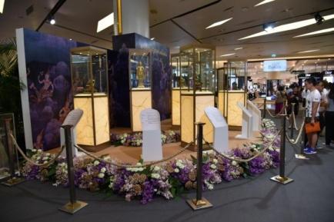

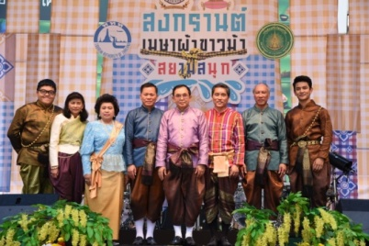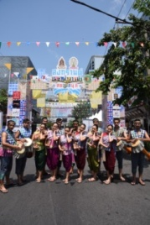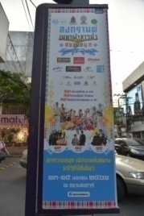

กิจกรรมรดน้ำขอพรศิลปินแห่งชาติ ประจำปี ๒๕61
เมื่อวันที่ 11 เมษายน 2561 ณ หอประชุมเล็ก ศูนย์วัฒนธรรมแห่งประเทศไทย โดยมีรัฐมนตรีว่าการกระทรวงวัฒนธรรม นายวีระ โรจน์พจนรัตน์ ให้เกียรติเป็นประธาน นายกฤษศญพงษ์ ศิริ ปลัดกระทรวงวัฒนธรรม นางพิมพ์รวี วัฒนวรางกูร อธิบดีกรมส่งเสริม วัฒนธรรม ศิลปินแห่งชาติ และผู้มีผลงานดีเด่นทางด้านวัฒนธรรม ร่วมงาน ทั้งนี้ เพื่อให้บรรดาศิษยานุศิษย์ร่วมแสดงมุทิตาจิต ความกตัญญูกตเวที กราบขอพรแด่ท่านศิลปินแห่งชาติ ผู้มีผลงานดีเด่นทางด้านวัฒนธรรม และผู้บริหารงานวัฒนธรรม เพื่อความเป็น
สิริมงคลแก่ชีวิต และรักษาขนบธรรมเนียมประเพณีที่ดีงามนี้ให้คงอยู่สืบไป

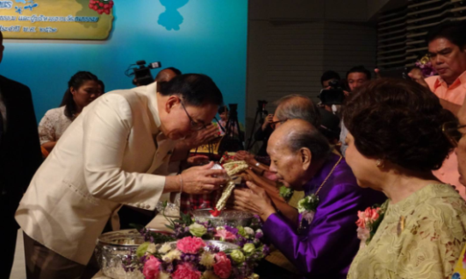
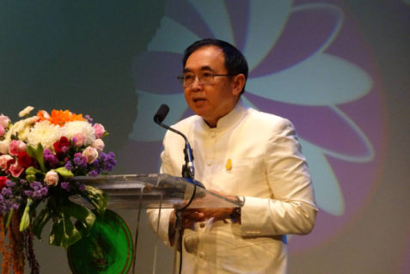

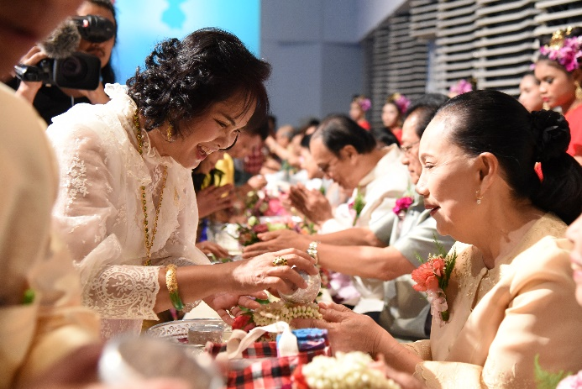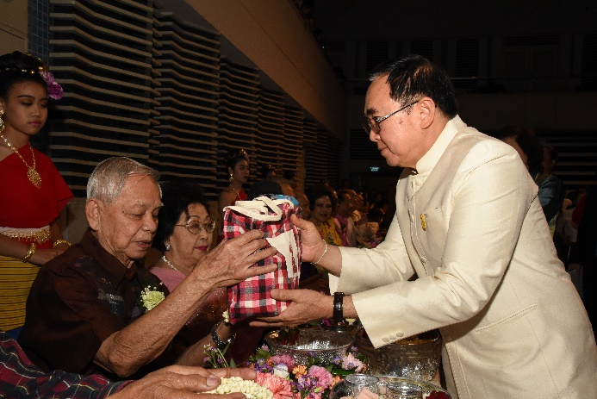

งานวันสุนทรภู่ “มหากวีแห่งรัตนโกสินทร์ พุทธศักราช 2561”
กรมส่งเสริมวัฒนธรรม ได้จัดกิจกรรมงานรัตนกวีสี่แผ่นดิน "สุนทรภู่” เมื่อวันที่ ๒๖ มิถุนายน ๒๕๖๑ ณ หอประชุมเล็ก ศูนย์วัฒนธรรมแห่งประเทศไทย เพื่อเป็นการเชิดชูเกียรติและเผยแพร่ผลงานของสุนทรภู่ รวมทั้งเพื่อให้เด็กและเยาวชนเห็นคุณค่าของวรรณคดีและวรรณกรรมไทย
กิจกรรมภายในงาน ประกอบด้วย นิทรรศการเชิดชูเกียรติรัตนกวีสี่แผ่นดิน
การแสดงถ่ายทอดผลงานของสุนทรภู่ เรื่อง พระอภัยมณี โดยใช้หุ่นละคร ๓ คณะ ตอน พระอภัยมณีหนีนางผีเสื้อสมุทร โดยคณะบ้านตุ๊กตุ่นหุ่นกระบอกไทย คณะหุ่นละครเล็ก
โจหลุยส์ จูเนียร์ และคณะช่อชะคราม การแสดงหุ่นละครเล็ก เรื่อง พระอภัยมณี ตอน กำเนิดสุดสาคร โดย คณะหุ่นละครเล็ก โจหลุยส์จูเนียร์ การแสดงหุ่นสาย เรื่อง พระอภัยมณี ตอน สุดสาครตามหาพ่อ (ฉบับจิ๋ว) โดยคณะช่อชะคราม การแสดง ชุด "จากสุนทรภู่
สู่สุนทรใจ” โดย ดร.เพชรยุพา บูรณ์สิริจรุงรัฐ การสาธิต โชว์ ชิม “ตำนานอาหารไทย
สี่แผ่นดิน”อาทิ ล่าเตียง หมูโสร่ง กระทงทองไส้ไก่ ขนมลืมกลืน และบัวลอยเผือก ฯลฯ
โดยมหาวิทยาลัยสวนดุสิต และการแต่งกายตามวรรณคดีไทยเพื่อให้เด็กๆ ที่เข้าร่วมงาน
ได้มีส่วนร่วมในกิจกรรมสืบสานงานวรรณศิลป์ของกวีเอกแห่งรัตนโกสินทร์

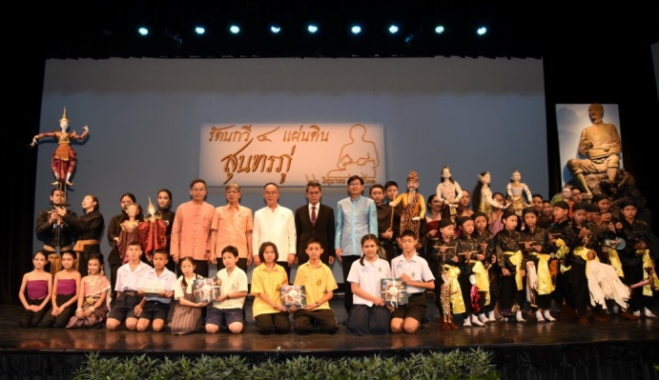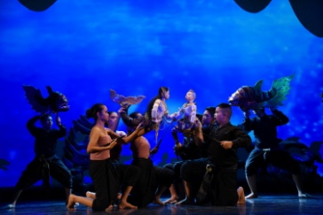

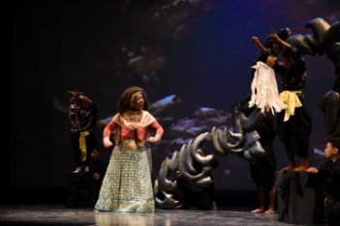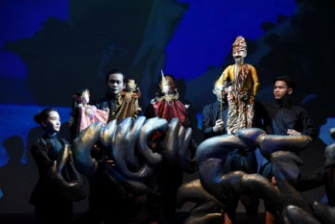
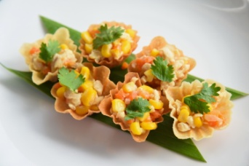
งานวันภาษาไทยแห่งชาติ พุทธศักราช 2561
กรมส่งเสริมวัฒนธรรม จัดงาน “วันภาษาไทยแห่งชาติพุทธศักราช ๒๕๖1”
เพื่อน้อมรำลึกในพระมหากรุณาธิคุณของพระบาทสมเด็จพระปรมินทรมหาภูมิพล
อดุลยเดช บรมนาถบพิตร และเพื่อเผยแพร่พระอัจฉริยภาพด้านภาษาและวรรณกรรม
ที่ทรงเป็นนักปราชญ์และนักภาษาไทย รวมทั้งเพื่อสร้างความรู้ความเข้าใจความภาคภูมิใจในมรดกทางวัฒนธรรมของชาติด้านภาษาและวรรณกรรม รวมถึงส่งเสริมการใช้ภาษาไทยอย่างถูกต้องให้แก่เด็ก เยาวชนและประชาชน
นอกจากนี้ ได้ประกาศรายชื่อผู้ที่สมควรได้รับการยกย่องเป็นปูชนียบุคคลด้านภาษาไทย ผู้ใช้ภาษาไทยดีเด่น และผู้ใช้ภาษาไทยถิ่นดีเด่น จากบุคคลสาขาอาชีพต่างๆ
ที่เกี่ยวข้องกับการใช้ภาษาไทย ในทักษะการพูด อ่าน และเขียน ประจำปีพุทธศักราช ๒๕๖๑ โดยเมื่อวันที่ ๒๕ กรกฎาคม พ.ศ.๒๕๖๑ ณ หอประชุมใหญ่ ศูนย์วัฒนธรรม
แห่งประเทศไทย นายวิษณุ เครืองาม รองนายกรัฐมนตรี เป็นประธานมอบเข็มโล่เชิดชูเกียรติ และรางวัลให้แก่ปูชนียบุคคลด้านภาษาไทย ผู้ใช้ภาษาไทยดีเด่นชาวไทยและต่างชาติ ผู้ใช้ภาษาไทยถิ่นดีเด่น และผู้มีคุณูปการต่อการใช้ภาษาไทยประเภทบุคคล
และองค์กร รวมทั้งศิลปินผู้ได้รับรางวัลเพชรในเพลง โดยมีรายละเอียดดังนี้
๑.ปูชนียบุคคลด้านภาษาไทย จำนวน ๒ ราย
    - รองศาสตราจารย์ประจักษ์ สาย
    - ศาสตราจารย์วิภา กงกะนันทน์
๒.รางวัลผู้ใช้ภาษาไทยดีเด่น จำนวน ๙ ราย
    - นายกรกันต์ สุทธิโกเศศ
    - ผศ.พิสิทธิ์ กอบบุญ
    - นายสาธิต กรีกุล
    - นายเสน่ห์ วงษ์กำแหง
    - นางสาวอำไพ สังข์สุข
    - นายคะซุฮิโกะบันโนะ
    - นายอดัม แบรดชอว์
    - นายฮาราลด์ ลิงค์
    - นายทูกสบิลกุน ทู เมอคุเล็ก

๓.ผู้ใช้ภาษาไทยถิ่นดีเด่น จำนวน ๗ คน
    - นายจุมพล ทองตัน
    - นายชูชาติ ใจแก้ว
    - นายบุญทิพย์ สุริยะจันทร์
    - ร.ต.ต.ปรีชา สุขจันทร์
    - นายศักดิ์นรินทร์ ชาวงิ้ว
    - นายสมจิต ทองบ่อ
    - นายสุนทร คำยอด
๔.ผู้มีคุณูปการต่อการใช้ภาษาไทย จำนวน ๓ ราย
ประเภทบุคคล
- พระเทพสุธรรมญาน (แฉล้ม เขมปญฺโญ)
ประเภทองค์กร ได้แก่
- สถาบันปัญญ์สุข
- ศูนย์วัฒนธรรมเฉลิมราช พิพิธภัณฑ์ไทยพวนบ้านทราย

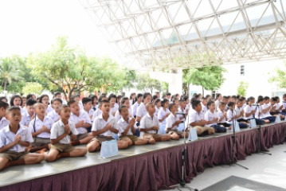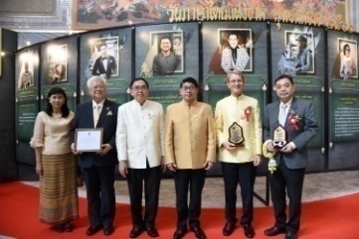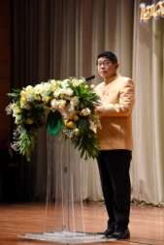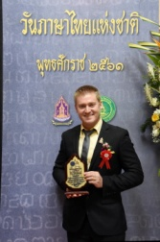

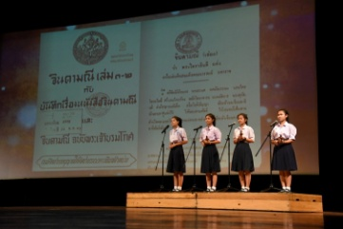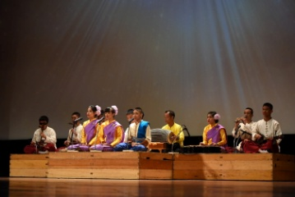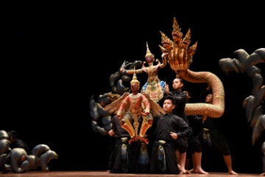

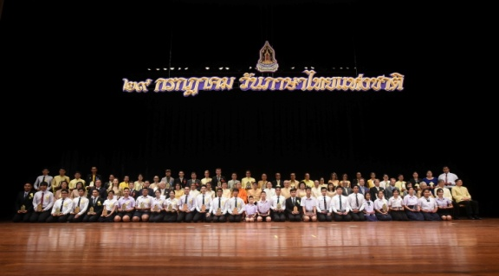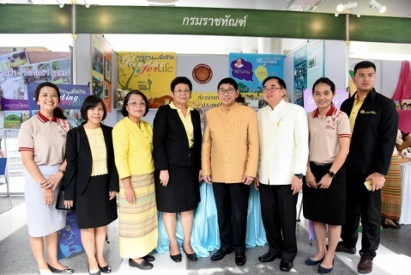
กิจกรรมมหกรรมวัฒนธรรมแห่งชาติ
ปีงบประมาณ พ.ศ. ๒๕๖1 กรมส่งเสริมวัฒนธรรมร่วมกับมูลนิธิส่งเสริมศิลปาชีพ ภาคีเครือข่าย และภาคเอกชน จัดงาน “มหกรรมวัฒนธรรมแห่งชาติ เฉลิมพระเกียรติสมเด็จพระนางเจ้าสิริกิติ์ พระบรมราชินีนาถ ในรัชกาลที่ ๙ อัคราภิรักษศิลปิน
ณ ศูนย์การประชุมแห่งชาติสิริกิติ์ ระหว่าง ๓ - ๕ สิงหาคม ๒๕๖๑ ณ เพลนารี ฮอลล์
ศูนย์การประชุมแห่งชาติสิริกิติ์ โดยมีนายวิษณุ เครืองาม รองนายกรัฐมนตรี ให้เกียรติเป็นประธาน เพื่อนำเสนออัตลักษณ์ความโดดเด่นทางวัฒนธรรมของแต่ละท้องถิ่น อันเป็นการสร้างความภาคภูมิใจให้แก่ชุมชนที่เป็นเจ้าของภูมิปัญญา เกิดการถ่ายทอดแลกเปลี่ยน
องค์ความรู้แก่เด็กและเยาวชน ทั้งยังส่งเสริมให้ชุมชนมีรายได้เพิ่มขึ้น
กิจกรรมภายในงาน ประกอบด้วย 1) นิทรรศการเฉลิมพระเกียรติสมเด็จพระนางเจ้าสิริกิติ์ พระบรมราชินีนาถ ในรัชกาลที่ ๙ 2) นิทรรศการและการสาธิตมรดก
ภูมิปัญญาทางวัฒนธรรม อาทิ การทำเครื่องรัก เครื่องเงิน เครื่องถม การทำเครื่องสด การร้อยมาลัยและใบตอง 3) การแสดงผลงานของศิลปินแห่งชาติ และผู้มีผลงานดีเด่นทางวัฒนธรรมและทายาท เช่น การทอผ้าจกเมืองลอง โดยแม่ประนอม ทาแปง ศิลปินแห่งชาติ งานปูนปั้นเมืองเพชร โดยนายทองร่วง เอมโอษฐ์ ศิลปินแห่งชาติ การทอผ้ากาบบัว โดยทายาทแม่คำปุน สีใส ผู้มีผลงานดีเด่นทางวัฒนธรรม เล่าเรื่องศาสตร์ โชว์เรื่องศิลป์ถิ่น กทม. 4) การจำลองตลาดประชารัฐ ตลาดวัฒนธรรม ถนนสายวัฒนธรรม ๑๐ สาย ชุมชนท่องเที่ยวเชิงวัฒนธรรม แหล่งเรียนรู้ทางวัฒนธรรมจากเครือข่ายวัฒนธรรมทั่วประเทศ 5) การแสดงทางวัฒนธรรมนาฏศิลป์พื้นบ้าน อาทิ เพลงพื้นบ้าน หมอลำ ลิเก โนรา ขับซอ งิ้ว ละครชาตรี 6) การแสดงละครหุ่นละครเล็ก การสาธิตและจำหน่ายสินค้าภูมิปัญญาวัฒนธรรมจากทั่วประเทศ 7) การเดินแฟชั่นโชว์ผ้าไทย การสาธิตแต่งกายผ้าไทย การถ่ายภาพย้อนยุค เป็นต้น ซึ่งเป็นการเปิดพื้นที่ให้ชุมชนมีรายได้จากการนำทุน
ทางวัฒนธรรมมาแลกเปลี่ยนเรียนรู้ซึ่งกันและกัน เกิดการถ่ายทอดองค์ความรู้สู่เด็กและเยาวชน รวมถึงเป็นการส่งเสริมรายได้ให้แก่ศิลปินพื้นบ้าน และการจัดประชุมวิชาการ
ทางวัฒนธรรมแห่งชาติ การวิจัยวัฒนธรรม ครั้งที่ ๘
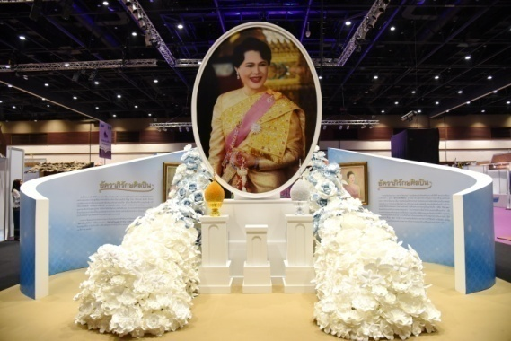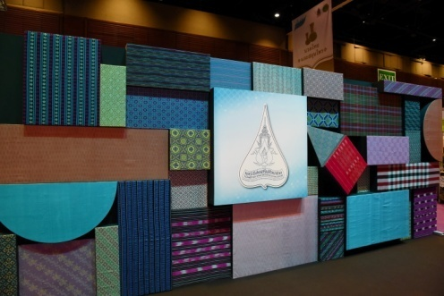
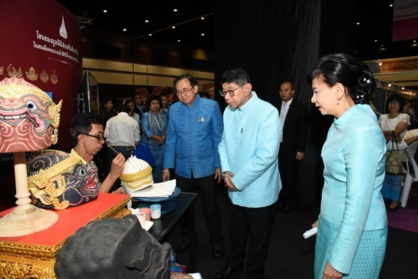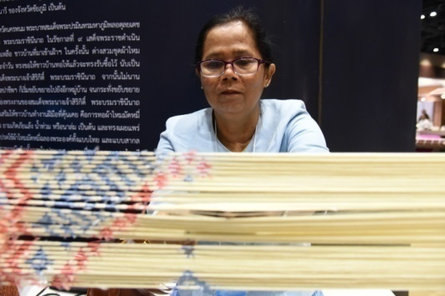
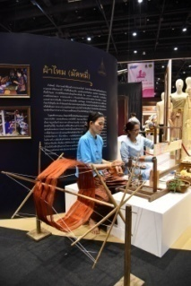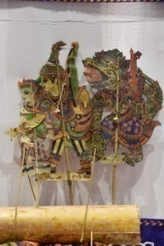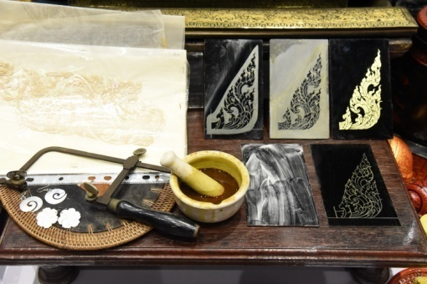

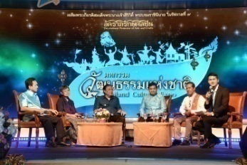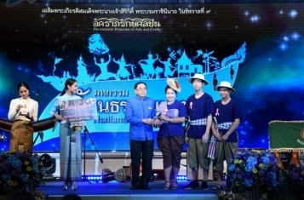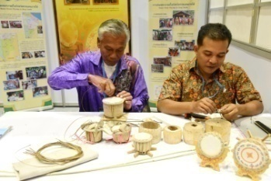
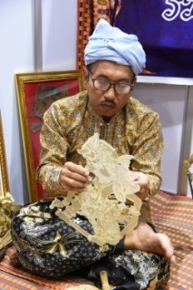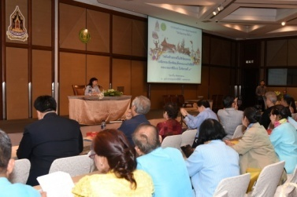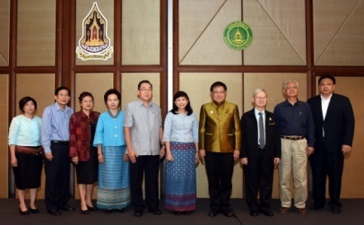
การส่งเสริมการแสดงพื้นบ้าน
ศิลปินพื้นบ้านมีความสำคัญอย่างมากต่อการดำรงอยู่ของวัฒนธรรมท้องถิ่น
กรมส่งเสริมวัฒนธรรมจึงเห็นควรส่งเสริมบทบาทของศิลปินพื้นบ้านให้มีเวทีในการถ่ายทอด การแลกเปลี่ยนเรียนรู้การแสดงพื้นบ้าน และสร้างรายได้ให้แก่ส่วนท้องถิ่น และศิลปินพื้นบ้าน รวมถึงส่งเสริมให้ภาคประชารัฐได้มีส่วนร่วมในการส่งเสริมศิลปวัฒนธรรม
อันจะนำไปสู่ความรัก ความภูมิใจ เกิดความหวงแหน และร่วมกับสืบสานสร้างสรรค์ศิลปวัฒนธรรมไทยให้ยั่งยืนสืบไป
โดยในปีงบประมาณ พ.ศ. 2561 กรมส่งเสริมวัฒนธรรมได้สนับสนุนการดำเนินงานของสมาคมการแสดงพื้นบ้าน อาทิ การอบรมสัมมนาครูภูมิปัญญาพื้นบ้าน แกนนำเยาวชน และสมาชิกสมาคมกลอง และศิลปะการแสดงล้านนา การพัฒนาศิลปะการแสดงเพลงพื้นบ้านภาคกลาง กิจกรรมสืบสานการขับซอล้านนาเพื่อถ่ายทอดองค์ความรู้สู่สถานศึกษา การถ่ายทอดศิลปะการแสดง พื้นบ้าน (อุปรากรจีน) การถ่ายทอดศิลปะการแสดงพื้นบ้านสู่เด็กและเยาวชน (ลิเก) การส่งเสริมสนับสนุนศิลปะการแสดงพื้นบ้านปักษ์ใต้ (หนังตะลุง) การจัดแสดงผลงานการถ่ายทอดด้านศิลปะการแสดงพื้นบ้าน (หมอลำ) และโนรา เป็นต้น

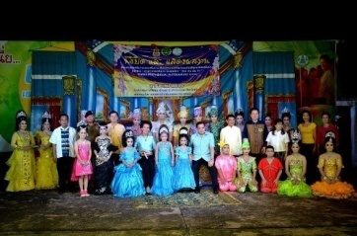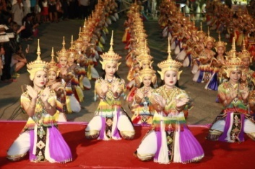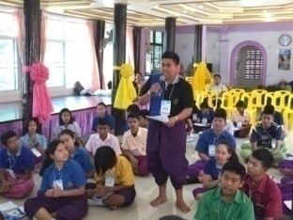

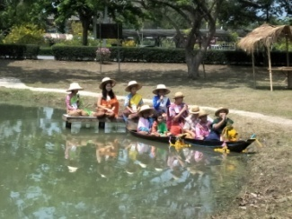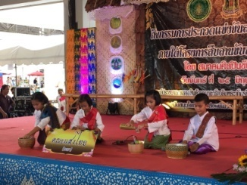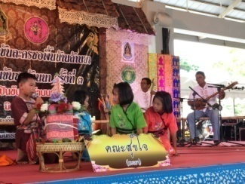

โรงเรียนดนตรีไทย 100 เปอร์เซ็นต์
กรมส่งเสริมวัฒนธรรม ได้จัดกิจกรรมโรงเรียนดนตรีไทย 100 เปอร์เซ็นต์ เพื่อส่งเสริมการเรียนการสอนดนตรีไทยให้กับนักเรียนทุกคนในสถานศึกษาทั่วประเทศ นำร่องจำนวน 9 แห่ง ใน 9 จังหวัด ได้แก่ จังหวัดชุมพร อุทัยธานี สุโขทัย เพชรบุรี ตราด นครปฐม ปทุมธานี สุราษฎร์ธานี และกรุงเทพมหานคร เพื่อมุ่งหวังให้เด็กนักเรียนสามารถเล่นเครื่องดนตรีไทยได้อย่างน้อยคนละ 1 ชนิด รวมถึงการจัดกิจกรรมเยาวชนต้นแบบ
ด้านดนตรีไทย และการจัดงานยกย่องเชิดชูเกียรติเยาวชนต้นแบบด้านดนตรีไทย และโรงเรียนดนตรีไทย 100 เปอร์เซ็นต์ ประจำปี พ.ศ. 2561 ณ หอประชุมเล็ก
ศูนย์วัฒนธรรมแห่งประเทศไทย เมื่อวันที่ 6 กันยายน 2561 โดยมีเยาวชนต้นแบบด้านดนตรีไทย ประจำปี พ.ศ. 2561 ระดับภาค ที่ได้รับรางวัลถ้วยพระราชทานจากสมเด็จพระเทพรัตนราชสุดาฯ สยามบรมราชกุมารี จำนวน 17 คน และเยาวชนต้นแบบด้านดนตรีไทย ประจำปี พ.ศ. 2561 ระดับจังหวัด/กลุ่มเขตกรุงเทพมหานคร และผู้บริหารสถานศึกษา จำนวน 168 คน เพื่อยกย่องเชิดชูเกียรติเยาวชนต้นแบบด้านดนตรีไทย สร้างขวัญและกำลังใจให้เด็กที่ปฏิบัติตามวิถีทางวัฒนธรรมด้านดนตรีไทย
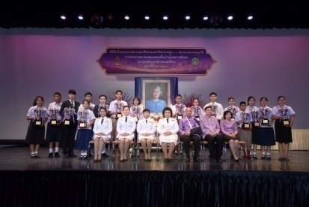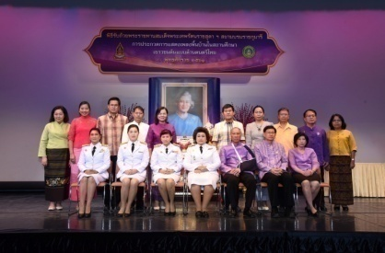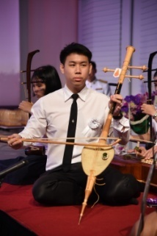

\

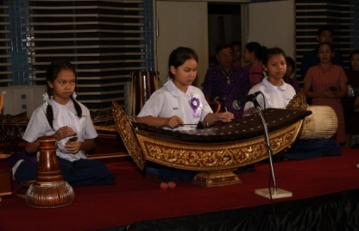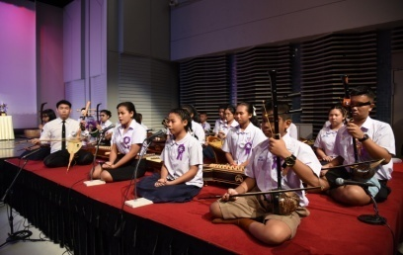

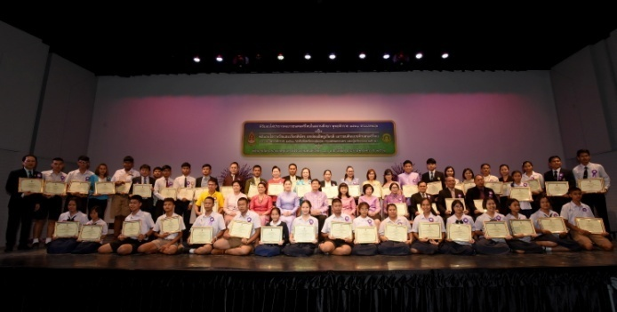
- การดำเนินงานด้านวัฒนธรรมสัมพันธ์
การดำเนินงานด้านวัฒนธรรมสัมพันธ์ มีวัตถุประสงค์ เพื่อเผยแพร่วัฒนธรรมไทยในหมู่ชาวต่างประเทศให้เกิดความรู้ความเข้าใจ มีทัศนคติที่ดี และทำให้ประเทศไทยมีภาพลักษณ์ที่ดีในสังคมโลก รวมถึงการแลกเปลี่ยนวัฒนธรรมระหว่างประเทศในทุกระดับและสาขา อันจะก่อให้เกิดความเข้าใจอันดีต่อกันและนำมาซึ่งประโยชน์ต่อประเทศชาติ
ทั้งในด้านเศรษฐกิจและสังคม อีกทั้งยังเป็นการส่งเสริมให้ให้วัฒนธรรมไทยเป็นที่ยอมรับในสังคมโลกอีกด้วย

โดยในปีงบประมาณ พ.ศ. 2561 มีการดำเนินงานที่สำคัญดังนี้ 1) การเข้าร่วมประชุมคณะกรรมการร่วมระหว่างรัฐบาลว่าด้วยการสงวนรักษามรดกทางวัฒนธรรม
ที่จับต้องไม่ได้ ครั้งที่๑๒ (Twelfth Session Intergovernmental Committee for the Safeguarding of the Intangible Cultural Heritage) 2) การเข้าร่วมการประชุมEleventh session of the Intergovernmental Committee for the Protection and Promotion of the Diversity of Cultural Expressions ระหว่างวันที่ ๑๐ – ๑๗ ธันวาคม ๒๕๖๐
ณ กรุงปารีส สาธารณรัฐฝรั่งเศส 3) การเข้าร่วมงานเทศกาล China International Performing Arts Fair ๒๐๑๗ และการประชุมประจำปีของสมาพันธ์โรงละครระหว่างประเทศในเส้นทางสายไหม ระหว่างวันที่ ๑๑ – ๑๕ ธันวาคม ๒๕๖๐ ณ สาธารณรัฐประชาชนจีน 5) การเข้าร่วมประชุม General Assembly of the States Parties to the Convention for the Safeguarding of the Intangible Cultural Heritage ครั้งที่ ๗ ระหว่างวันที่ ๒ – ๙ มิถุนายน ๒๕๖๑ ณ กรุงปารีส สาธารณรัฐฝรั่งเศส 6) การเข้าร่วมงานเผยแพร่ศิลปวัฒนธรรมไทย (ลิเก) ระหว่างวันที่ ๑๔–๒๖มิถุนายน ๒๕๖๑
ณ สหพันธ์สาธารณรัฐเยอรมนี 7) การเข้าร่วมการแข่งขันขับร้องประสานเสียง รายการ 10th World Choir Games 2018 ระหว่างวันที่ ๘ – ๑๖ กรกฎาคม ๒๕๖๑ ณ สาธารณรัฐแอฟริกาใต้ 8) การเข้าร่วมสัมมนาความร่วมมือด้านการพัฒนาทรัพยากรมนุษย์ทางวัฒนธรรมของอาเซียน – จีน ญี่ปุ่น เกาหลี (๑๐+๓) ครั้งที่ ๑๒ ระหว่างวันที่ ๒๕ กรกฎาคม – ๔ สิงหาคม ๒๕๖๑ กรุงปักกิ่ง และนครฮาร์บิน มณฑลเฮยหลงเจียง สาธารณรัฐประชาชนจีน 9) การเข้าร่วมงานเทศกาลดนตรีสากลของเยาวชนออร์เคสตร้า ปีที่ ๖ (International Alicante Festival of Youth Orchestras: FIJO) ระหว่างวันที่ ๓๐ กรกฎาคม – ๑๑สิงหาคม ๒๕๖๑ ณ ราชอาณาจักรสเปน 10) การเข้าร่วมประชุมคณะกรรมการร่วมระหว่างรัฐว่าด้วยทรัพย์สินทางปัญญา ทรัพยากร พันธุกรรม ภูมิปัญญาท้องถิ่นและการแสดงออกทางวัฒนธรรมดั้งเดิม (Intergovernmental Committee on Intellectual Property and Genetic Resources, Traditional Knowledge andFolklore–IGC) ระหว่างวันที่ ๒๕ สิงหาคม – ๒ กันยายน ๒๕๖๑ ณ สำนักงานใหญ่ WIPO นครเจนีวา สมาพันธรัฐสวิส 11) การเข้าร่วมประชุมสมัชชาโลกซีออฟ ครั้งที่ ๔๘ (CIOFF® ^{th}World Congress and General Assembly) ระหว่างวันที่ ๑๕– ๒๕ กันยายน ๒๕๖๑ ณ เมือง Ufa สหพันธรัฐรัสเซีย เป็นต้น

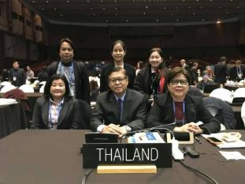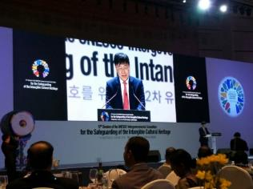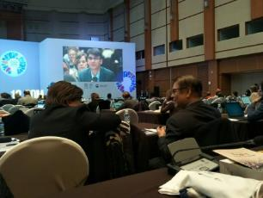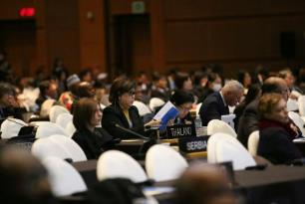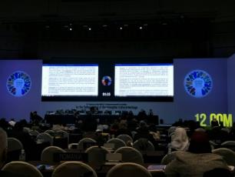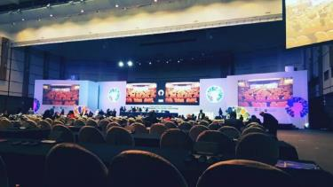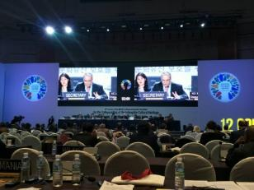

การเข้าร่วมการประชุมคณะกรรมการร่วมระหว่างรัฐบาล
ว่าด้วยการสงวนรักษามรดกทางวัฒนธรรมที่จับต้องไม่ได้ ครั้งที่ ๑๒
Twelfth Session Intergovernmental Committee for the Safeguarding
of the Intangible Cultural Heritage
ระหว่างวันที่ ๔ – ๙ ธันวาคม ๒๕๖๐ ณ เกาะเจจู สาธารณรัฐเกาหลี

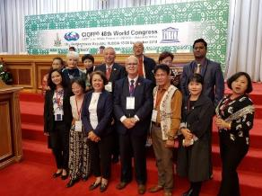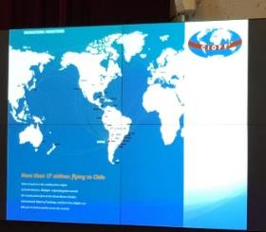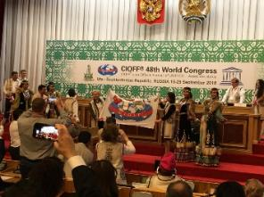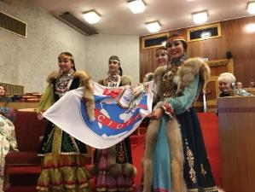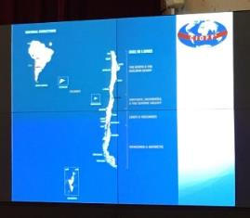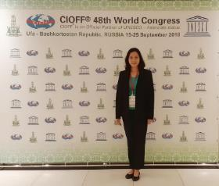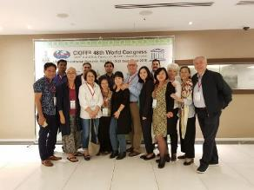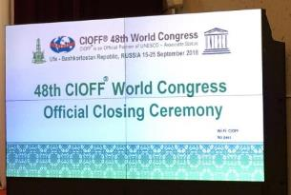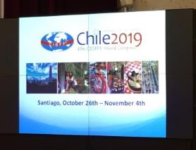

การเข้าร่วมประชุมสมัชชาโลกซีออฟ ครั้งที่ ๔๘
(CIOFF® 48th World Congress and General Assembly)
ระหว่างวันที่ ๑๕– ๒๕ กันยายน ๒๕๖๑ ณ เมือง Ufa สหพันธรัฐรัสเซีย

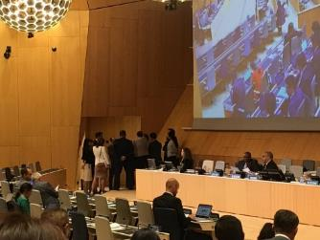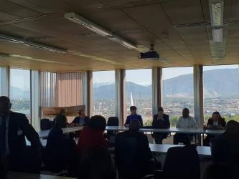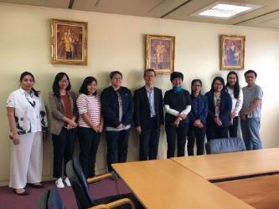

การเข้าร่วมประชุมคณะกรรมการร่วมระหว่างรัฐ
ว่าด้วยทรัพย์สินทางปัญญาทรัพยากรพันธุกรรม ภูมิปัญญาท้องถิ่น
และการแสดงออกทางวัฒนธรรมดั้งเดิม
(Intergovernmental Committee on Intellectual Property and Genetic Resources, Traditional Knowledge and Folklore – IGC)
ระหว่างวันที่ ๒๕ สิงหาคม– ๒ กันยายน ๒๕๖๑
ณ สำนักงานใหญ่ WIPO นครเจนีวา สมาพันธรัฐสวิส
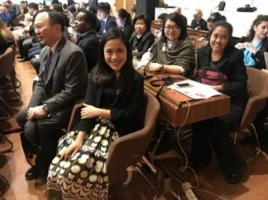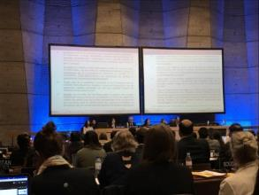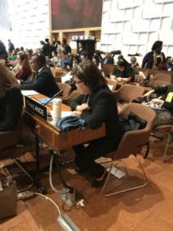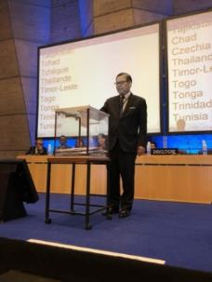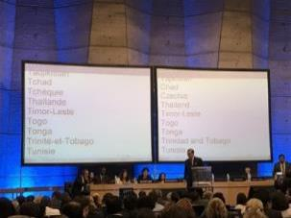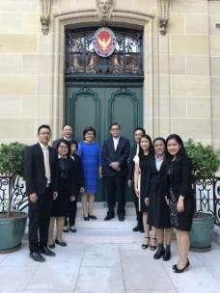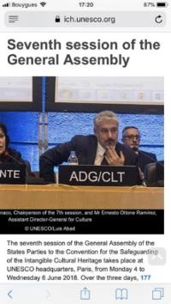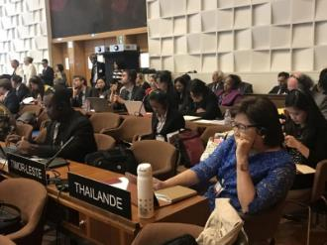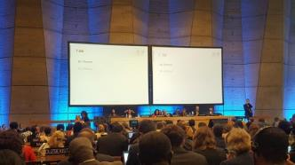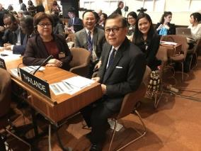

การเข้าร่วมประชุม General Assemblyof the States Parties to the Convention
for the Safeguarding of the Intangible Cultural Heritage
ครั้งที่ ๗ ระหว่างวันที่ ๒ – ๙ มิถุนายน ๒๕๖๑
ณ กรุงปารีส สาธารณรัฐฝรั่งเศส
- การให้บริการแหล่งเรียนรู้ทางวัฒนธรรม
การให้บริการแหล่งเรียนรู้ทางวัฒนธรรม : ศูนย์วัฒนธรรมแห่งประเทศไทย
ศูนย์วัฒนธรรมแห่งประเทศไทย (Thailand Cultural Centre) เป็นสถานที่
จัดแสดงนิทรรศการ และจัดการแสดงต่างๆ อาทิ คอนเสิร์ต ละครเวที โดยเปิดให้บริการมาเป็นระยะเวลานานกว่า ๓๐ ปี โดยมีหอประชุมที่ทันสมัยทั้งหอประชุมใหญ่ และหอประชุมเล็กมีมาตรฐานระดับสากล รวมถึงมีลานกลางแจ้ง อาคารนิทรรศการ และบริการทางการศึกษา รวมทั้งยังเป็นแหล่งให้การศึกษาแก่สังคม (Social Education) โดยเน้นงานด้านศิลปวัฒนธรรมผ่านศิลปะการแสดง (Performing Arts) ในรูปแบบต่างๆ ซึ่งเป็นการบูรณาการกระบวนการจัดการพื้นที่บริเวณศูนย์วัฒนธรรมแห่งประเทศไทยให้เป็นแหล่งเรียนรู้ศิลปะและวัฒนธรรม ดนตรีสากล และการขับร้องประสานเสียง รวมถึงการจัดนิทรรศการหมุนเวียนและนิทรรศการถาวรทางด้านศิลปวัฒนธรรม และการให้บริการห้องสมุดเฉพาะด้านศิลปวัฒนธรรม
โดยในปีงบประมาณ พ.ศ. 2561 กรมส่งเสริมวัฒนธรรม เปิดให้บริการระบบ
จองสถานที่ออนไลน์ของศูนย์วัฒนธรรมแห่งประเทศไทย (E-Booking) ผ่านช่องทาง tccbooking.net เพื่ออำนวยความสะดวกในเรื่องการจองสถานที่ได้อย่างเป็นระบบ สะดวก รวดเร็ว ซึ่งเป็นการลดขั้นตอนและปรับรูปแบบการดำเนินการให้รวดเร็วและทันสมัยในโลกยุคดิจิทัล

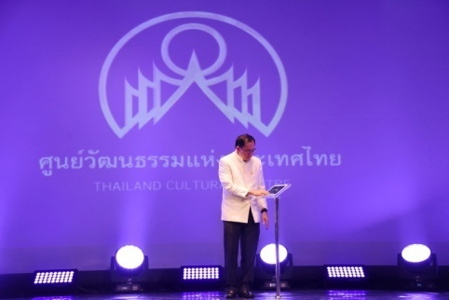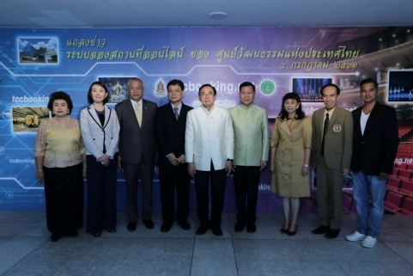

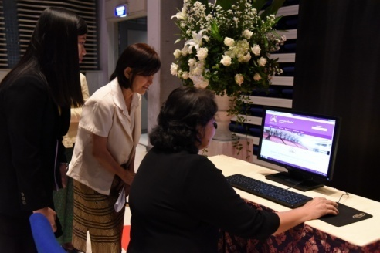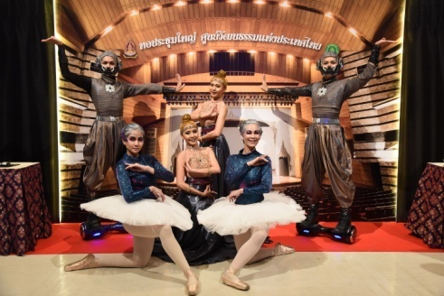

การเรียนรู้ดนตรีสากลวงดุริยางค์เยาวชนไทยในพระอุปถัมภ์สมเด็จพระเจ้านางเธอเจ้าฟ้ากัลยาณิวัฒนา กรมหลวงนราธิวาสราชนครินทร์ (TYO) คัดเลือกจากเยาวชนไทย อายุไม่เกิน 25 ปี ที่มีความสามารถในการอ่านโน้ตเพลงและเล่นเครื่องดนตรีชนิดใดชนิดหนึ่งได้ เข้ามาเป็นสมาชิกของวงดุริยางค์เยาวชนไทย ในพระอุปถัมภ์ฯ ซึ่งจะได้รับการถ่ายทอดความรู้และฝึกซ้อมดนตรีจากคณะผู้เชี่ยวชาญ ทั้งหน่วยงานภาครัฐและภาคเอกชน รวมทั้งจัดกิจกรรมเพื่อเปิดเวทีให้เยาวชนไทยได้ฝึกทักษะในการบรรเลงมากยิ่งขึ้น เช่น การแสดงคอนเสิร์ตประจำปี การฝึกอบรมเชิงปฏิบัติการ
(ค่ายดนตรี) การนำวงดุริยางค์เยาวชนไทยในพระอุปถัมภ์ฯ เข้าร่วมกิจกรรมการแสดง
ทั้งในระดับชาติและนานาชาติ เป็นต้น

การเรียนรู้ขับร้องประสานเสียงคณะนักร้องประสานเสียงเยาวชนไทย (TYC)
ซึ่งนับเป็นการพัฒนาบุคลากรและส่งเสริมกระบวนการเรียนรู้ด้านดนตรีสากลและ
ขับร้องประสานเสียงโดยคัดเลือกจากเยาวชนไทย อายุ15- 25 ปี จากสถาบันต่างๆ
ที่มีความสามารถทางด้านการขับร้องประสานเสียงเข้ามาเป็นสมาชิกของคณะนักร้องประสานเสียงเยาวชนไทย โดยจะได้รับการถ่ายทอดความรู้และฝึกซ้อมการขับร้องประสานเสียงอย่างถูกวิธีจากคณะผู้เชี่ยวชาญ รวมทั้งจัดกิจกรรมเพื่อเปิดเวทีให้เยาวชนไทยได้มีเวทีสำหรับการแสดง เช่น การแสดงคอนเสิร์ตประจำปี การฝึกอบรมเชิงปฏิบัติการ (ค่ายดนตรี) การฝึกซ้อมวงประสานเสียงเยาวชนไทย(Thai Youth Choir-TYC) และการเข้าร่วมกิจกรรมการแสดงในวาระต่างๆ ฯลฯ

คณะนักร้องประสานเสียงเยาวชนไทย (TYC) และนักดนตรีวงดุริยางค์เยาวชนไทย TYO เข้าร่วมการแข่งขันขับร้องประสานเสียงระดับโลก ณ สาธารณรัฐแอฟริกาใต้ และแสดงศักยภาพดนตรีคลาสสิกในเวทีนานาชาติ ณ ราชอาณาจักรสเปน
วงดุริยางค์เยาวชนไทยในพระอุปถัมภ์สมเด็จพระเจ้าพี่นางเธอเจ้าฟ้ากัลยา
ณิวัฒนา กรมหลวงนราธิวาสราชนครินทร์ (TYO) และคณะนักร้องประสานเสียงเยาวชนไทย (Thai Youth Choir : TYC) เข้าร่วมงานเทศกาลดนตรีสากลของเยาวชนออร์เคสตร้า ปีที่ ๖ ระหว่างวันที่ ๑ - ๙ สิงหาคม ๒๕๖๑ ณ เมือง Alicante ราชอาณาจักรสเปน ซึ่งได้นำบทเพลงที่แสดงเอกลักษณ์และวัฒนธรรมประจำชาติไทย
ไปแสดง ได้แก่ เพลง Romeo & Juliet ประพันธ์โดย ไชคอฟสกี คีตกวีชาวรัสเซีย เพลงพม่ารำขวาน เรียบเรียงประสานเสียงโดย วานิช โปตะวานิช ศิลปินศิลปาธร เพลง Fantasia on the themes of his late Majesta king Bhumibol Adulyadej (เฉลิมชัยมหาราชาคีตกวี) ซึ่งเป็นการรวมบทเพลงพระราชนิพนธ์ในพระเจ้าอยู่หัวรัชกาลที่ ๙ มาบรรเลง จำนวน ๔ ท่อน และเพลงราตรี ประดับดาว เรียบเรียงเสียงประสานโดย ณรงค์ฤทธิ์ ธรรมบุตร ศิลปินศิลปาธร รวมทั้งวง TYO ยังได้ร่วมแสดงบทเพลง Symphony No.1 by Gustav Mahler ร่วมกับวงเยาวชนจาก ๔ ประเทศที่เข้าร่วมงานคือ ราชอาณาจักรสเปน สหรัฐอเมริกา สหพันธรัฐรัสเซีย และสมาพันธ์รัฐสวิส อีกด้วย

คณะ TYC เข้าทำเนียบรัฐบาล แสดงบทเพลงที่ชนะการแข่งขันขับร้องประสานเสียงโลก ครั้งที่ ๑๐ “The 10th World Choir Games 2018” คว้ารางวัล ๒ เหรียญทอง ณ เมือง Tshwane สาธารณรัฐแอฟริกาใต้
เมื่อวันที่ ๒๒ สิงหาคม ๖๑ นางฉวีรัตน์ เกษตรสุนทร ผู้ช่วยรัฐมนตรีประจำกระทรวงวัฒนธรรม พร้อมผู้บริหารกระทรวงวัฒนธรรม และกรมส่งเสริมวัฒนธรรม
นำคณะนักร้องประสานเสียงเยาวชนไทย (Thai Youth Choir : TYC) เข้าพบนายกรัฐมนตรี พลเอก ประยุทธ์ จันทร์โอชา ณ ห้องสีฟ้า ตึกสันติไมตรี ทำเนียบรัฐบาล เพื่อเข้าพบ และรับโอวาท พร้อมแสดงความชื่นชมยินดีและให้กำลังใจแก่คณะนักร้องประสานเสียงเยาวชนไทยที่ได้สร้างชื่อเสียงให้กับประเทศไทย
ทั้งนี้ การแข่งขันการขับร้องประสานเสียงชิงแชมป์โลก ครั้งที่ ๑๐ (World Choir Games ๒๐๑๘) จัดขึ้นระหว่างวันที่ ๘ – ๑๖ กรกฎาคม ๒๕๖๑ ณ เมืองสวาเน สาธารณรัฐแอฟริกาใต้ มีคณะนักร้องประสานเสียงเข้าร่วมมากถึง ๒๙๒ คณะ จาก ๔๖ ประเทศ ซึ่งคณะนักร้องประสานเสียงเยาวชนไทย (TYC) จำนวน ๓๖ คน ได้ขับร้องประสานเสียงบทเพลง "สหัสแสง” ซึ่งเป็นหนึ่งในบทเพลงที่ใช้ในการแข่งขัน คำร้องโดย พระยาศรีสุนทรโวหาร (ผัน สาลักษณ) ดนตรีโดย อธิชัย ตระกูลเดช ภายใต้การอำนวยเพลงของนายอธิชัย ตระกูลเดช จนกระทั่งได้รับรางวัล ๒ เหรียญทองจากการแข่งขัน สาขา Mixed Chamber Choirs (วงประสานเสียงขนาดกลางที่มีทั้งเสียงผู้หญิงและเสียงผู้ชาย) และสาขา Spiritual (บทเพลงศาสนา)

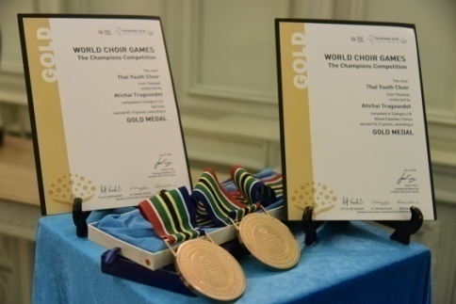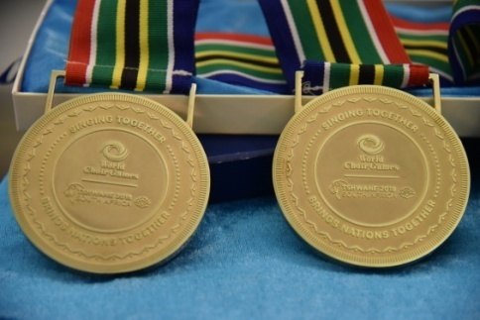

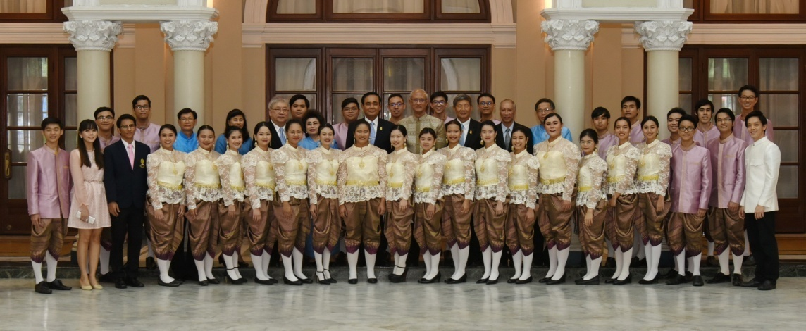

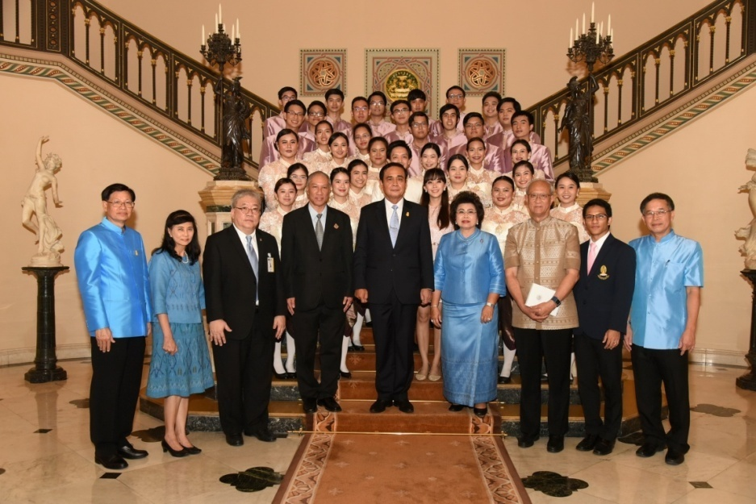

นอกจากนี้ ศูนย์วัฒนธรรมแห่งประเทศไทยยังได้จัดกิจกรรมแหล่งเรียนรู้ศิลปะและวัฒนธรรม ในวันเสาร์ – วันอาทิตย์ และในช่วงปิดภาคเรียน ระหว่างวันที่ 14 ตุลาคม 2560 – 19 สิงหาคม ๒๕61 โดยมีกิจกรรมในการฝึกอบรมด้านศิลปะการแสดง ด้านทัศนศิลป์ และด้านวรรณศิลป์ อาทิ การเต้นลีลาศ กิจกรรมภาพยนตร์ กิจกรรมละครเวที การขับร้องเพลงไทยเดิม การขับร้อง เพลงลูกทุ่ง การขับร้องเพลงไทยสากล การรำแม่บทเล็กและนาฏศิลป์พื้นบ้าน การแสดงโขน การวาดภาพด้วยสีน้ำ การสร้างสรรค์งานด้วยสีอะครีลิค การสร้างสรรค์งานเดคูพาจ การสร้างสรรค์ศิลปะไทย การถ่ายภาพด้วยสมาร์ทโฟน การสร้างสรรค์งานด้วยหนังนิ่ม การเขียนวรรณกรรม (เขียนบทกวี กลอน เรื่องสั้น
สารคดี เรื่องเล่า วรรณกรรมเยาวชน) การฝึกอบรมบุคลิกภาพและมารยาทไทย เป็นต้น
รวมทั้งกิจกรรมเสริมสร้างสุนทรียะและการเรียนรู้ภาษาอาเซียน ประกอบด้วย ภาษาอังกฤษ ภาษาจีนกลาง ภาษาญี่ปุ่น ภาษาเกาหลี ภาษาพม่า และภาษาฮินดี เพื่อเน้นฝึกทักษะการสนทนา การพูดและการฟังเป็นหลัก และใช้สื่อสารกับประเทศในกลุ่มอาเซียน +๙

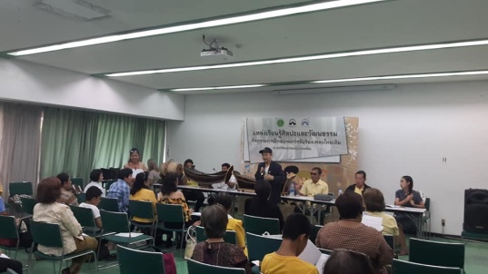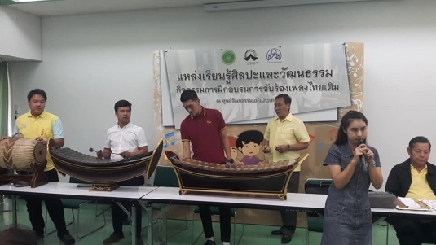

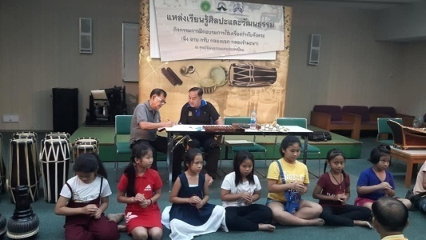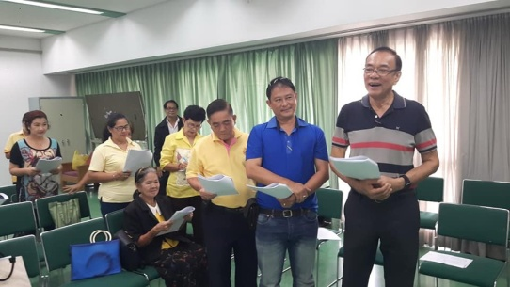

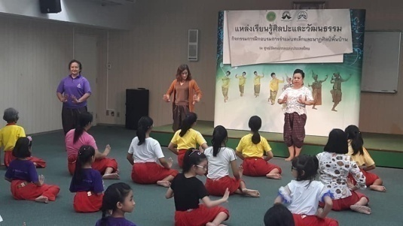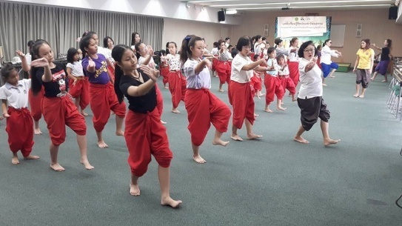
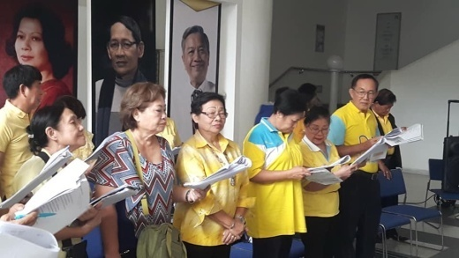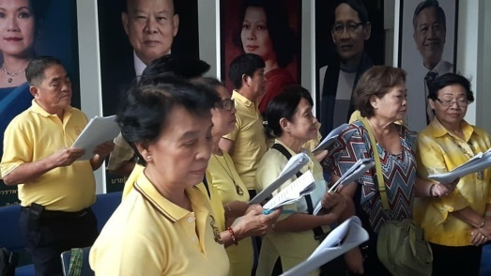
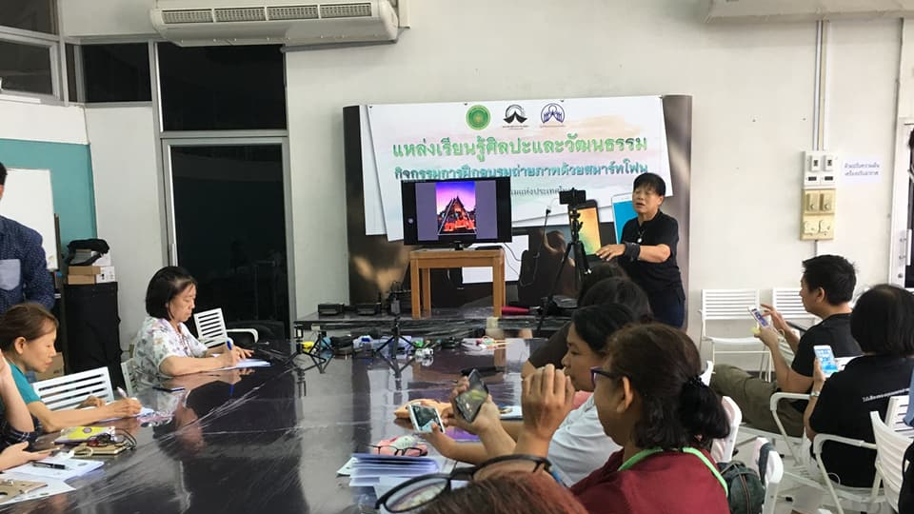
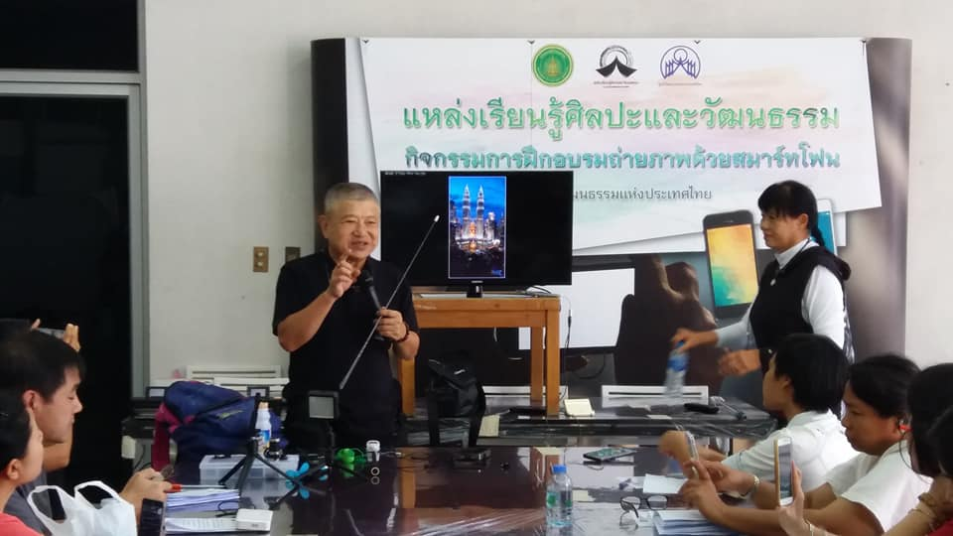

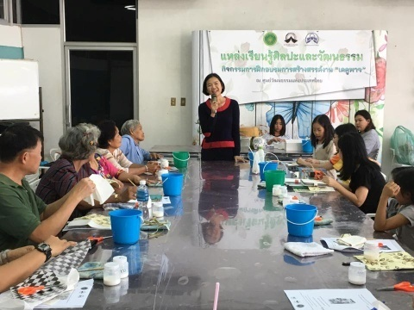
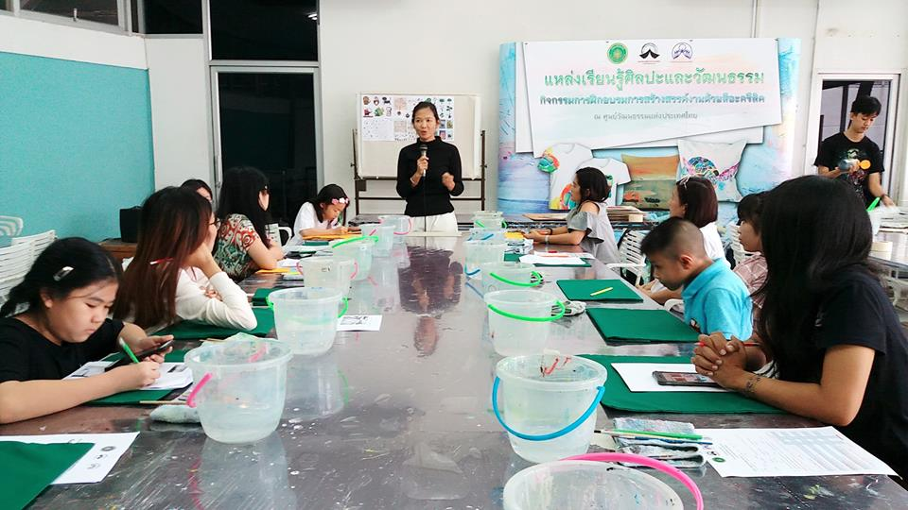
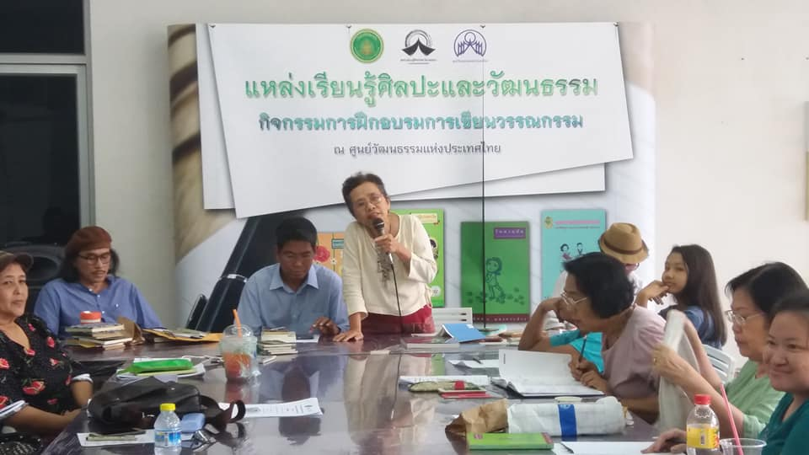

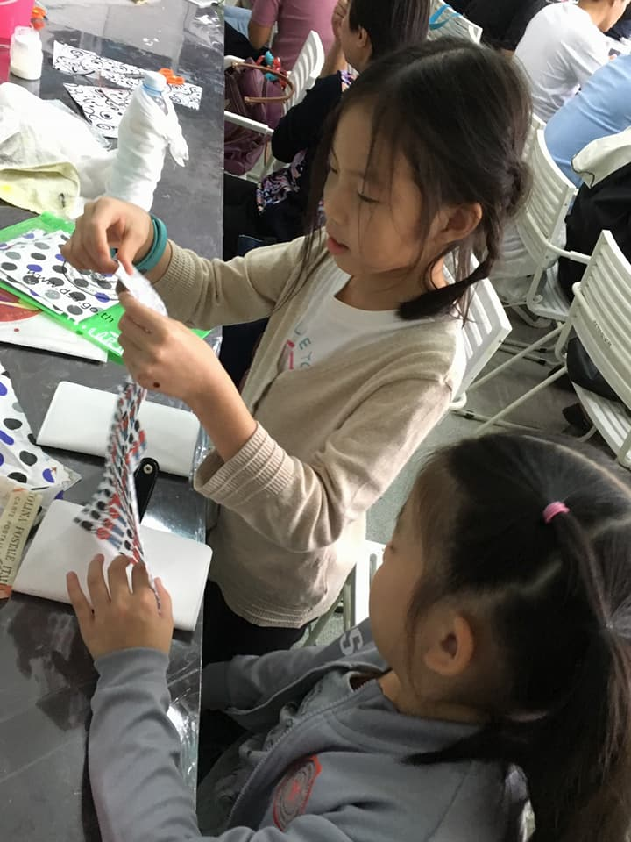
นอกจากนี้ ยังจัดให้บริการห้องสมุดวัฒนธรรม ซึ่งเป็นห้องสมุดเฉพาะให้บริการสื่อสิ่งพิมพ์ สื่ออิเล็กทรอนิกส์ด้านศิลปวัฒนธรรม และเป็นจุดให้บริการ
ศูนย์ข้อมูลข่าวสารและสามารถดูรายละเอียดเกี่ยวกับห้องสมุดวัฒนธรรมแนะนำหนังสือใหม่ หนังสือและบทความที่น่าสนใจ และการสืบค้นรายการหนังสือจากห้องสมุดวัฒนธรรม ได้ที่ www.culture.go.th โดยในปีงบประมาณ พ.ศ. 2561 มี
ผู้เข้าใช้บริการ จำนวน ๑7,525 คน เปิดให้บริการวันจันทร์-วันเสาร์ ปิดให้บริการวันอาทิตย์และวันนักขัตฤกษ์
การให้บริการแหล่งเรียนรู้ทางวัฒนธรรม : หอไทยนิทัศน์
หอไทยนิทัศน์เป็นแหล่งเรียนรู้ทางวัฒนธรรมสำหรับเยาวชนและประชาชน โดยในรอบปี 2561 มีผู้มาเข้าใช้บริการในหอไทยนิทัศน์ ประมาณ 9,700 คน ประกอบด้วย นักเรียน นักศึกษา ประชาชน ทั้งในส่วนกลางและส่วนภูมิภาค เข้าศึกษาเรียนรู้ศิลปวัฒนธรรม ผ่านสื่อนิทรรศการ และการจัดกิจกรรม การฝึกอบรมเชิงปฏิบัติการต่างๆ โดยในรอบปีงบประมาณ 2561 หอไทยนิทัศน์ได้จัดนิทรรศการทางวัฒนธรรมที่สำคัญ อาทิ การจัดนิทรรศการและส่งเสริมกระบวนการเรียนรู้ในหอไทยนิทัศน์ การจัดนิทรรศการและกิจกรรมเนื่องในวันเด็กแห่งชาติเป็นต้น

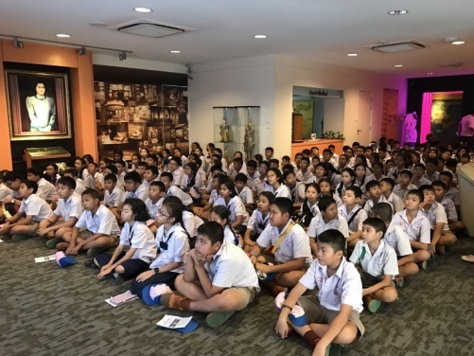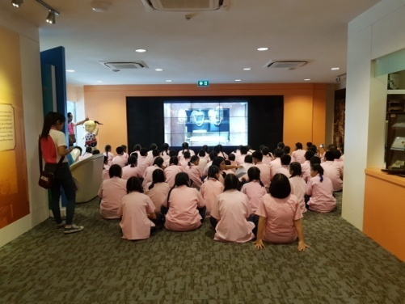

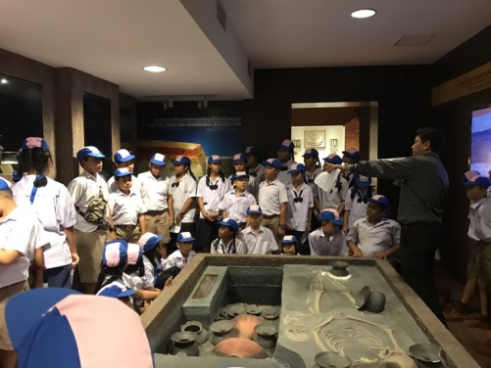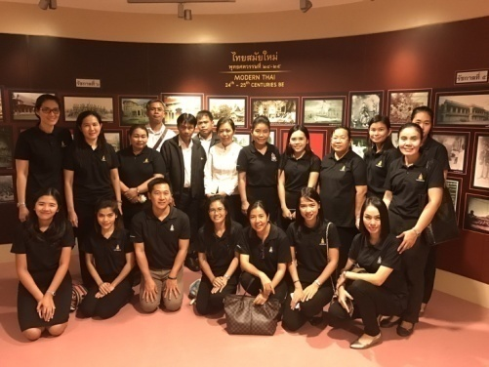

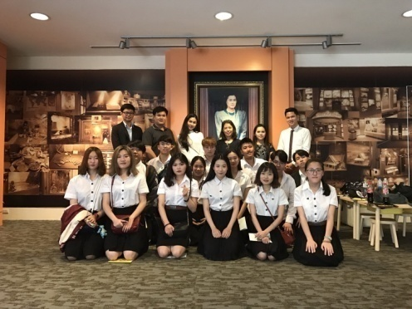
การให้บริการแหล่งเรียนรู้ทางวัฒนธรรม : หออัครศิลปิน
หออัครศิลปิน เป็นแหล่งเรียนรู้ศิลปะและวัฒนธรรม โดยให้บริการ เผยแพร่ และประชาสัมพันธ์หออัครศิลปินแก่นักเรียน นักศึกษา ข้าราชการ และประชาชนทั่วไป โดยในปีงบประมาณ พ.ศ. 2561 มีผู้เข้าชมจำนวน 44,768 คน รวมทั้งได้จัดกิจกรรมด้านศิลปวัฒนธรรม อาทิ กิจกรรมสานสัมพันธ์เครือข่ายแหล่งเรียนรู้หออัครศิลปิน รวมใจรำลึกในพระมหากรุณาธิคุณอัครศิลปิน การจัดกิจกรรม “หออัครศิลปิน สืบสานงานศิลป์เพื่อเด็กไทยเนื่องในวันเด็กแห่งชาติ ประจำปี ๒๕๖1” เมื่อวันที่ 14 มกราคม 2561 ณ บริเวณพื้นที่ของหออัครศิลปิน จังหวัดปทุมธานี
นอกจากนี้ หออัครศิลปินยังได้จัดนิทรรศการศิลป์ส่งเสริม (ครุศิลปะสร้างสรรค์งานศิลป์กับศิลปินแห่งชาติ (จิตรกรรม) รุ่นที่ 9 การอบรมเชิงปฏิบัติการด้านวรรณศิลป์ (ลายลักษณ์วรรณศิลป์ รุ่น 4) และการจัดงาน “วิชาการ สืบสานวัฒนธรรมไทย” ระหว่างวันที่ 2-3 สิงหาคม 2561 ณ โรงเรียนบางชวดอนุสรณ์ อ.คลองหลวง จ.ปทุมธานี เป็นต้น โดยมุ่งหวังการเผยแพร่พระเกียรติคุณ “อัครศิลปิน” “วิศิษฎศิลปิน” และผลงานภูมิปัญญาของศิลปินแห่งชาติให้เป็นที่รู้จักแพร่หลายมากยิ่งขึ้น รวมทั้งได้ถ่ายทอดผลงานสู่เยาวชนและประชาชนทั่วไป เพื่อร่วมสืบสานศิลปวัฒนธรรมไทย เพื่อพัฒนา เผยแพร่ และสืบสานงานศิลปวัฒนธรรม

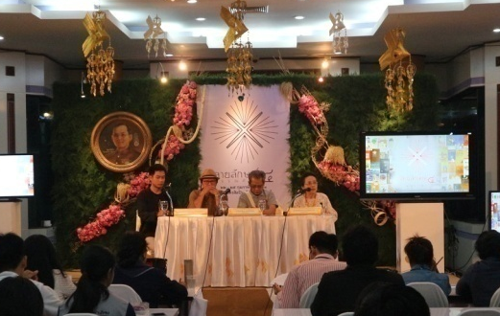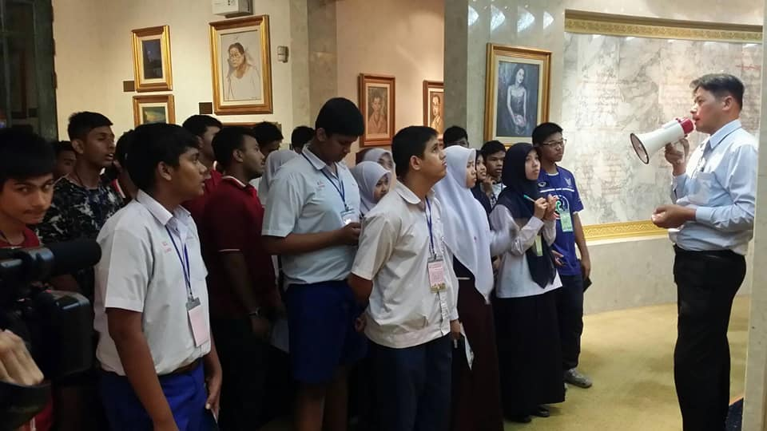

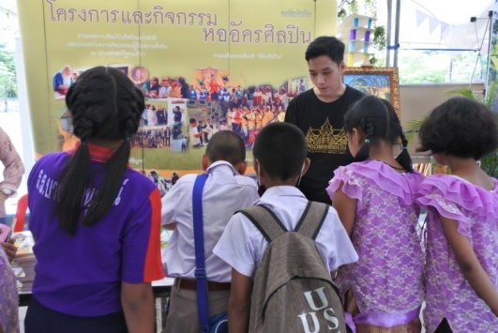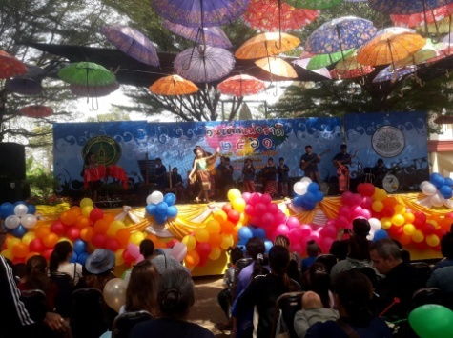

การส่งเสริมการท่องเที่ยวทางวัฒนธรรมและการพัฒนาแหล่งเรียนรู้ทางวัฒนธรรม
ชุมชนท่องเที่ยวเชิงวัฒนธรรม ประจำปี 2561
กรมส่งเสริมวัฒนธรรม ได้ดำเนินโครงการพัฒนาแหล่งศิลปวัฒนธรรมเพื่อเพิ่มศักยภาพการท่องเที่ยว กิจกรรมพัฒนาชุมชนท่องเที่ยวเชิงวัฒนธรรมขึ้น โดยมีวัตถุประสงค์เพื่อส่งเสริมสนับสนุนชุมชนที่มีวิถีชีวิต และมรดกภูมิปัญญาทางวัฒนธรรมที่เป็นเอกลักษณ์ เสริมสร้างความภาคภูมิใจ และการมีส่วนร่วมของชุมชน เพื่อพัฒนาให้เป็นชุมชนท่องเที่ยวเชิงวัฒนธรรมที่พร้อมต้อนรับนักท่องเที่ยวทั้งชาวไทยและชาวต่างชาติ รวมทั้งเป็นการเพิ่มช่องทางในการสร้างรายได้และขยายโอกาสของชุมชนในการพัฒนาให้เป็นแหล่งท่องเที่ยวที่สำคัญของประเทศ
โดยชุมชนท่องเที่ยวเชิงวัฒนธรรมประจำปีงบประมาณ 2561 จำนวน 14 แห่ง
ดังนี้
1. ชุมชนไทลื้อเมืองมาง เมืองหย่วน จังหวัดพะเยา
2. ชุมชนบ้านลาวเวียง จังหวัดอุตรดิตถ์
3. ชุมชนวัดศรีฐานปิยาราม จังหวัดเพชรบูรณ์
4. ชุมชนนาถ่อน จังหวัดนครพนม
5. ชุมชนบ้านเชียง จังหวัดอุดรธานี
6. ชุมชนบ้านยวน นครจันทึก จังหวัดนครราชสีมา
7. ชุมชนย่านนางเลิ้ง จังหวัดกรุงเทพมหานคร
8. ชุมชนบ้านพุน้ำร้อน จังหวัดสุพรรณบุรี
9. ชุมชนย่านเมืองเก่าริมแม่น้ำเพชรบุรี จังหวัดเพชรบุรี
10. ชุมชนหัวบ้าน จังหวัดประจวบคีรีขันธ์
11. ชุมชนตลาดบางหลวง ร.ศ. 122 จังหวัดนครปฐม
12. ชุมชนไทยพวน จังหวัดนครนายก
13. ชุมชนตลาดใหญ่ จังหวัดพังงา
14. ชุมชนนาหมื่นศรี จังหวัดตรัง

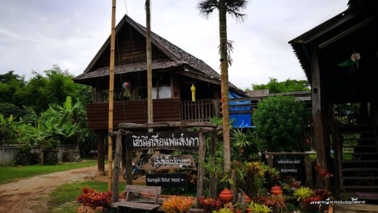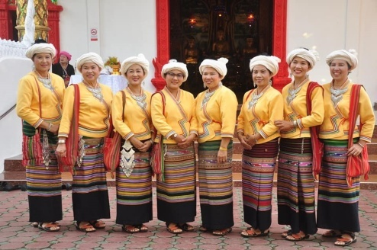

ชุมชนไทลื้อเมืองมาง เมืองหย่วน จังหวัดพะเยา

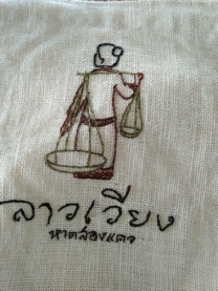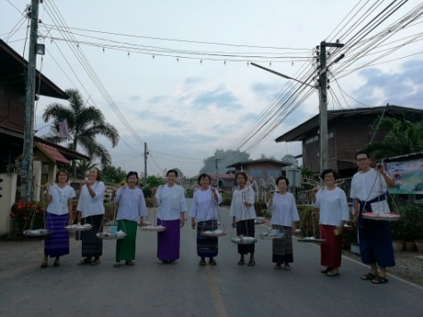

ชุมชนบ้านลาวเวียง จังหวัดอุตรดิตถ์

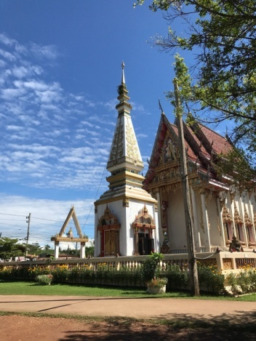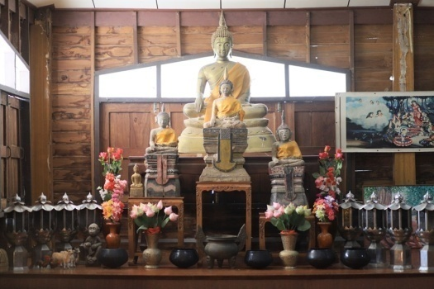

ชุมชนวัดศรีฐานปิยาราม จังหวัดเพชรบูรณ์

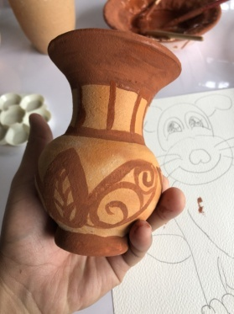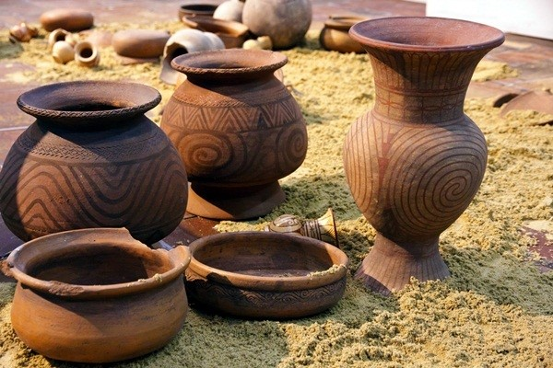

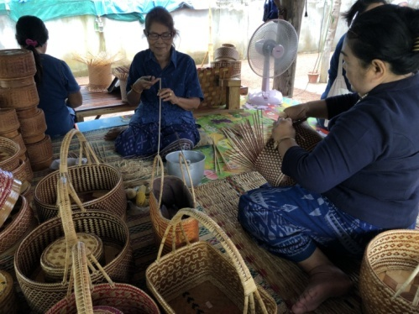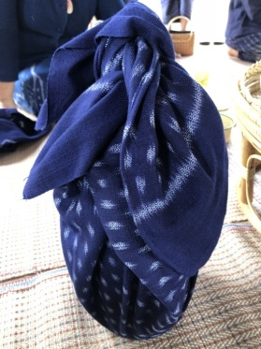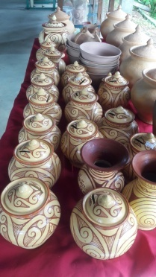

ชุมชนบ้านเชียง จังหวัดอุดรธานี

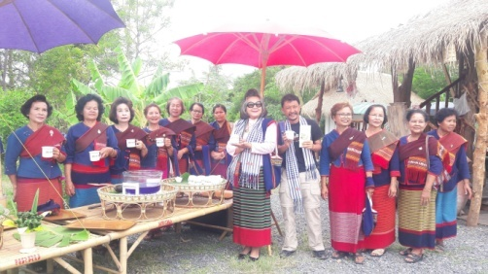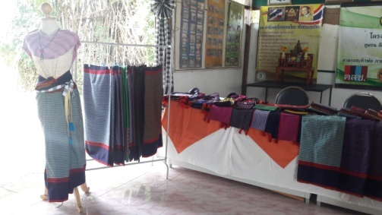

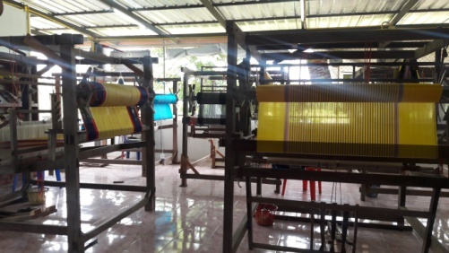

ชุมชนบ้านยวน นครจันทึก จังหวัดนครราชสีมา
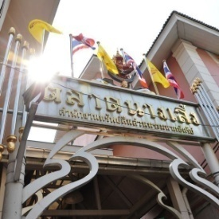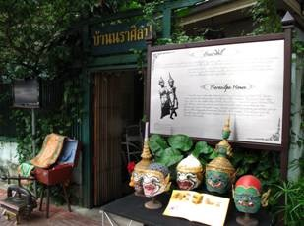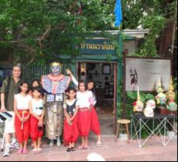

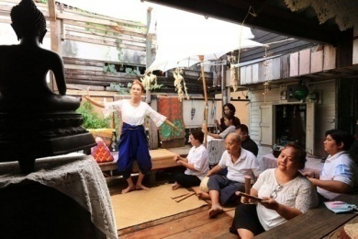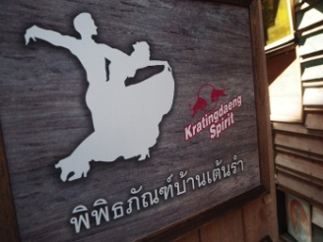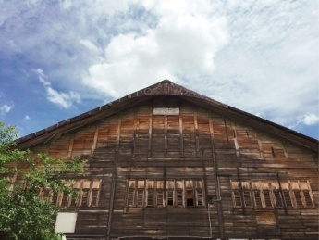

ชุมชนย่านนางเลิ้ง จังหวัดกรุงเทพมหานคร

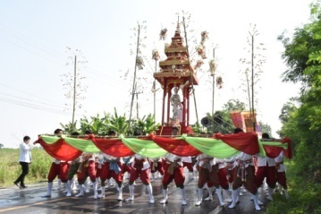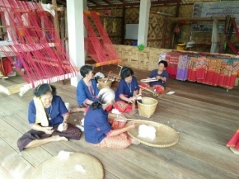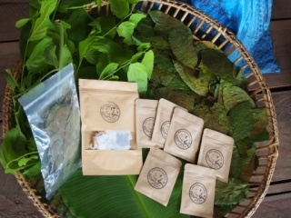

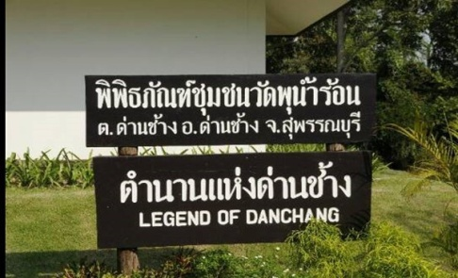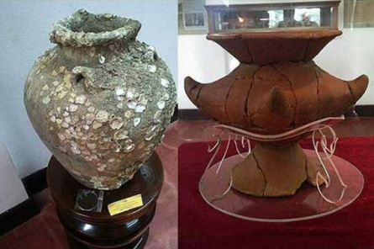

ชุมชนบ้านพุน้ำร้อน จังหวัดสุพรรณบุรี

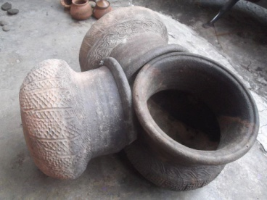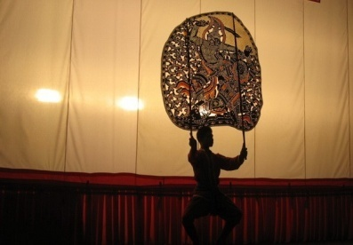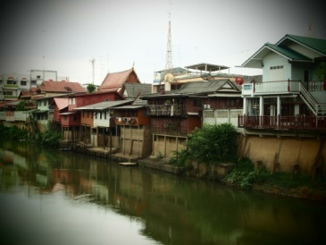

ชุมชนย่านเมืองเก่าริมแม่น้ำเพชรบุรี จังหวัดเพชรบุรี
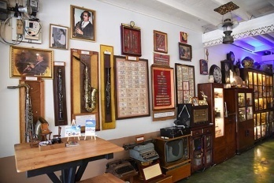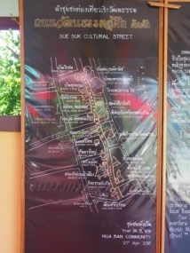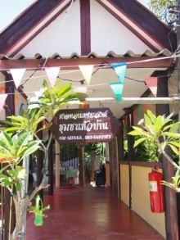

ชุมชนหัวบ้าน จังหวัดประจวบคีรีขันธ์

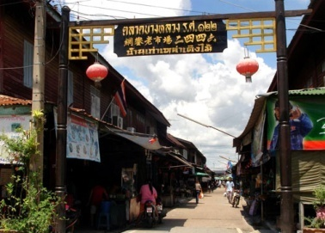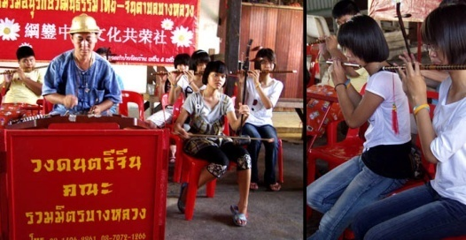

ชุมชนตลาดบางหลวง ร.ศ. 122 จังหวัดนครปฐม

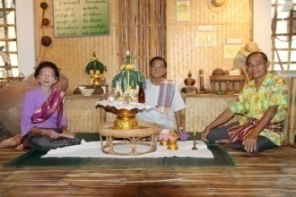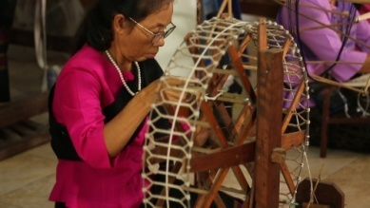

ชุมชนไทยพวน จังหวัดนครนายก

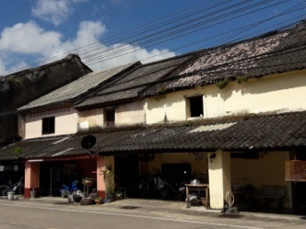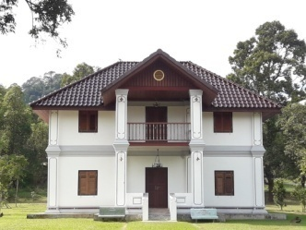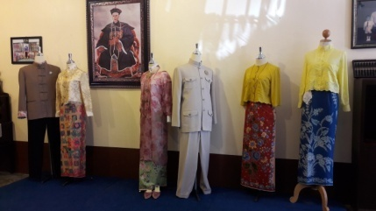
ชุมชนตลาดใหญ่ จังหวัดพังงา

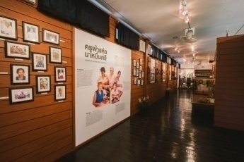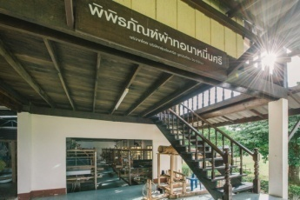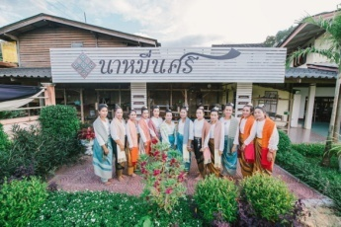
ชุมชนนาหมื่นศรี จังหวัดตรัง
กิจกรรมตลาดประชารัฐ ตลาดวัฒนธรรม ถนนสายวัฒนธรรม สู่การพัฒนาที่ยั่งยืน
ภายใต้โครงการตลาดประชารัฐ ตลาดวัฒนธรรม ถนนสายวัฒนธรรม
กรมส่งเสริมวัฒนธรรม ได้ดำเนินกิจกรรมถนนสายวัฒนธรรม ตลาดประชารัฐ
ตลาดวัฒนธรรม ถนนสายวัฒนธรรมสู่การพัฒนาที่ยั่งยืน ภายใต้โครงการตลาดประชารัฐ ตลาดวัฒนธรรม ถนนสายวัฒนธรรม โดยมีเป้าหมายเพื่อพัฒนาพื้นที่ในจังหวัดต่างๆ ให้ประชาชนได้แสดงออกทางวัฒนธรรมอย่างสร้างสรรค์ ช่วยอนุรักษ์มรดกภูมิปัญญาของชาติ และเป็นการต่อยอดเพื่อพัฒนามรดกภูมิปัญญาทางวัฒนธรรม ซึ่งกรมส่งเสริมวัฒนธรรม
ได้ดำเนินโครงการถนนสายวัฒนธรรม ตั้งแต่ปีงบประมาณ พ.ศ. ๒๕๕๘ จนถึงปัจจุบัน
รวมจำนวน 105 แห่ง โดยร่วมกับสำนักงานวัฒนธรรมจังหวัดทั่วประเทศ และภาคีเครือข่ายทางวัฒนธรรม ดำเนินการคัดเลือกพื้นที่ชุมชนที่มีเส้นทางที่สะท้อนเอกลักษณ์และอัตลักษณ์ทางวัฒนธรรมในพื้นที่ที่มีความโดดเด่น และแสดงออกให้เห็นอย่างเป็นรูปธรรม เช่น รูปแบบอาคาร สถาปัตยกรรมในย่านชุมชนเก่าแก่โบราณ ตลาด วัด โบราณสถาน ศาสนสถาน และวิถีชีวิตความเป็นอยู่ที่แสดงมาให้เห็นในลักษณะของอาชีพ ความรู้เชิงช่าง ภูมิปัญญาท้องถิ่น และกิจกรรมทางศิลปะ ดนตรี โดยผ่านกระบวนการพัฒนาให้เป็นพื้นที่สาธารณะ เพื่อให้ประชาชนและเยาวชนในพื้นที่ได้มีโอกาสแสดงออกกิจกรรม
ทางวัฒนธรรมอย่างสร้างสรรค์ และเป็นพื้นที่เพื่อส่งเสริมการเรียนรู้ และการท่องเที่ยว
อีกทางหนึ่งด้วย
ซึ่งปัจจุบันกรมส่งเสริมวัฒนธรรม ได้ดำเนินโครงการถนนวัฒนธรรม สู่โครงการตลาดประชารัฐ ตลาดวัฒนธรรม ถนนสายวัฒนธรรม ตามนโยบายของรัฐบาลที่ต้องการกระตุ้นเศรษฐกิจในกลุ่มประชาชนระดับท้องถิ่น ก้าวสู่ปีที่ ๔ นับว่าเป็นการก้าวเดินภายใต้กิจกรรมที่มุ่งเน้นให้ความเข้มแข็งของชุมชน เกิดรายได้ เกิดพื้นที่ทางวัฒนธรรม เพื่อความมั่งมีศรีสุขของประชาชน วันนี้ กรมส่งเสริมวัฒนธรรม ได้มีผลผลิตจากการดำเนินงานที่เป็นรูปธรรมแล้วกว่า ๙๐ แห่ง/ ชุมชน ทั่วประเทศ
โดยในปีงบประมาณ พ.ศ. 2561 ดำเนินโครงการตลาดประชารัฐ ตลาดวัฒนธรรม ถนนสายวัฒนธรรม รวมทั้งหมด 69 แห่ง ครอบคลุมทุกภาคทั่วประเทศ อาทิ ถนนสายวัฒนธรรมเมืองชากังราว จังหวัดกำแพงเพชร ถนนสายวัฒนธรรมข่วงวัฒนธรรมเชียงราย จังหวัดเชียงราย ถนนสายวัฒนธรรมล้านนาวัดเกตุ จังหวัดเชียงใหม่ ถนนสายวัฒนธรรมกาดต้าตง จังหวัดตาก ถนนสายวัฒนธรรมเมืองสี่แคว จังหวัดนครสวรรค์ ถนนสายวัฒนธรรมวัดจองคำ จังหวัดแม่ฮ่องสอน ถนนสายวัฒนธรรมจอมพลหัวมังกร จังหวัดนครราชสีมา ถนนสายวัฒนธรรมข้าวเม่าริมโขง จังหวัดบึงกาฬ ถนนสายวัฒนธรรมท่าเสด็จ จังหวัดหนองคาย ถนนสายวัฒนธรรมปากแพรก จังหวัดกาญจนบุรี ถนนสายวัฒนธรรมชุมชนบางเสร่ จังหวัดชลบุรี ถนนสายวัฒนธรรมอาทิตย์ประดิษฐ์ จังหวัดระยอง ถนนสายวัฒนธรรมหน้าพระธาตุ จังหวัดนครศรีธรรมราช ถนนสายวัฒนธรรมเมืองเก่าปราณบุรี จังหวัดประจวบคีรีขันธ์ ถนนสายวัฒนธรรมเมืองเก่าตะกั่วป่า จังหวัดพังงา

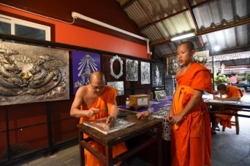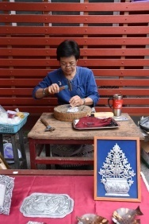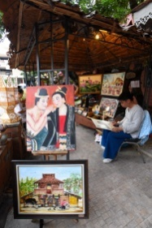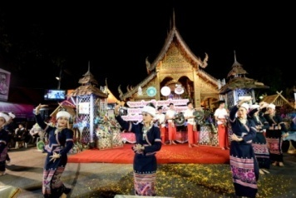

งานตลาดประชารัฐ ตลาดวัฒนธรรม วัดศรีสุพรรณ จังหวัดเชียงใหม่

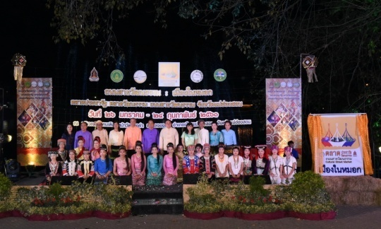

งานตลาดประชารัฐ ตลาดวัฒนธรรม วัดจองคำ จังหวัดแม่ฮ่องสอน

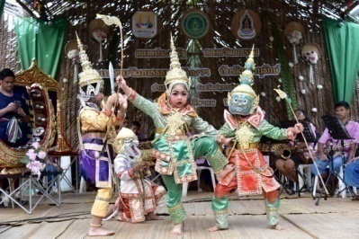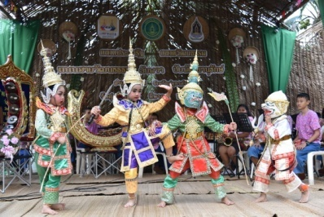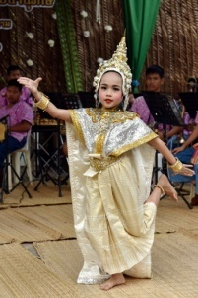

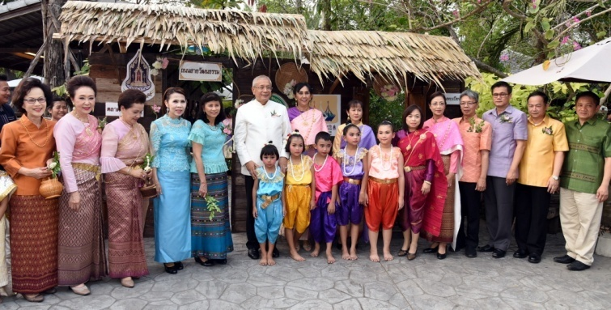

งานตลาดประชารัฐ ตลาดวัฒนธรรม อัมพวา ชัยพัฒนานุรักษ์ จังหวัดสมุทรสงคราม

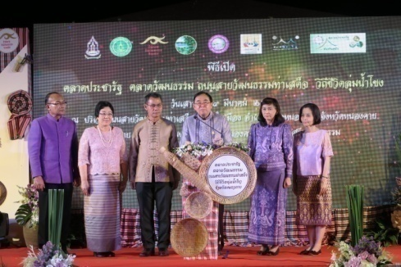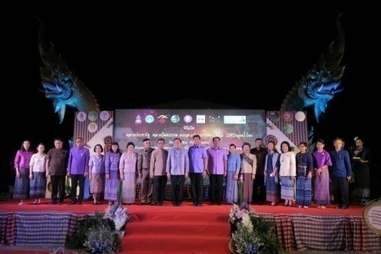

งานตลาดประชารัฐ ตลาดวัฒนธรรม ท่าเสด็จ จังหวัดหนองคาย

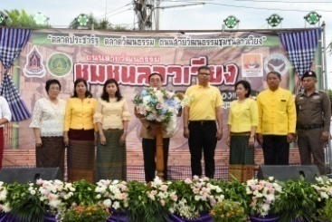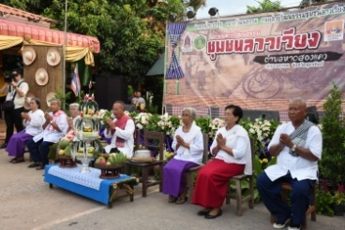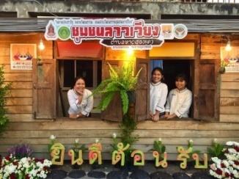

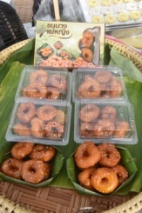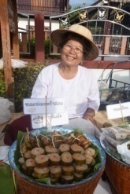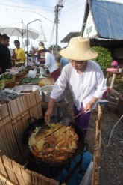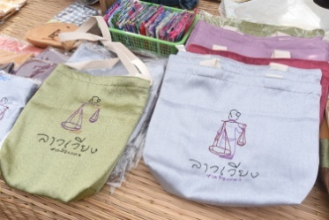

งานตลาดประชารัฐ ตลาดวัฒนธรรม ชุมชนลาวเวียง จ.อุตรดิตถ์

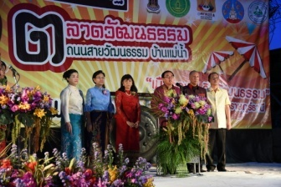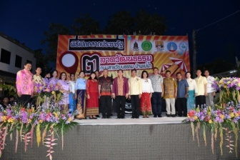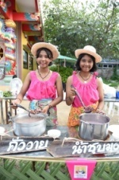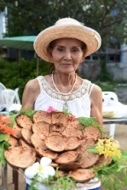

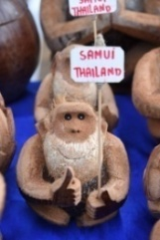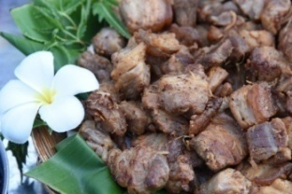

งานตลาดประชารัฐ ตลาดวัฒนธรรม เกาะสมุย จังหวัดสุราษฎร์ธานี

กิจกรรมเที่ยวงานวัด 55 เมืองรอง บ้านเรา
ในปีงบประมาณ พ.ศ. ๒๕๖๑ กรมส่งเสริมวัฒนธรรม ได้จัดทำกิจกรรมเที่ยวงานวัด ๕๕ เมืองรอง บ้านเรา ร่วมกับสำนักงานวัฒนธรรมจังหวัด และเครือข่ายทางวัฒนธรรมในพื้นที่ ๕๕ จังหวัดเมืองรอง ทั่วประเทศ โดยมีวัตถุประสงค์เพื่อให้สังคม ชุมชน และประชาชนตระหนักในคุณค่าของวัฒนธรรมและภูมิปัญญา พัฒนาศักยภาพ และเสริมสร้างความเข้มแข็งของชุมชนและแหล่งเรียนรู้ทางวัฒนธรรม รวมถึงส่งเสริมกระบวนการมีส่วนร่วมของภาคประชาสังคมในการอนุรักษ์ ฟื้นฟู สืบสาน ปกป้องคุ้มครอง จารีตประเพณี ภูมิปัญญา และศิลปวัฒนธรรม ตลอดจนเสริมสร้างค่านิยมที่เหมาะสมในสังคม ซึ่งวัดถือเป็นศูนย์รวมของชุมชนมาแต่โบราณ การจัดงานวัดจึงเป็นเหมือนกุศโลบายที่เชื่อมโยงพุทธศาสนาและวิถีชีวิตของผู้คนในแต่ละยุคสมัยเข้าด้วยกัน สะท้อนถึงวัฒนธรรมท้องถิ่นและเป็นแหล่งรวบรวมมรดกภูมิปัญญาของชุมชน โดยดำเนินงานในลักษณะบูรณาการร่วมกับกรมการท่องเที่ยว กระทรวงการท่องเที่ยวและกีฬา กิจกรรมประกอบด้วย การละเล่นพื้นบ้าน การแสดงพื้นบ้าน (รำวงย้อนยุค ละคร ดนตรีลูกทุ่ง) ช้าสวรรค์ ปาโป่ง สาวน้อยตกน้ำ ชิงช้าสวรรค์ ม้าหมุน ปาโป่ง ยิงปืน สอยดาว ตักไข่ หนุ่มน้อย สาวน้อยตกน้ำ หนังกลางแปลง สอยดาวพาโชค การสาธิตทางวัฒนธรรม อาทิ การตำข้าวเม่า การทำขนมจีน การทำข้าวตัง กิจกรรมการแสดงศิลปวัฒนธรรมพื้นบ้าน การออกร้านผลิตภัณฑ์ทางวัฒนธรรม การประกวด แต่งกายย้อนยุค ประกวดรำวงย้อนยุค ประกวดจัดร้านค้า และการแต่งชุดไทยย้อนยุค ประกวดก่อเจดีย์ทราย ประกวดร้องเพลงลูกทุ่ง ประกวดการจัดสำรับอาหารหวาน – คาว สินค้าของดีบ้านฉัน ผลิตภัณฑ์ภูมิปัญญาทางวัฒนธรรม (CPOT) สินค้าพื้นเมือง เป็นต้น
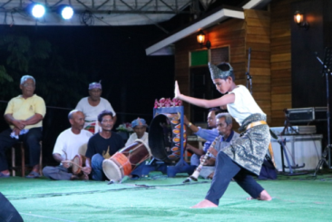
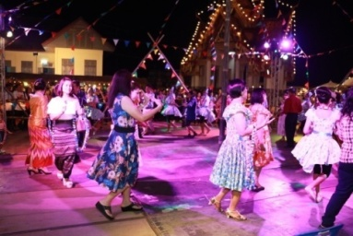

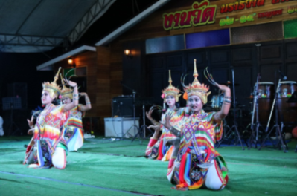
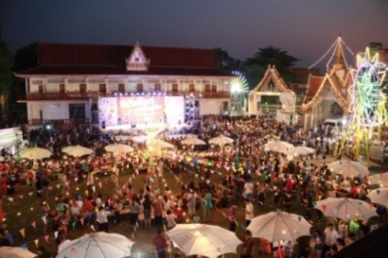

ศูนย์วัฒนธรรมเฉลิมราช
กรมส่งเสริมวัฒนธรรมได้ดำเนินโครงการศูนย์วัฒนธรรมเฉลิมราช ตั้งแต่ปีงบประมาณ พ.ศ. 2555 เป็นต้นมา โดยมีวัตถุประสงค์เพื่อเฉลิมพระเกียรติพระบาทสมเด็จพระเจ้าอยู่หัวและพระบรมวงศานุวงศ์ รวมถึงการจัดเก็บข้อมูลพระราชกรณียกิจของพระบาทสมเด็จพระเจ้าอยู่หัวและพระบรมวงศานุวงศ์จากความทรงจำของพสกนิกรในพื้นที่นั้นๆ พร้อมทั้งจัดสร้างแหล่งเรียนรู้ทางวัฒนธรรม โดยการพัฒนาพื้นที่
ทางวัฒนธรรมของชุมชนให้เป็นแหล่งเรียนรู้ของชุมชนและบุคคลภายนอก ด้วยการส่งเสริม
การอนุรักษ์และสืบสานมรดกภูมิปัญญาทางด้านวัฒนธรรม ก่อให้เกิด ความรัก ความภาคภูมิใจ หวงแหน และร่วมกันสืบสานมรดกภูมิปัญญาทางวัฒนธรรมของชุมชน ให้คงอยู่อย่าง
ยั่งยืนสืบไป
โดยในปีงบประมาณ พ.ศ. 2561 กรมส่งเสริมวัฒนธรรมได้สนับสนุนงบประมาณให้แก่ศูนย์วัฒนธรรมเฉลิมราชทั่วประเทศ จำนวน 71 แห่ง ดังนี้ 1) ภาคเหนือ จำนวน 20 แห่ง ๒) ภาคกลางและภาคตะวันออก จำนวน ๑4 แห่ง ๓) ภาคตะวันออกเฉียงเหนือ จำนวน 21 แห่ง ๔) ภาคใต้ จำนวน ๑๖ แห่ง และได้จัดประชุมสัมมนาการแลกเปลี่ยนเรียนรู้ระหว่างศูนย์วัฒนธรรมเฉลิมราช เพื่อพัฒนาศักยภาพเครือข่าย ซึ่งเป็นกำลังสำคัญในการรักษาสืบสานมรดกภูมิปัญญาทางวัฒนธรรมของชุมชน และการขับเคลื่อนงานวัฒนธรรมของชาติ อาทิ การอบรมคำผูกข้อมือคำผญา จังหวัดเพชบูรณ์ การอบรมตีกลองยาว จังหวัดกำแพงเพชร การฟ้อนบูชาพระธาตุครูบามหาเถรของชาวลานธัมม์แบบดั้งเดิม จังหวัดแพร่ การฟ้อนพื้นเมืองประกอบพิธีฆ่านกหัสดี จังหวัดอุบราชธานีการรวบรวมข้อมูลหมอพิธีกรรม หิ้งครู หมอเหล็ก หิ้งพรานมโนราห์ จังหวัดตรัง การทำขวัญข้าว จังหวัดนครศรีธรรมราช การอบรมยาสมุนไพรพื้นบ้าน ตำรายาโบราณ จังหวัดกำแพงเพชร การอบรมพัฒนาผลิตภัณฑ์จักสาน การแปรรูปผลิตภัณฑ์ผ้าไหมและผ้าฝ้าย จังหวัดเชียงใหม่ การทำศิลปะงานเรซินพระอุโบสถจำลอง จังหวัดฉะเชิงเทรา การดูแลรักษาผ้าปักผ้าด้วยมือ การออกแบบลายสร้างสรรค์ จังหวัดนครศรีธรรมราช การอบรมมัคคุเทศก์อาสาการท่องเที่ยวทางวัฒนธรรม จังหวัดเชียงราย การ จัดทำเอกสารเส้นทางท่องเที่ยวมรดกภูมิปัญญาทางวัฒนธรรม จังหวัดเชียงใหม่ การจัดทำระบบฐานข้อมูลคัมภีร์ใบลาน QR Code 4.0 จังหวัดแพร่ เป็นต้น
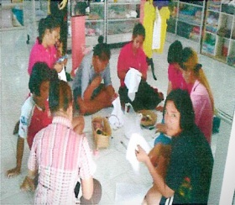
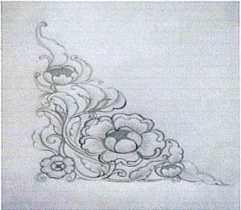
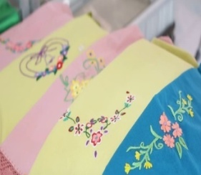

อบรมปักผ้าด้วยมือและออกแบบลายสร้างสรรค์ผลิตภัณฑ์
ณ ศูนย์วัฒนธรรมเฉลิมราชตำบลควนชะลิก
ตำบลควนชะลิก อำเภอหัวไทร จังหวัดนครศรีธรรมราช

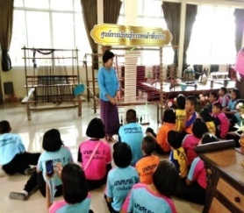
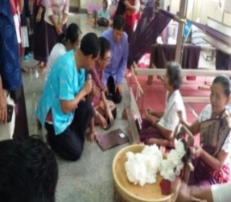
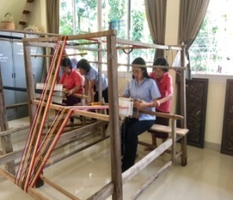

อบรมทอผ้าพื้นบ้าน
ณ ศูนย์วัฒนธรรมเฉลิมราชตำบลวังบาล
ตำบลวังบาล อำเภอหล่มเก่า จังหวัดเพชรบูรณ์
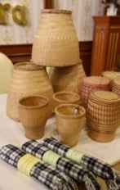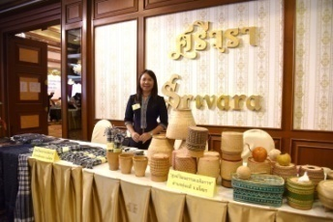
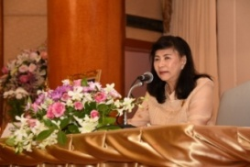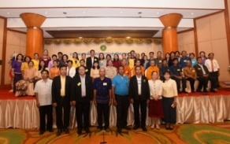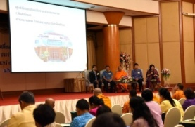

แหล่งเรียนรู้ทางวัฒนธรรมของชุมชน
กรมส่งเสริมวัฒนธรรมได้ดำเนินโครงการแหล่งเรียนรู้ทางวัฒนธรรมของชุมชน
ตั้งแต่ปีงบประมาณ พ.ศ. 2560 เพื่อส่งเสริมและสนับสนุนแหล่งเรียนรู้ทางวัฒนธรรมของชุมชนให้เป็นแหล่งข้อมูล และแหล่งเรียนรู้ทางด้านประวัติศาสตร์ท้องถิ่น ศิลปวัฒนธรรม และภูมิปัญญา ซึ่งนำไปสู่การอนุรักษ์ สืบสาน ถ่ายทอด และการนำทุนทางวัฒนธรรมของชุมชน มาสร้างมูลค่าเพิ่มทางเศรษฐกิจบนรากฐานของวัฒนธรรมในชุมชน อีกทั้งเป็นการสร้างเครือข่ายแหล่งเรียนรู้
ทางวัฒนธรรม เพื่อให้เกิดการแลกเปลี่ยนเรียนรู้ และการช่วยเหลือซึ่งกันและกันระหว่างชุมชนอย่างยั่งยืน
ในปีงบประมาณ พ.ศ. 2561 กรมส่งเสริมวัฒนธรรมได้คัดเลือกแหล่งเรียนรู้ทางวัฒนธรรมชุมชน จำนวน 61 แห่ง ดังนี้ 1) ภาคเหนือ จำนวน 13 แห่ง ๒) ภาคกลางและภาคตะวันออก จำนวน ๑๒ แห่ง ๓) ภาคตะวันออกเฉียงเหนือ จำนวน ๑๙ แห่ง ๔) ภาคใต้ จำนวน ๑๖ แห่ง และ ๕) กรุงเทพมหานคร จำนวน ๑ แห่ง และได้จัดประชุมเชิงปฏิบัติการเพื่อพัฒนาศักยภาพแหล่งเรียนรู้ทางวัฒนธรรมของชุมชนที่ได้รับการคัดเลือกเข้าร่วมโครงการฯ และส่งเสริมให้แหล่งเรียนรู้ต่างๆ ได้รวมกันเป็นเครือข่ายในวงกว้าง เพื่อให้เกิดพลังในการดำเนินงาน รวมทั้ง
ยังได้สนับสนุนการจัดกิจกรรมเพื่อการอนุรักษ์ส่งเสริมและพัฒนามรดกทางวัฒนธรรมท้องถิ่น ทั้งที่เป็นมรดกวัฒนธรรมที่จับต้องได้และมรดกวัฒนธรรมที่จับต้องไม่ได้ อาทิ การอบรมเล่านิทานผ่านวรรณกรรมไทลื้อ และการขับลื้อ จังหวัดพะเยา การอบรมอักษรขอมโบราณอีสาน ตัวอักษรธรรม และตัวอักษรไทยน้อย จังหวัดอุบลราชธานี การอบรมตีกลองปูจา จังหวัดพะเยา การอบรมปี่พาทย์นวมไม้แข็ง ฆ้องใหญ่ ฆ้องเล็ก ระนาด กลอง และซอด้วง จังหวัดนครสวรรค์ การจัดพิธีสืบชะตา พิธีบายศรีสู่ขวัญ การบูชาท้าวทั้งสี่ประเพณีตานตุง จังหวัดแพร่ การอบรมแกะสลักไม้ จังหวัดเชียงใหม่ การทอผ้า ทอตุงและถุงย่ามไทลื้อ จังหวัดพะเยา การจักสานไม้ไผ่ลายดอกพิกุล จังหวัดชลบุรี การประดิษฐ์หางธงสงกรานต์ จังหวัดนครปฐม การทำผ้าทอลาวครั่ง จังหวัดสุพรรณบุรี
การสานตะกร้าก้านมะพร้าว หมวกใบตาล ย้อมไหมด้วยวัสดุจากธรรมชาติ จังหวัดสุรินทร์ การทอผ้าไหม 12 ราศี จังหวัด.อุดรธานี การแทงหยวกปราสาทผึ้ง จังหวัดอุบลราชธานี การทำกลองบานอ การทำกระจูด จังหวัดนราธิวาส เป็นต้น
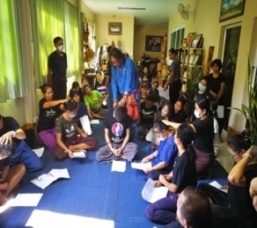
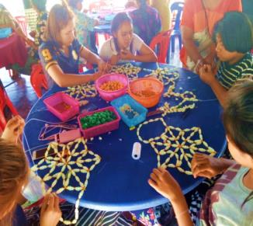
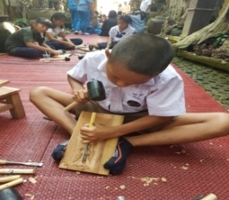

- วัฒนธรรมสู่การท่องเที่ยวต้นไม้ใหญ่ “รุกข มรดกของแผ่นดิน ใต้ร่มพระบารมี”
กรมส่งเสริมวัฒนธรรม ได้จัดกิจกรรมวัฒนธรรมสู่การท่องเที่ยวต้นไม้ใหญ่
“รุกข มรดกของแผ่นดิน ใต้ร่มพระบารมี” เพื่อใช้มิติทางวัฒนธรรมในการสืบสานตำนานต้นไม้ใหญ่สู่การท่องเที่ยว โดยการรวบรวมข้อมูลต้นไม้ที่มีความสำคัญจากทั่วประเทศ คัดเลือกให้เหลือเพียง ๖๕ ต้น ซึ่งเป็นสัญลักษณ์แห่งความร่มเย็นเหมือนร่มไม้ใหญ่
ให้ประชาชนอยู่เย็นเป็นสุขได้ภายใต้ร่มพระบารมี รวมทั้งความรู้ทางวิชาการด้านพฤกษศาสตร์เกี่ยวกับต้นไม้ในสถานที่ต่างๆ จากทุกภูมิภาค จำนวน ๖๕ ต้น รวมทั้งการฝึกอบรมรุกขกร เพื่อสร้างความรู้ความเข้าใจเกี่ยวกับการอนุรักษ์ ฟื้นฟู และดูแลต้นไม้
ที่ถูกต้อง เพื่อให้ต้นไม้มีอายุยืนยาว รวมทั้งเพื่อให้ประชาชนตระหนักถึงความสำคัญในการอนุรักษ์สิ่งแวดล้อม โดยเฉพาะประชาชนในพื้นที่จะได้ร่วมกันรักษาต้นไม้ ซึ่งต้นไม้แต่ละต้น
มีวัฒนธรรม มีเรื่องราวสะท้อนถึงความเชื่อ และความศรัทธา รวมทั้งเป็นแรงบันดาลใจ
ให้เกิดความรักความหวงแหนมรดกทางธรรมชาติ รวมทั้งเป็นการสร้างรายได้จากการท่องเที่ยวเชิงวัฒนธรรมสู่ท้องถิ่น และสร้างความภาคภูมิใจให้แก่ท้องถิ่น และยังส่งผลให้เกิดการปลูกต้นไม้ต้นใหม่ ซึ่งจะทำให้เกิดความรักความผูกพันกับต้นไม้สืบต่อไป
โดยในปีงบประมาณ พ.ศ. 2561 ได้จัดกิจกรรมเปิดตัวต้นไม้ใหญ่ “รุกข มรดกของแผ่นดิน ใต้ร่มพระบารมี” และจัดกิจกรรมทางวัฒนธรรมสู่การท่องเที่ยวต้นไม้ใหญ่ “รุกข มรดกของแผ่นดิน ใต้ร่มพระบารมี” จำนวน 64 แห่ง อาทิ ต้นจำปาขาว จังหวัดพิษณุโลก ต้นยางนา จังหวัดพิษณุโลก ต้นส้มโฮง จังหวัดอุบลราชธานี กลุ่มต้นจำปาหอม จังหวัดอุบลราชธานี กลุ่มต้นชะโนด จังหวัดอุดรธานี ต้นยางสามยอด จังหวัดนครปฐม
ต้นโพธิ์ จังหวัดปราจีนบุรี ต้นพระเจ้าห้าพระองค์ จังหวัดจันทบุรี ต้นมะขาม จังหวัดพัทลุง ต้นไทรงาม จังหวัดนครราชสีมา ต้นจันผา จังหวัดสุรินทร์ ต้นแปะ จังหวัดบุรีรัมย์
ต้นมะค่ายักษ์ จังหวัดอุทัยธานี กลุ่มต้นตะแบก จังหวัดน่าน ต้นมะขาม จังหวัดเพชรบูรณ์
ต้นชมพูภูคา จังหวัดน่าน กลุ่มต้นจำปีสิรินธร จังหวัดลพบุรี ต้นสมพงษ์ จังหวัดยะลา
ต้นเลียบ จังหวัดสงขลา ต้นยางพารา จังหวัดตรัง ต้นลำแพน จังหวัดนครศรีธรรมราช
ต้นหยี จังหวัดปัตตานี ต้นจำปาดะ เป็นต้น
กิจกรรมภายในงาน ประกอบด้วย นิทรรศการต้นไม้ "รุกข มรดกของแผ่นดิน
ใต้ร่มพระบารมี” การสาธิตมรดกภูมิปัญญาทางวัฒนธรรม การสาธิตการดูแล
ต้นไม้ของแต่ละภูมิภาค/ชุมชน/ท้องถิ่น การแสดงทางวัฒนธรรม การออกร้านจำหน่าย
และสาธิต และบริการ ทางวัฒนธรรมของชุมชนคุณธรรมน้อมนำเศรษฐกิจพอเพียง ชุมชนต้นแบบ และชุมชนท่องเที่ยวทางวัฒนธรรม
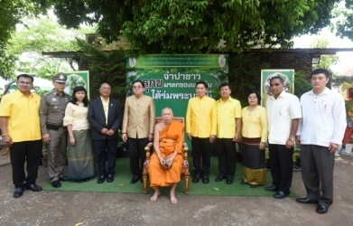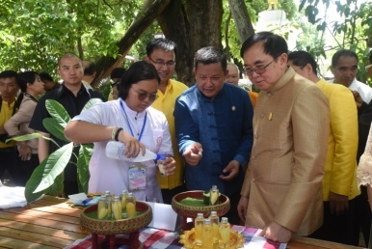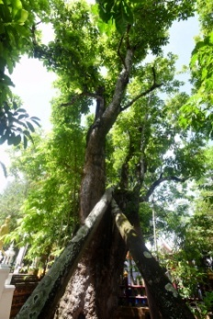

พิธีเปิดโครงการวัฒนธรรมสู่การท่องเที่ยวต้นไม้ใหญ่ รุกข มรดกของแผ่นดิน ใต้ร่มพระบารมี
“ต้นจำปาขาว” ณ จังหวัดพิษณุโลก เมื่อวันที่ 6 กรกฎาคม 2561

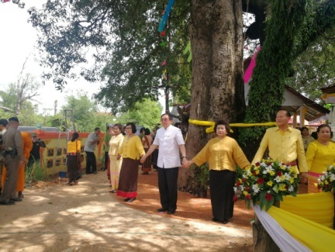
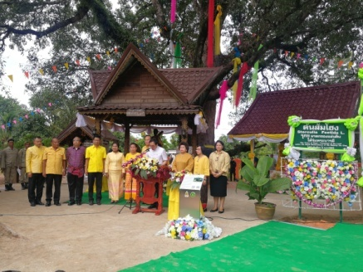

พิธีเปิดโครงการวัฒนธรรมสู่การท่องเที่ยวต้นไม้ใหญ่ รุกข มรดกของแผ่นดิน ใต้ร่มพระบารมี
“ต้นส้มโฮง” ณ จังหวัดอุบลราชธานี เมื่อวันที่ 13 กรกฎาคม 2561
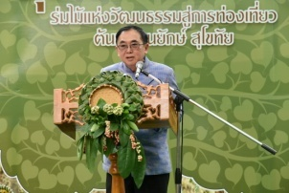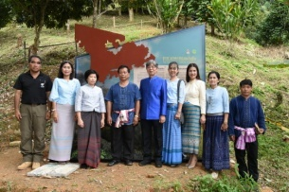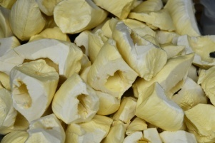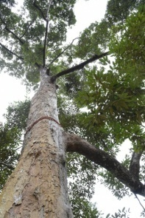

พิธีเปิดโครงการวัฒนธรรมสู่การท่องเที่ยวต้นไม้ใหญ่ รุกข มรดกของแผ่นดิน ใต้ร่มพระบารมี
“ต้นทุเรียนพันธุ์จระเข้ยักษ์” ณ จังหวัดสุโขทัย เมื่อวันที่ ๒๖ สิงหาคม ๒๕๖๑

- การส่งเสริมสนับสนุนการดำเนินงานขององค์กรเครือข่ายทางวัฒนธรรม
การส่งเสริม สนับสนุน และการพัฒนาการดำเนินงานของเครือข่ายทางวัฒนธรรม
กรมส่งเสริมวัฒนธรรมมีองค์กรเครือข่ายวัฒนธรรมเป็นองค์กรสำคัญในการขับเคลื่อนงานวัฒนธรรมด้วยการสนับสนุน ส่งเสริม และพัฒนาการดำเนินงานวัฒนธรรมขององค์กรเครือข่าย โดยมีกระบวนการดำเนินงานร่วมกับเครือข่าย อาทิ การจัดอภิปรายแลกเปลี่ยนเรียนรู้มรดกภูมิปัญญาทางวัฒนธรรมในพื้นที่กรุงเทพมหานคร ตามโครงการส่งเสริมเครือข่ายการดำเนินงานทางวัฒนธรรม การจัดกิจกรรมเล่าเรื่องศาสตร์ โชว์เรื่องศิลป์ ถิ่นกรุงเทพมหานคร การส่งเสริมและพัฒนาการดำเนินงานศูนย์วัฒนธรรมเฉลิมราช การจัดกิจกรรมวัฒนธรรมการอยู่อาศัยในอาคารชุด การจัดกิจกรรมโครงการแหล่งเรียนรู้ทางวัฒนธรรมของชุมชน การจัดประชุมชี้แจงเพื่อสร้างความรู้ความเข้าใจเกี่ยวกับ
แนวทางการดำเนินงาน การพัฒนาชุมชนเพื่อเพิ่มศักยภาพการท่องเที่ยวด้วยมิติทางวัฒนธรรม การส่งเสริมและเผยแพร่ค่านิยมและความเป็นไทย (กิจกรรมโรงเรียนดนตรีไทย 100 เปอร์เซ็นต์ และกิจกรรมเยาวชนต้นแบบด้านดนตรีไทย) การส่งเสริม สนับสนุน และพัฒนาการดำเนินงานของเครือข่ายทางวัฒนธรรม ทั้งในประเทศและต่างประเทศ รวมทั้งการจัดทำคู่มือการดำเนินงานด้านวัฒนธรรม การจัดหลักสูตรอบรมพัฒนาศักยภาพ

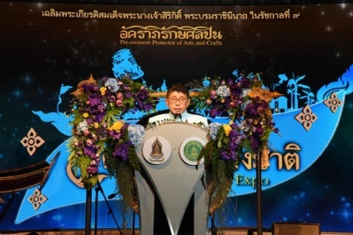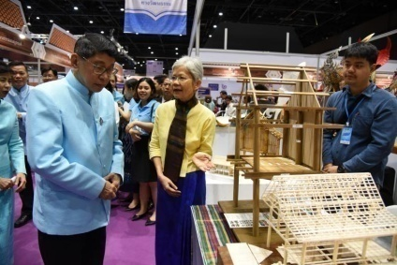

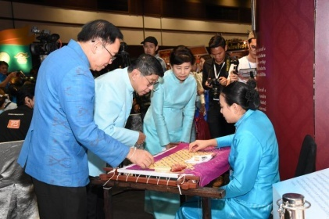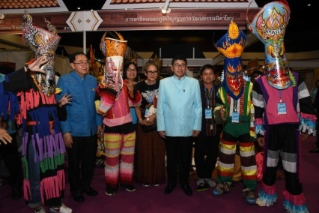

การจัดประชุมรับฟังความคิดเห็นการแก้ไขพระราชบัญญัติวัฒนธรรมแห่งชาติ
พ.ศ. 2553 และกฎกระทรวงที่เกี่ยวข้อง และการจัดเก็บข้อมูลมรดกภูมิปัญญาทางวัฒนธรรมในพื้นที่กรุงเทพมหานคร ตามโครงการส่งเสริมเครือข่ายการดำเนินงานทางวัฒนธรรม
การประชุมรับฟังความคิดเห็นการแก้ไขพระราชบัญญัติวัฒนธรรมแห่งชาติ พ.ศ. ๒๕๕๓ และกฎกระทรวงที่เกี่ยวข้อง และการจัดเก็บข้อมูลมรดกภูมิปัญญาทางวัฒนธรรม
ในพื้นที่กรุงเทพมหานคร ตามโครงการส่งเสริมเครือข่ายการดำเนินงานทางวัฒนธรรม
เมื่อวันที่ ๑๔ พฤศจิกายน ๒๕๖๐ ณ หอประชุมเล็ก ศูนย์วัฒนธรรมแห่งประเทศไทย ผู้เข้าร่วมประกอบด้วย คณะกรรมการสภาวัฒนธรรมกรุงเทพมหานคร สภาวัฒนธรรมเขต 50 เขต คณะกรรมการสภาวัฒนธรรมแขวง 19 แขวง ผู้แทนจากสำนักงานเขต 50 เขต สำนักวัฒนธรรม กีฬา และการท่องเที่ยว กรุงเทพมหานคร กรมการปกครอง กรมส่งเสริมการปกครองท้องถิ่น กรมสารนิเทศ สมาคมสันนิบาตเทศบาลแห่งประเทศไทย ผู้แทนสมาคมองค์การบริหารส่วนจังหวัดแห่งประเทศไทย ผู้แทนสมาคมองค์การบริหารส่วนตำบลแห่งประเทศไทย รวมจำนวนทั้งสิ้น 300 คน เพื่อรวบรวมความคิดเห็นและข้อเสนอแนะสำหรับการดำเนินการในขั้นตอนการปรับปรุงแก้ไขพระราชบัญญัติวัฒนธรรมแห่งชาติ พ.ศ.๒๕๕๓ และกฎกระทรวงที่เกี่ยวข้อง รวมทั้งเกิดการบูรณาการร่วมกันในการส่งเสริมและสงวนรักษามรดกภูมิปัญญาทางวัฒนธรรมขององค์กรภาคีเครือข่ายวัฒนธรรมในกรุงเทพมหานคร

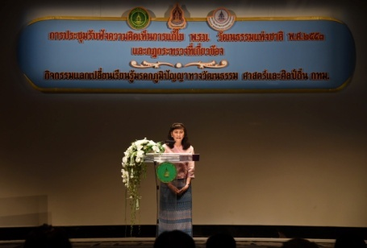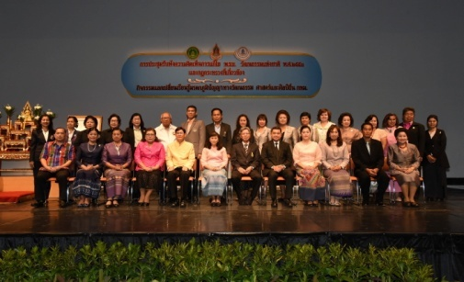

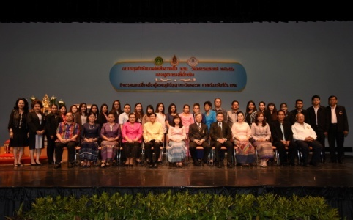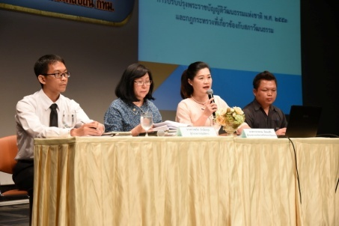
การประชุมเชิงปฏิบัติการเพื่อสร้างนักคิด นักสร้างสรรค์ ด้วยนวัตกรรมใหม่ เพื่อพัฒนาผลิตภัณฑ์ทางวัฒนธรรมของชุมชน
การประชุมเชิงปฏิบัติการเพื่อสร้างนักคิด นักสร้างสรรค์ ด้วยนวัตกรรมใหม่ เพื่อพัฒนาผลิตภัณฑ์ทางวัฒนธรรมของชุมชน ประจำปี ๒๕๖๑ ระหว่างวันที่ 19 – 23กุมภาพันธ์ 2561 ณ โรงแรมเจ้าพระยาปาร์ค ถนนรัชดาภิเษก เขตห้วยขวาง กรุงเทพฯ และชุมชนเมืองโบราณทวารวดีอู่ทอง อำเภออู่ทอง จังหวัดสุพรรณบุรี เมื่อวันที่ ๒๑ กุมภาพันธ์ ๒๕๖๑ เพื่อให้ชุมชนท่องเที่ยวเชิงวัฒนธรรมมีความรู้ความเข้าใจในการพัฒนาผลิตภัณฑ์ทางวัฒนธรรม บริการหรือการแสดงออกทางวัฒนธรรมของชุมชน ซึ่งเป็นองค์ประกอบของการดำเนินการท่องเที่ยวเชิงวัฒนธรรม

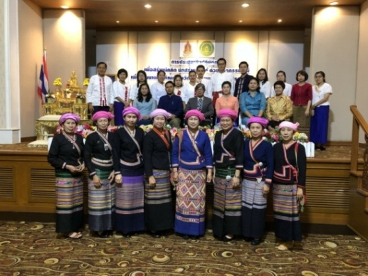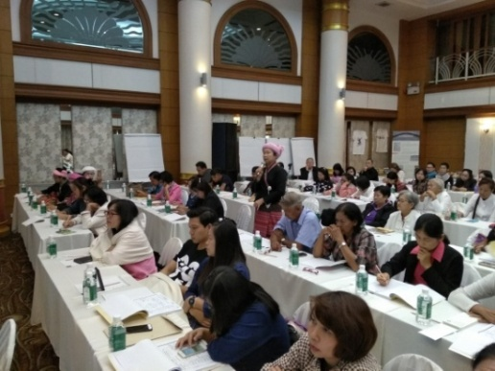

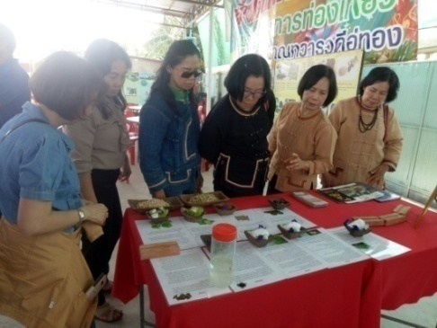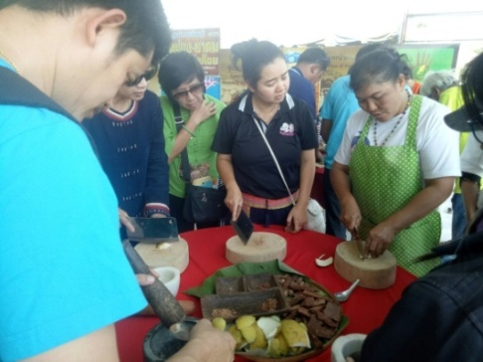

การจัดอภิปรายแลกเปลี่ยนเรียนรู้มรดกภูมิปัญญาทางวัฒนธรรมในพื้นที่กรุงเทพมหานคร ตามโครงการส่งเสริมเครือข่ายการดำเนินงานทางวัฒนธรรม เมื่อวันที่ 3 สิงหาคม 2561 ณ ศูนย์การประชุมแห่งชาติสิริกิติ์ กรุงเทพมหานคร เพื่อเสริมสร้างความรู้เรื่องมรดกภูมิปัญญาทางวัฒนธรรมตามพระราชบัญญัติส่งเสริมมรดกภูมิปัญญาทางวัฒนธรรม พ.ศ. 2559 รวมทั้งเกิดแนวทางและการจัดเก็บข้อมูลมรดกภูมิปัญญาทางวัฒนธรรมให้แก่เครือข่ายวัฒนธรรมในพื้นที่กรุงเทพมหานคร

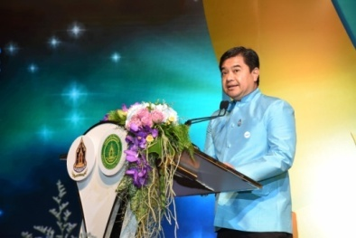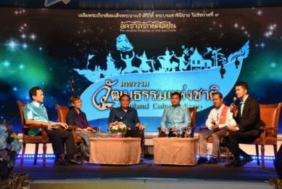

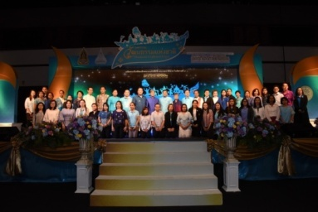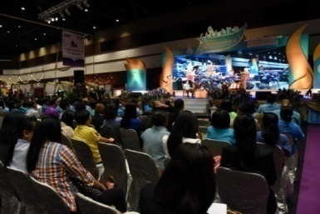

การจัดกิจกรรมงานวัดชานกรุง “เสน่ห์มอญวันวาน สืบสานวิถีไทย วัดสุทธาโภชน์” ระหว่างวันที่ 15-16 กันยายน 2561 ณ วัดสุทธาโภชน์ เขตลาดกระบัง กรุงเทพมหานคร โดยกิจกรรมภายในงานประกอบด้วย การแสดงทางวัฒนธรรม กิจกรรมการสาธิตทางวัฒนธรรม การเล่นสะบ้าหนุ่มสาว สะบ้าทอย และการรำวง เป็นต้น ซึ่งการจัดงานดังกล่าวก่อให้เกิดความร่วมมือในการขับเคลื่อนงานวัฒนธรรมระหว่างภาครัฐ ภาคเอกชน และภาคประชาชนในพื้นที่ รวมทั้งเป็นการอนุรักษ์สืบสานกิจกรรมงานวัดในพื้นที่กรุงเทพมหานครให้ได้รับการแพร่สู่สายตาชาวไทยและชาวต่างประเทศ

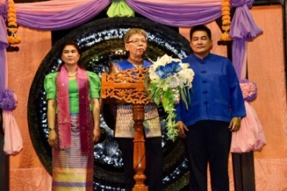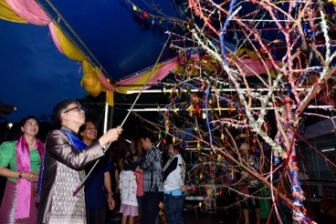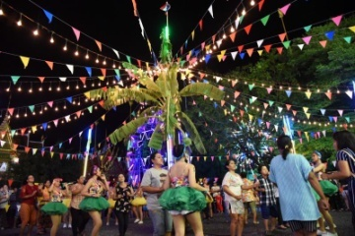

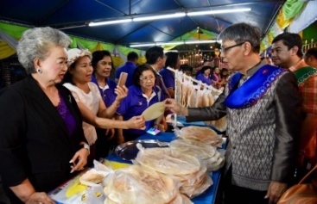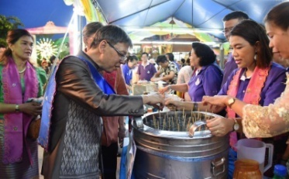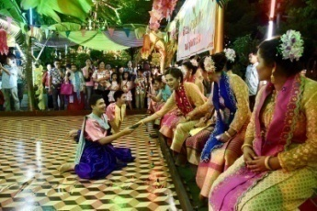

- การวิจัยและพัฒนาองค์ความรู้ทางวัฒนธรรม
กรมส่งเสริมวัฒนธรรม ส่งเสริมสนับสนุนการวิจัยเพื่อนำไปใช้ประโยชน์ในการดำเนินงานวัฒนธรรม และแก้ไขปัญหาด้านวัฒนธรรมของชาติตามนโยบายของกระทรวงวัฒนธรรมและภารกิจของกรมส่งเสริมวัฒนธรรม โดยสนับสนุนการวิจัยทางวัฒนธรรม
3 ประเด็น คือ การนำทุนทางวัฒนธรรมมาสร้างคุณค่าทางสังคมและเพิ่มมูลค่าทางเศรษฐกิจ ประชาคมอาเซียนกับงานวัฒนธรรม และการอนุรักษ์และสืบทอดความหลากหลายทางวัฒนธรรม ซึ่งในปีงบประมาณ พ.ศ. 2561 กรมส่งเสริมวัฒนธรรมได้ดำเนินการจัดสรรอุดหนุนทุนวิจัย จำนวน ๓0 โครงการ แบ่งเป็น

- ทุนอุดหนุนการวิจัยเชิงนโยบาย (เจาะจง) จำนวน 2 โครงการ ประกอบด้วย
1. การศึกษาสภาพและแนวทางในการจัดการทรัพยากรดนตรีศึกษา
ในสถานศึกษาของประเทศไทย : มิติการกำหนดและขับเคลื่นนโยบายกระทรวงวัฒนธรรม
2. การสร้างภาพลักษณ์ผ่านสื่อบันเทิงกับก้าวย่างสู่ประเทศไทย 4.0 : ศึกษากรณีซีรีย์โทรทัศน์เกาหลีใต้

- ประเภททุนทั่วไป จำนวน 28 โครงการ แบ่งเป็น
1. การนำทุนทางวัฒนธรรมมาสร้างคุณค่าทางสังคมและเพิ่มมูลค่าทางเศรษฐกิจ จำนวน 8 โครงการ ประกอบด้วย 1) การศึกษาภูมิปัญญาและพัฒนาผลิตภัณฑ์จักสานไม้คลุ้มในจังหวัดนครศรีธรรมราช 2) การพัฒนาภาชนะเบญจรงค์ส่งเสริมรูปลักษณ์อาหาร แนวคิดเอกลักษณ์ไทยเชิงเศรษฐกิจสร้างสรรค์บนฐานการผลิตในจังหวัดสมุทรสาคร 3) จิบกาแฟ แลเล เขเรือ : การท่องเที่ยววิถีวัฒนธรรม ชาวเลอ่าวทองคำ อำเภอท่าศาลา จังหวัดนครศรีธรรมราช 4) การพัฒนาผลิตภัณฑ์ต้นแบบของที่ระลึกจากศิลปวัตถุ โบราณวัตถุ และโบราณสถานในสมัยทวาราวดี 5) การสร้างมูลค่าเพิ่มทางเศรษฐกิจและคุณค่าทางสังคมด้วยทุนทางวัฒนธรรมของหมู่บ้านท่องเที่ยวไหมในจังหวัดบุรีรัมย์ 6) การศึกษาภูมิปัญญาการทำข้าวยำ จังหวัดนครศรีธรรมราช และพัฒนาสู่ผลิตภัณฑ์ข้าวยำสำเร็จรูปพร้อมรับประทาน 7) กระบวนการสร้างองค์ความรู้และการต่อยอดภูมิปัญญาท้องถิ่นให้เกิดประโยชน์เชิงพาณิชย์เพื่อส่งเสริมเศรษฐกิจฐานล่าง กรณีศึกษา กลุ่มวนเกษตร ตำบลบ้านด่านนาขาม อำเภอเมือง จังหวัดอุตรดิตถ์ และ 8) สำรับอาหารพื้นถิ่นในคาบสมุทรสทิงพระ

2. ประชาคมอาเซียนกับงานวัฒนธรรม จำนวน 6 โครงการ ประกอบด้วย
1) เครือข่ายข้ามพรหมแดน : ตัวตน และพลวัตทางวัฒนธรรมของชาวไทใหญ่ในพื้นที่ชายแดนไทย-เมียนมา 2) ปราสาทเขาพระวิหาร : ประวัติศาสตร์และความทรงจำของผู้คนบนแนวตะเข็บชายแดนไทย-กัมพูชา พ.ศ. 2501-2505 3) เปรียบเทียบการจัดการท่องเที่ยวเชิงวัฒนธรรมอุทยานประวัติศาสตร์สุโขทัย จังหวัดสุโขทัยกับบูโรบูดูร์
(บุโรพุทโธ) จังหวัดชวากลาง ประเทศอินโดนีเซีย 4) อัตลักษณ์ร่วมด้านประเพณีวัฒนธรรมที่สะท้อนในนิทานพื้นบ้านกลุ่มชาติพันธุ์เขมรในไทยและกัมพูชา 5) นโยบายของกระทรวงแถลงข่าววัฒนธรรมและท่องเที่ยวแห่งสาธารณรัฐประชาธิปไตยประชาชนลาวในการขับเคลื่อนงานด้านวัฒนธรรมตั้งแต่ทศวรรษ 1990 จนถึงปัจจุบัน และ 6) ศิลปถนน พหุวัฒนธรรม และการฟื้นฟูชุมชน เมืองจอร์จทาวน์ ประเทศมาเลเซีย
3. การอนุรักษ์และสืบทอดความหลากหลายทางวัฒนธรรม จำนวน 14 โครงการ ประกอบด้วย 1) การแสดงออกทางเพศวิถีในเพลงหมอลำขององค์กรชุมชนเมืองมหาสารคาม 2) ความเชื่อทางจิตวิญญาณทวดที่มีอิทธิพลต่อวัฒนธรรมท้องถิ่น
3) การตีความและถอดความรู้จากบทสูตรขวัญนาคภาคอีสานสู่วรรณกรรมเพื่อเยาวชน 4) วรรณกรรมท้องถิ่นกับการจัดการทรัพยากรทางวัฒนธรรม : ปริวรรตใบลาน
วัดศรีชทชื่น บ้านคกเลาใต้ ตำบลบุฮม อำเภอเชียงคาน จังหวัดเลย 5) การศึกษาองค์ความรู้วรรณกรรมท้องถิ่นเรื่องพระยาฆานฆาก ฉบับวัดม่อนปรางค์ อำเภอลับแล จังหวัดอุตรดิตถ์ 6) ตำนานตาขุนดำ : การประกอบสร้างตัวตนของชุมชนกงหรา จังหวัดพัทลุง 7) การพัฒนาอาชีพการแสดงตลกเพื่อส่งเสริมวัฒนธรรมการแสดงหมอลำในภาคอีสาน 8) ดนตรีจีนเชียงใหม่ : ความเป็นมาการเปลี่ยนแปลงกับการอนุรักษ์และสืบทอดในสังคมปัจจุบัน 9) การศึกษาภาพสะท้อนสังคมวัฒนธรรมในลุ่มทะเลสาบสงขลากับการพัฒนาคู่มือการชมจิตรกรรมฝาผนังเพื่อการมีส่วนร่วมของชุมชนในการอนุรักษ์มรดกภูมิปัญญาทางวัฒนธรรมท้องถิ่น กรณีศึกษาจิตรกรรมฝาผนัง วัดคูเต่า อำเภอบางกล่ำ จังหวัดสงขลา 10) บูญคูณลานปราสาทรวงข้าว : ศักยภาพในการอนุรักษ์และการประชาสัมพันธ์เพื่อการท่องเที่ยวเชิงวัฒนธรรมของชุมชน ตำบลเหนือ อำเภอเมือง จังหวัดกาฬสินธุ์ 11) การสีส่วนร่วมของชุมชนในการพัฒนาแห่งเรียนรู้ทางศิลปวัฒนธรรมของกลุ่มชาติพันธุ์เมี่ยน (เย้า) บ้านสบทุ ตำบลแม่ลาว อำเภอเชียงคำ จังหวัดพะเยา 12) การพัฒนาลวดลายศิลปวัตถุสมัยทวาราวดีที่มีต่อเศรษฐกิจสร้างสรรค์ชุมชนนครสวรรค์ 13) การพัฒนายุทธศาสตร์การอนุรักษ์และส่งเสริมประเพณีลงเลขององค์กรปกครองส่วนท้องถิ่นในพื้นที่พหุวัฒนธรรมอำเภอไม้แก่น จังหวัดปัตตานี และ 14) การสร้างสรรค์ทางเดี่ยวฆ้องวงใหญ่จากมือไล่ฆ้องของครูประสิทธิ์ ถาวร

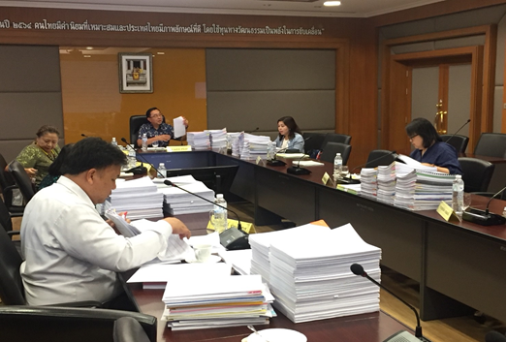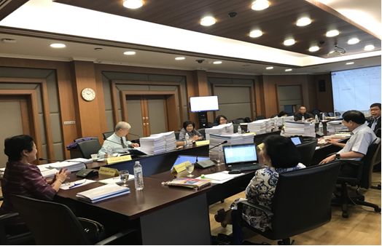
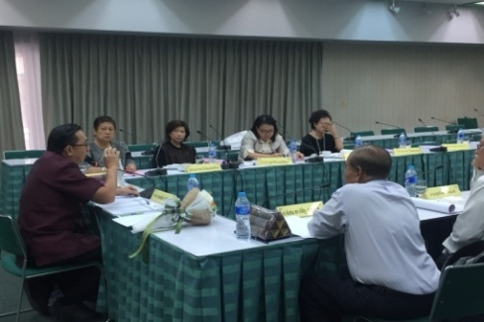
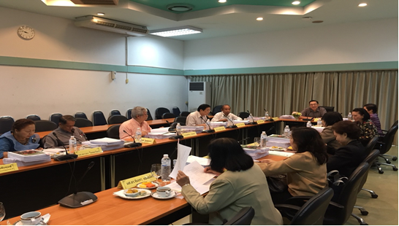

การพัฒนาและการบริหารจัดการวิจัยทางวัฒนธรรม
ในปีงบประมาณ พ.ศ. 2561 กรมส่งเสริมวัฒนธรรมได้จัดการประชุมวิชาการทางวัฒนธรรมระดับชาติ “วิจัยวัฒนธรรม” ครั้งที่ 8 หัวข้อ “พลังสร้างสรรค์ในมิติวัฒนธรรม เฉลิมพระเกียรติสมเด็จพระนางเจ้าสิริกิติ์ พระบรมราชินีนาถ ในรัชกาลที่ 9”เมื่อวันที่ 3 สิงหาคม 2561 ณ ห้อง Meeting Room 1-3 ศูนย์การประชุมแห่งชาติสิริกิติ์ กรุงเทพฯ โดยมีนักวิชาการ นักวิจัย นักศึกษา และผู้สนใจทั่วไป เข้าร่วมงานจำนวน 300 คน เพื่อเผยแพร่องค์ความรู้จากผลงานวิจัยด้านวัฒนธรรมที่มีคุณค่าแก่ผู้สนใจและประชาชนทั่วไป ก่อให้เกิดความรู้ความเข้าใจ เกิดการต่อยอดและสามารถนำไปให้เกิดใช้ประโยชน์ต่อไป นอกจากนี้ ยังได้เผยแพร่งานวิจัยในรูปแบบ PDF File บนเว็บไซต์ของกรมส่งเสริมวัฒนธรรมที่ http://research.go.th และการเผยแพร่ผลงานวิจัยแบบรูปเล่มไปยังห้องสมุดต่างๆ อาทิ ห้องสมุดศูนย์วัฒนธรรมแห่งประเทศไทย ห้องสมุดกระทรวงวัฒนธรรม และหอสมุดแห่งชาติ รวมถึงการจัดทำวารสารวิจัยทางวัฒนธรรม เพื่อเผยแพร่ผลงานวิจัยทางวัฒนธรรมไปยังห้องสมุดเครือข่าย สำนักงานวัฒนธรรมจังหวัด และมหาวิทยาลัยต่างๆ อีกด้วย

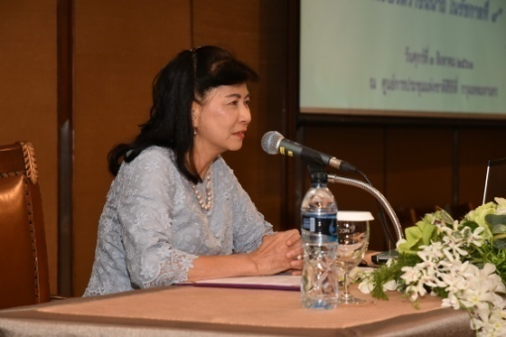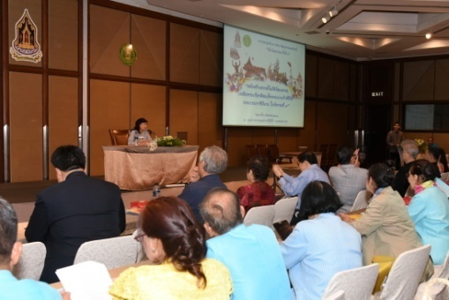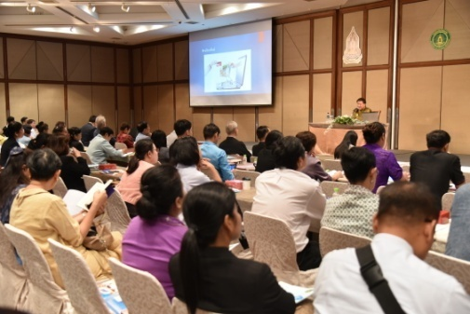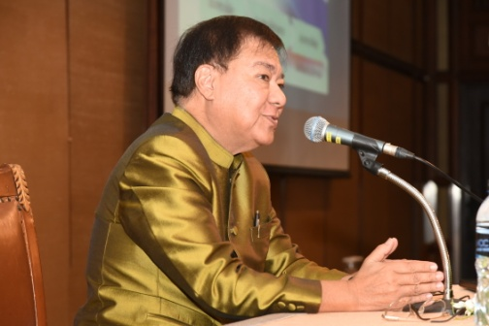

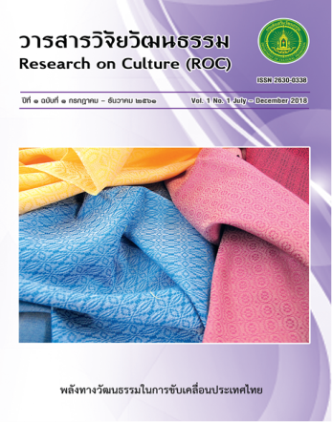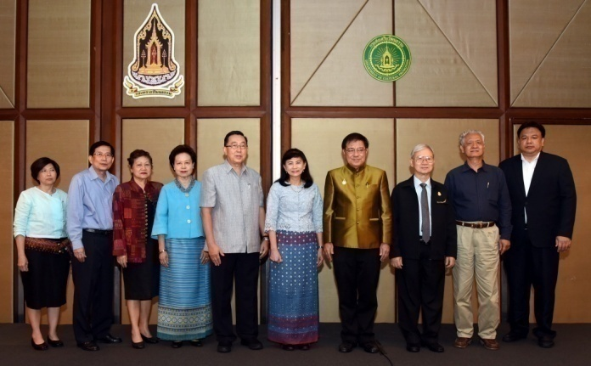

- การดำเนินงานด้านภาพยนตร์และวีดิทัศน์
ในปีงบประมาณ พ.ศ. 2561 กรมส่งเสริมวัฒนธรรม ได้ดำเนินงานด้านภาพยนตร์และวีดีทัศน์ ตามพระราชบัญญัติภาพยนตร์และวีดิทัศน์ พ.ศ. 2551 ดังนี้
งานตรวจพิจารณาภาพยนตร์และวีดิทัศน์
ผลการดำเนินงานตรวจพิจารณาและอนุญาตภาพยนตร์และวีดิทัศน์ โดยได้มีการจัดประชุมคณะกรรมการตรวจพิจารณาภาพยนตร์และวีดิทัศน์ รวม 5 คณะ จำนวน 36 ครั้ง การจัดประชุมคณะอนุกรรมการพิจารณาภาพยนตร์และวีดิทัศน์ รวม 4 คณะ จำนวน 37 ครั้ง และการจัดประชุมคณะอนุกรรมการเทศกาลภาพยนตร์ระหว่างประเทศ จำนวน 6 ครั้ง ซึ่งมีภาพยนตร์และสื่อโฆษณาที่ได้รับการตรวจพิจารณาโดยเป็นไปตามที่กฎหมายกำหนด จำนวน 186 เรื่อง และมีการจัดงานเทศกาลภาพยนตร์ระหว่างประเทศ ซึ่งเป็นไปตามที่กฎหมายกำหนด จำนวน 1 เทศกาล เพื่อให้ภาพยนตร์และวีดิทัศน์ที่ได้ผ่านการพิจารณาได้รับการจัดประเภทให้เหมาะสมกับผู้ชมในแต่ละวัย และสื่อโฆษณามีเนื้อหาเหมาะสม ไม่ขัดต่อความสงบเรียบร้อยหรือศีลธรรมอันดี
งานทะเบียนและใบอนุญาตประกอบกิจการภาพยนตร์และวีดิทัศน์ ซึ่งในปีงบประมาณ พ.ศ. 2561 ได้เริ่มใช้ระบบทะเบียนใบอนุญาตประกอบกิจการภาพยนตร์และวีดิทัศน์ออนไลน์ โดยมีเอกสาร/หลักฐานการขออนุญาตประกอบกิจการ
ที่ผ่านการสแกน (Scan) เพื่อนำเข้าระบบทะเบียนใบอนุญาตสถานประกอบกิจการทั้งสิ้น จำนวน 3,927 เรื่อง ประกอบด้วย กิจการโรงภาพยนตร์ จำนวน 248 เรื่อง กิจการร้านวีดิทัศน์ จำนวน 248 เรื่อง และกิจการให้เช่า แลกเปลี่ยนฯ จำนวน 3,577 เรื่อง โดยข้อมูลของเอกสารที่ผ่านการสแกนจะถูกเก็บในรูปแบบไฟล์อิเล็กทรอนิกส์ และสามารถนำมาใช้ประโยชน์สำหรับการดำเนินงานการออกใบอนุญาต ตรวจสอบ สืบค้นได้อย่างมีประสิทธิภาพมากยิ่งขึ้น

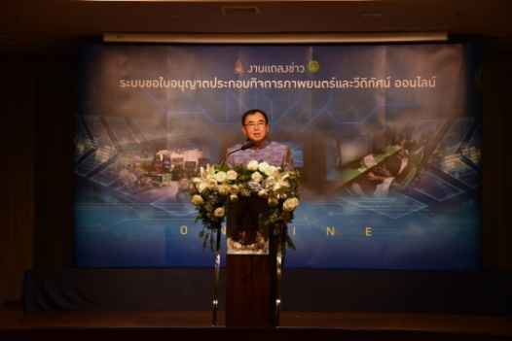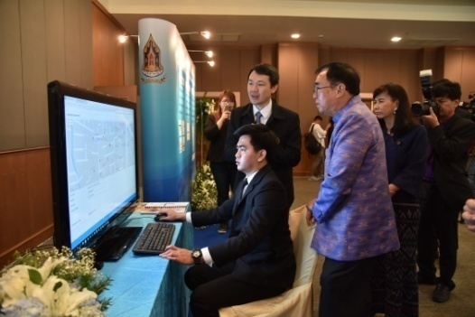
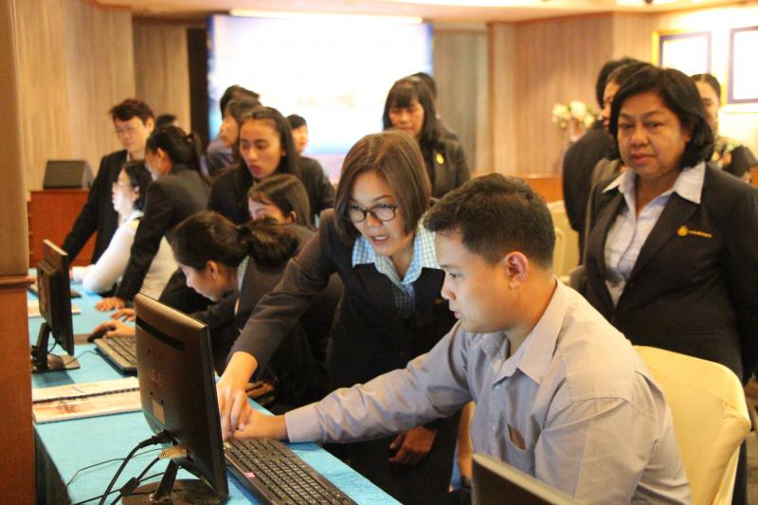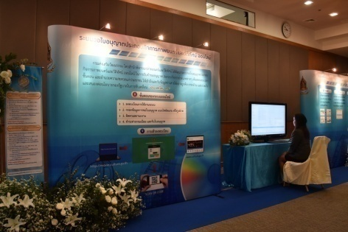

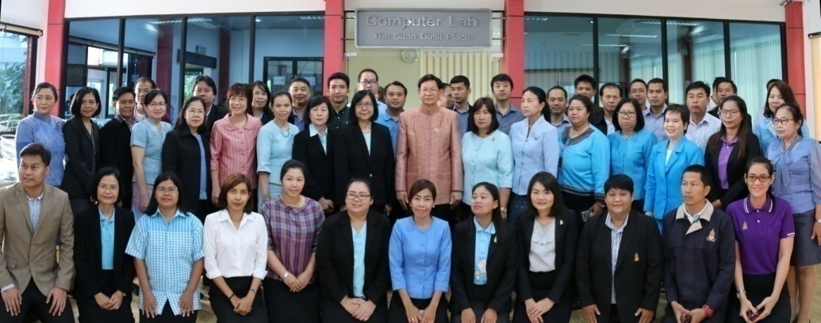

งานตรวจของกลางและใบอนุญาต ดำเนินการตรวจสอบข้อมูลการอนุญาตประกอบกิจการภาพยนตร์และวีดิทัศน์ จำนวน 15 คดี ซึ่งสามารถดำเนินการแล้วเสร็จก่อนคดีจะหมดอายุความ และการตรวจสอบแผ่นของกลางที่ผ่านการตรวจสอบแล้ว จำนวน 30คดี (11,238 แผ่น 18,682 เรื่อง, 6 เครื่อง) และอยู่ระหว่างการตรวจสอบ จำนวน
1 คดี 1,846 แผ่น และการให้ความร่วมมือกับพนักงานสอบสวนในการให้ปากคำเกี่ยวกับคดีตามพระราชบัญญัติภาพยนตร์และวีดิทัศน์ พ.ศ. 2551 จำนวน 1 คดี

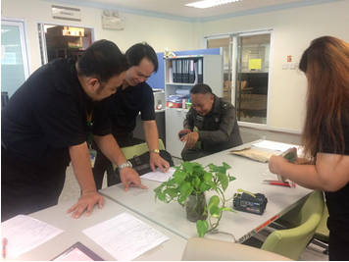
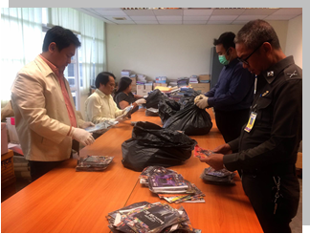
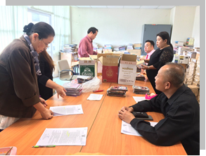

งานตรวจและส่งเสริมการประกอบกิจการ ดำเนินการตรวจสอบอาคารหรือสถานที่ตั้งก่อนนำออกใบอนุญาต การตรวจสถานประกอบกิจการตามข้อร้องเรียน และการตรวจป้องปราม/เฝ้าระวังสถานประกอบกิจการตามพระราชบัญญัติภาพยนตร์และวีดิทัศน์ พ.ศ. 2551 จำนวน 25 เขต ในกรุงเทพมหานคร รวมจำนวน 243 แห่ง ซึ่งผู้ประกอบกิจการ ได้ปฏิบัติตามเงื่อนไขของพระราชบัญญัติภาพยนตร์และวีดิทัศน์ พ.ศ. 2551 และกฎหมายอื่นที่เกี่ยวข้อง
นอกจากนี้ ยังได้ดำเนินการตรวจสอบอาคารหรือสถานที่ตั้งของร้านวีดิทัศน์ ก่อนนำเสนอนายทะเบียนพิจารณาตามแบบคำขอ/การตรวจ กรณีที่มีการร้องเรียนเกี่ยวกับการประกอบกิจการภาพยนตร์และวีดิทัศน์ การตรวจเพื่อป้องปรามการกระทำความผิดตามพระราชบัญญัติภาพยนตร์และวีดิทัศน์ พ.ศ. 2551และการตรวจเฝ้าระวังสถานประกอบกิจการตามพระราชบัญญัติภาพยนตร์และวีดิทัศน์พ.ศ. 2551 จำนวน 25 เขต ในกรุงเทพมหานคร รวมจำนวน 459 แห่ง ซึ่งผู้ประกอบกิจการร้านวีดิทัศน์ได้ปฏิบัติตามพระราชบัญญัติภาพยนตร์และวีดิทัศน์ พ.ศ. 2551 และกฎหมายอื่นที่เกี่ยวข้อง รวมทั้งยังได้มีการจัดประชุมสัมมนาเพื่อเพิ่มศักยภาพของผู้ประกอบกิจการร้านวีดิทัศน์ เมื่อวันที่ 17 พฤษภาคม 2561 ณ หอประชุมเล็ก ศูนย์วัฒนธรรมแห่งประเทศไทย เพื่อให้ผู้ประกอบกิจการร้านวีดิทัศน์ที่เข้าร่วมได้รับทราบแนวทางในการปฏิบัติการประกอบกิจการร้าน
วีดิทัศน์ตามพระราชบัญญัติภาพยนตร์และวีดิทัศน์ พ.ศ. 2551 มากขึ้น รวมทั้งกระตุ้นให้เกิดความรับผิดชอบในการพัฒนาสังคมร่วมกัน
งานพัฒนากิจการภาพยนตร์และวีดิทัศน์
การเสริมสร้างความรู้ความเข้าใจแก่บุคคลากรผู้ปฏิบัติงาน ผู้ประกอบกิจการภาพยนตร์และวีดิทัศน์ และประชาชน อาทิ การจัดประชุมสัมมนาบุคคลากรที่เกี่ยวข้องกับการดำเนินงานตามพระราชบัญญัติภาพยนตร์และวีดิทัศน์ พ.ศ. ๒๕๕๑ เพื่อให้สำนักงานวัฒนธรรมจังหวัดและเจ้าหน้าที่ที่เกี่ยวข้องมีความรู้ความเข้าใจในพระราชบัญญัติภาพยนตร์และวีดิทัศน์ พ.ศ. ๒๕๕๑ และสามารถนำไปใช้ในการปฏิบัติงานได้อย่างมีประสิทธิภาพ และเกิดประสิทธิผล รวมทั้งการเสริมสร้างความรู้ความเข้าใจ และการประชาสัมพันธ์และเผยแพร่ข้อทูล อาทิ การจัดพิมพ์พระราชบัญญัติภาพยนตร์และวีดิทัศน์ พ.ศ. ๒๕๕๑ การจัดทำคู่มือร้านเกม และคู่มือร้านคาราโอเกะ เป็นต้น

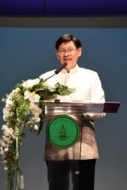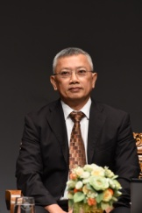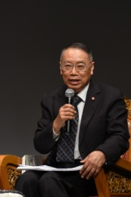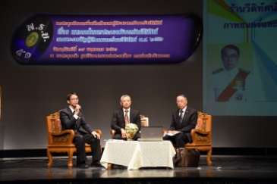
- การเผยแพร่และการประชาสัมพันธ์ทางวัฒนธรรม
วารสารวัฒนธรรม เป็นวารสารของกรมส่งเสริมวัฒนธรรมที่จัดทำขึ้นเพื่อเป็นสื่อกลางในการเผยแพร่ข้อมูลองค์ความรู้และข่าวสารด้านวัฒนธรรมแก่องค์กร เครือข่ายทางวัฒนธรรม สื่อมวลชน และประชาชน รวมทั้งการเผยแพร่ประชาสัมพันธ์กิจกรรมการดำเนินงาน/โครงการต่างๆ ของกรมส่งเสริมวัฒนธรรมและเครือข่าย เพื่อสร้างการมีส่วนร่วม รับรู้ เข้าใจ และเกิดการทำงานร่วมกันอย่างมีประสิทธิภาพ ซึ่งเป็นพลังสำคัญในการร่วมกันอนุรักษ์ ส่งเสริม และต่อยอดวัฒนธรรมไทย โดยในปีงบประมาณ พ.ศ. 2561 กรมส่งเสริมวัฒนธรรมได้ผลิตวารสาร “วัฒนธรรม” ฉบับราย 3 เดือน จำนวน 4 ฉบับ ประกอบด้วย
1. วารสารวัฒนธรรม ปีที่ 5๖ ฉบับที่ 4 ตุลาคม – ธันวาคม 25๖๐
“ท่องเที่ยวชุมชนบนเส้นทางเรียนรู้”
2. วารสารวัฒนธรรม ปีที่ 5๗ ฉบับที่ 1 มกราคม – มีนาคม 256๑
“โนรา ที่สุดแห่งทักษิณ นาฏยศาสตร์”
3. วารสารวัฒนธรรม ปีที่ 5๗ ฉบับที่ 2 เมษายน – มิถุนายน 256๑
“รุกข มรดกของแผ่นดิน”
4. วารสารวัฒนธรรม ปีที่ 5๗ ฉบับที่ 3 กรกฎาคม – กันยายน 256๑
“สืบสานภูมิปัญญาไทย”
นอกจากนี้ ยังได้จัดทำคลังข้อมูลทางวัฒนธรรมสำหรับให้บริการแก่ประชาชนทั่วไปโดยจัดทำข่าว/บทความเพื่อการเผยแพร่ประชาสัมพันธ์ พร้อมให้บริการทางเว็บไซต์ www.culture.go.th และเผยแพร่ประชาสัมพันธ์ข่าวทาง facebook รวมทั้งการเผยแพร่ข่าวประชาสัมพันธ์ทางสื่อสิ่งพิมพ์ สื่อมวลชนสัญจร การจัดงานแถลงข่าว/เชิญสื่อมวลชนเข้าร่วมงาน การบันทึกภาพ/วีดิทัศน์ การจัดทำคลังข้อมูลภาพถ่ายทางวัฒนธรรมเผยแพร่ผ่านทาง Internet และ Intranet ของกรมส่งเสริมวัฒนธรรม อาทิ ข่าวประชาสัมพันธ์
วันศิลปินแห่งชาติ การประกาศผลการประกวดการแสดงเพลงพื้นบ้านในสถานศึกษา การบันทึกเทปโทรทัศน์คำปราศรัยเนื่องในวันศิลปินแห่งชาติ 24 กุมภาพันธ์ 2561 ช่อง NBT เป็นต้น รวมถึงการจัดกิจกรรมสื่อมวลชลสัญจรในงานต่างๆ อาทิ การเปิดตัว “ต้นจามจุรียักษ์”อายุกว่า 100 ปี สานต่อวัฒนธรรมสู่การท่องเที่ยว ต้นไม้ใหญ่ “รุกขมรดกของแผ่นดิน ใต้ร่มพระบารมี” จังหวัดกาญจนบุรี โครงการถนนสายวัฒนธรรม กิจกรรมงานวัด ศรีสุพรรณ จังหวัดเชียงใหม่ โครงการตลาดประชารัฐ ตลาดวัฒนธรรม ถนนสายวัฒนธรรม จังหวัดแม่ฮ่องสอน กิจกรรมเปิดแหล่งเรียนรู้ “ครูทวี ศิลปินถิ่นโคราช” ณ บ้านนายทวี รัชนีกร ศิลปินแห่งชาติ จังหวัดนครราชสีมา กิจกรรมเปิดแหล่งเรียนรู้ทางวัฒนธรรมล้ำค่า บ้านนายประเทือง เอมเจริญ ศิลปินแห่งชาติ จังหวัดกาญจนบุรี เป็นต้น

